

MANUAL

TÉCNICO

**De System Box para la empresa IPM Oriente C.A.**

**Equipo investigador:**

Cedeño S. Paola J. V - 30.363.422

Medina M. Cristhian D. V- 28.291.421

Quijada M. Christian G. V-28.623.853

Sierra M. Cristopher D. V-27.878.796

Vallenilla G. Jesus D. V-30.175.085



**Índice General**

Introducción 5

Puntos Relevantes del Manual Técnico 5

Objetivos 5

Requisitos del Sistema 6

INSTALACIÓN Y CONFIGURACIÓN 6

Configuración del sistema 7

Modulos de Clientes 12

Factura 29

Modulo de inicio 46

Modulo de Producto 52

Modulo de venta 72

Marca 83

Categoria 103

Documento Java Script para el Sistema 131

Administración: cuentas 133

Back Up y Restore 156

Registrar Usuario 159

Recuperar Contraseña 169

Reportes 173

**Índice de Figuras**

*Figura 1:* Directorio Raíz 6

*Figura 2*:Carpeta “css”. 7

*Figura 3.* Carpeta “js”. 8

*Figura 4:*Carpeta “imagenes”. 8

*Figura 5:*Archivo “db_connect.php” 9

*Figura 6:* archivo "systembox_db" 10

*Figura 7:* Modulo de clientes Maquetacion html 11

*Figura 8:* modulo de cliente- agregar cliente PHP. 19

*Figura 9:*Modulo de cliente - detalles del cliente PHP 22

*Figura 10:* Modulo del cliente- editar cliente PHP 23

*Figura 11:* modulo del cliente - eliminar cliente PHP 26

*Figura 12:* Modulo de factura - maquetación HTML 27

*Figura 13*: modulo de factura - plantilla de la factura 32

*Figura 14:* modulo de la factura - imprimir factura 40

*Figura 15:* modulo de factura PHP 42

*Figura 16:* Modulo de inicio de sesión 44

*Figura 17*: modulo de producto maquetacion HTML 50

*Figura 18:* modulo de producto- PHP 62

*Figura 19*: modulo de producto - eliminar producto PHP 64

*Figura 20*: Modulo de productos PHP 65

*Figura 21:* modulo de productos - obtener detalles de los productos PHP 66

*Figura 22:* modulo de producto PHP 68

*Figura 23:* modulo de ventas HTML 70

*Figura 24:* modulo de ventas- añadir ventas PHP 78

*Figura 25:* modulo de marca HTML 81

*Figura 26:* Modulo de marcas - añadir marca PHP 87

*Figura 27:*Modulo de compras HTML 88

*Figura 28:* modulo de marca HTML (2) 89

*Figura 29:* modulo de compra - añadir compra PHP 99

*Figura 30:* modulo de categoria HTML 101

*Figura 31:* modulo de compras - Añadir compra PHP 107

*Figura 32:* documento CSS del sistema 108

*Figura 33:* documento JS para el sistema 129

*Figura 34*: administracion de cuentas HTML 131

*Figura 35*: administración de cuentas HTML (2) 131

*Figura 36:* Administracion de los usuarios. CSS 134

*Figura 37:* administración de usuarios HTML 146

*Figura 38:* Back Up y Restore. HTML 153

*Figura 39*: Restore PHP 155

*Figura 40:* register.html 156

*Figura 41*: add_user.php 162

*Figura 42*: recuperar_contraseña.html 166

*Figura 43*: change_password.php 168

*Figura 44:* send_token.php 169

*Figura 45:* generar_reporte.php 170

# Introducción

El presente documento detalla los aspectos técnicos del Sistema Informático "Systembox" diseñado para la gestión de insumos en el almacén de la empresa IPM Oriente C.A. Este manual se orienta a familiarizar al personal técnico especializado responsable de las tareas de mantenimiento, revisión, solución de problemas, instalación y configuración del sistema, proporcionando una guía detallada para asegurar un óptimo rendimiento y funcionamiento del "Systembox".

## Puntos Relevantes del Manual Técnico

Este manual técnico ofrece información esencial destinada a guiar al personal en la concepción, planteamiento, análisis, programación e instalación del Sistema "Systembox". Se destaca que la redacción del manual está dirigida a profesionales con conocimientos en sistemas y tecnologías de información, así como habilidades avanzadas en programación web y experiencia en la administración de bases de datos. Está diseñado para ser utilizado por aquellos responsables del mantenimiento e instalación del sistema en los servidores, proporcionando una referencia detallada para asegurar una implementación eficiente y un rendimiento óptimo del Sistema "Systembox".

## Objetivos

El propósito fundamental de este manual es instruir de manera efectiva sobre el uso adecuado del Sistema de Información "Systembox". Esto incluye proporcionar una guía detallada para el acceso oportuno e idóneo durante el proceso de instalación. Se busca orientar al personal técnico a través de los pasos necesarios para la instalación del sistema, detallando también la descripción de archivos relevantes.

## Requisitos del Sistema

El Sistema "Systembox" puede ser instalado en cualquier sistema operativo o servidor web que cumpla con los siguientes requerimientos:

* Servidor Web: Apache 2.4.x
* PHP: Versión 8.0 o superior
* MySQL: Versión 5.7.15 o posterior
* Navegador Web: Compatible con cualquier navegador web moderno

Es importante resaltar que, para garantizar un funcionamiento óptimo en el hosting donde se alojará el sistema, se deben cumplir los siguientes requisitos mínimos:

* CPU: Procesador equivalente o superior a Intel Pentium 4
* RAM: Mínimo 2,00 GB
* Sistema Operativo: Windows 8.1 o superior, versión de 32 o 64 bits
* Espacio libre en el Disco Duro: Al menos 580 MB

## INSTALACIÓN Y CONFIGURACIÓN

El siguiente método está diseñado para sistemas Windows con Wamp Server instalado, aunque es adaptable a cualquier sistema operativo. En este caso, se describe la instalación y configuración específica para el Sistema "Systembox":

1. **Descomprimir** el Sistema "Systembox" en la carpeta www de Wamp Server (por ejemplo, C:\wamp64\www\systembox).
2. **Proceder a la instalación de la base de datos:**
3. Buscar el archivo create_database.bat y hacer clic derecho para seleccionar la opción de editar. Una vez abierto en el bloc de notas, verificar que el nombre de usuario de la base de datos, junto al parámetro -u, sea correcto. En caso contrario, ajustarlo al nombre de usuario en uso para la base de datos. Guardar los cambios y ejecutar el archivo. Ingresar la contraseña de la base de datos (asegurarse de que el usuario tenga los permisos necesarios para gestionar la base de datos).
4. Acceder a la carpeta "controladores" dentro del directorio del Sistema "Systembox" y editar el archivo db_connect.php. En este archivo, se deben ingresar el nombre de usuario y la contraseña de la base de datos, así como la dirección del servidor donde se aloja la base de datos.

## Configuración del sistema

El Sistema "Systembox" se ha desarrollado en las tecnologías fundamentales de HTML, CSS y JavaScript. Esta elección proporciona una estructura que simplifica el mantenimiento y la adaptación del sistema. A continuación, se describe la estructura básica del sistema, con énfasis en los archivos y directorios clave para su configuración:

1. **Directorio Principal:**
   * El directorio principal contiene los archivos y carpetas fundamentales del sistema.

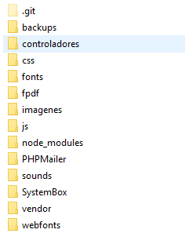

*Figura 1:* Directorio Raíz

**Fuente:** Equipo investigador (2024)

1. **Estilos CSS:**
   * El directorio de estilos contiene archivos CSS que definen la presentación y el diseño del sistema. Los estilos están escritos en CSS puro, sin depender de la biblioteca Bootstrap.

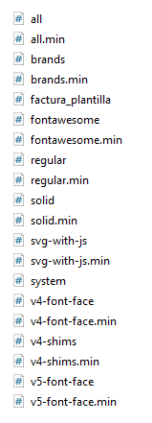

### *Figura 2*:Carpeta “css”.

1. **Scripts JavaScript:**
   * Los scripts JavaScript se encuentran en archivos independientes y se utilizan para la lógica de interactividad en el sistema. Estos scripts son esenciales para la funcionalidad dinámica del sistema.

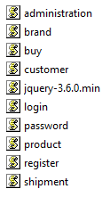

### *Figura 3.* Carpeta “js”.

1. **Recursos de Imágenes y Multimedia:**
   * Este directorio almacena las imágenes y otros recursos multimedia utilizados en el sistema.

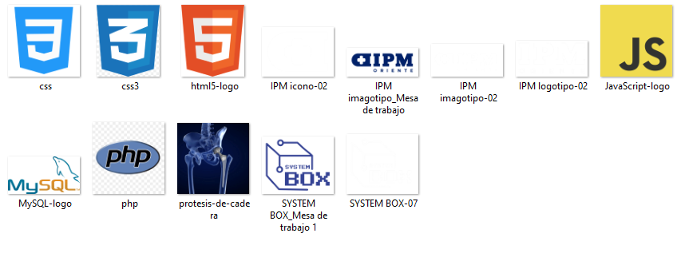

### *Figura 4:*Carpeta “imagenes”.

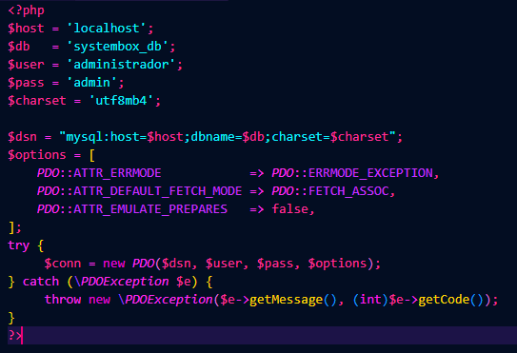

### *Figura 5:*Archivo “db_connect.php”

1. Archivo “systembox_db”:

En la carpeta raíz de la aplicación, se encuentra un archivo fundamental para la gestión de datos: systembox.db. Este archivo encapsula la definición de cada tabla en la base de datos. Todas las tablas están creadas utilizando el lenguaje SQL y están configuradas para utilizar el motor InnoDB, aprovechando así las ventajas que este proporciona en términos de integridad referencial y transacciones.

El programador debe prestar especial atención a este archivo, ya que contiene la columna vertebral del sistema de almacenamiento de datos. Cualquier modificación en la estructura de la base de datos debe llevarse a cabo con cautela y reflejarse adecuadamente en este archivo para garantizar la consistencia y la integridad de los datos. A continuación, se proporciona una descripción detallada de las tablas, sus relaciones y cómo están representadas en systembox.db.

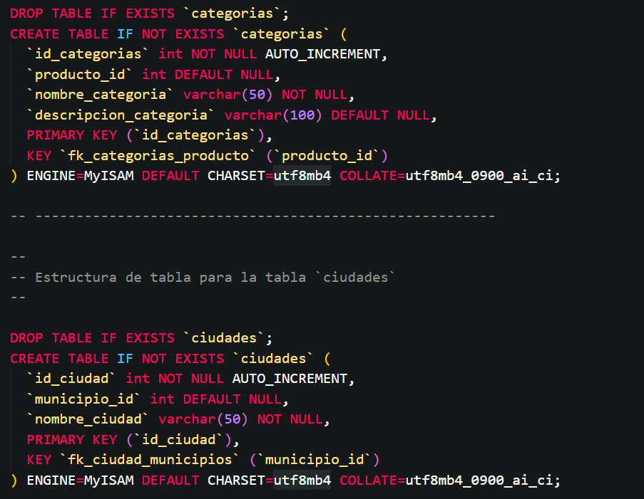

### *Figura 6:* archivo "systembox_db"

## Modulos de Clientes

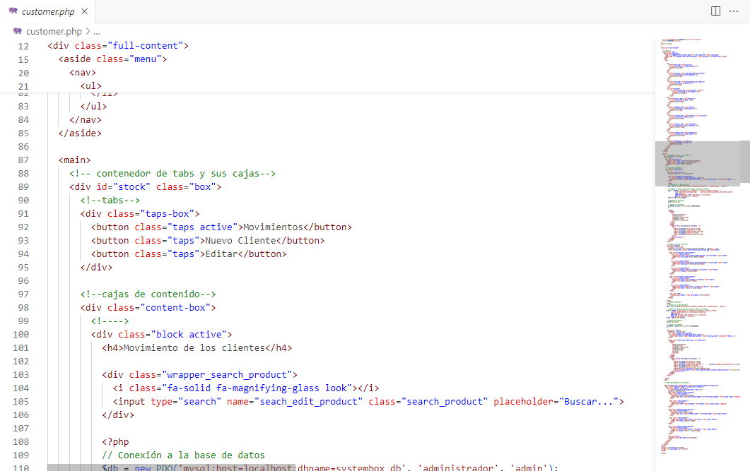

### *Figura 7:* Modulo de clientes Maquetacion html

<?php

$pageTitle = 'Clientes';

include 'controladores/header.php';

include 'controladores/auth.php';

if (isset($_SESSION['error'])) {

  echo "<script>alert('{$_SESSION['error']}');</script>";

  unset($_SESSION['error']);

}

require_login();

?>

<div class="full-content">

  <!-- menu-->

  <aside class="menu">

    <div class="logo-ipm">

      <img src="imagenes/IPM icono-02.png" alt="icono-Logo-IPM" class="icono-ipm">

      <span><img src="imagenes/IPM logotipo-02.png" class="ipm-img" alt="IPM-Oriente"></span>

    </div>

    <nav>

      <ul>

        <li>

          <a href="home.php" title="Inicio">

            <i class="fa-solid fa-boxes-stacked"></i>

            <span>Inicio</span>

          </a>

        </li>

        <li>

          <a href="buy.php" title="Compra/Entrada de producto">

            <i class="fa-solid fa-cart-shopping"></i>

            <span>Compra</span>

          </a>

        </li>

        <li>

          <a href="sale.php" title="Venta/Salida de producto">

            <i class="fa-solid fa-dolly"></i>

            <span>Venta</span>

          </a>

        </li>

        <li class="bottom">

              <a href="factura.php" title="Factura" class="">

                <i class="fa-solid fa-file-import"></i>

                <span>Factura</span>

              </a>

            </li>

        <li>

          <a href="product.php" title="Producto">

            <i class="fa-solid fa-bone "></i>

            <span>Producto</span>

          </a>

        </li>

        <li>

          <a href="shipment.php" title="Envios">

            <i class="fa-solid fa-file-export"></i>

            <span>Envios</span>

          </a>

        </li>

        <li>

          <a href="customer.php" title="Clientes" class="active">

            <i class="fa-solid fa-users"></i>

            <span>Clientes</span>

          </a>

        </li>

        <li>

          <a href="supplier.php" title="Proveedor">

            <i class="fa-solid fa-truck-ramp-box"></i>

            <span>Proveedor</span>

          </a>

        </li>

        <li>

          <a href="category.php" title="Categoria">

            <i class="fa-solid fa-square-plus"></i>

            <span>Categoria</span>

          </a>

        </li>

        <li>

          <a href="brand.php" title="Marca">

            <i class="fa-solid fa-tags"></i>

            <span>Marca</span>

          </a>

        </li>

      </ul>

    </nav>

  </aside>

  <main>

    <!-- contenedor de tabs y sus cajas-->

    <div id="stock" class="box">

      <!--tabs-->

      <div class="taps-box">

        <button class="taps active">Movimientos</button>

        <button class="taps">Nuevo Cliente</button>

        <button class="taps">Editar</button>

      </div>

      <!--cajas de contenido-->

      <div class="content-box">

        <!---->

        <div class="block active">

          <h4>Movimiento de los clientes</h4>

          <div class="wrapper_search_product">

            <i class="fa-solid fa-magnifying-glass look"></i>

            <input type="search" name="seach_edit_product" class="search_product" placeholder="Buscar...">

          </div>

          <?php

          // Conexión a la base de datos

          $db = new PDO('mysql:host=localhost;dbname=systembox_db', 'administrador', 'admin');

          // Prepara la consulta SQL para obtener todos los clientes

          $sql = "SELECT c.afiliacion, p.ci_persona, c.estatus, c.doctor_cliente,

                    CONCAT(p.primer_nombre_persona, ' ', p.primer_apellido_persona) AS nombre_cliente

                    FROM clientes c

                    LEFT JOIN persona p ON c.persona_ci = p.ci_persona

                    WHERE p.tipo_persona = 'cliente'";

          $stmt = $db->prepare($sql);

          // Ejecuta la consulta

          $stmt->execute();

          // Recoge los clientes

          $clientes = $stmt->fetchAll(PDO::FETCH_ASSOC);

          ?>

          <table>

            <thead>

              <tr>

                <th>Afiliación</th>

                <th>Cédula</th>

                <th>Nombre Cliente</th>

                <th>Estatus</th>

                <th>Doctor a Cargo</th>

              </tr>

            </thead>

            <tbody>

              <?php foreach ($clientes as $cliente) : ?>

                <tr>

                  <td><?= $cliente['afiliacion'] ?></td>

                  <td><?= $cliente['ci_persona'] ?></td>

                  <td><?= $cliente['nombre_cliente'] ?></td>

                  <td><?= $cliente['estatus'] ?></td>

                  <td><?= $cliente['doctor_cliente'] ?></td>

                </tr>

              <?php endforeach; ?>

            </tbody>

          </table>

        </div>

        <!--Añadir un nuevo Cliente-->

        <div class="block">

          <h4>Nuevo Cliente</h4>

          <p>Ingrese los datos del cliente que quiere agregar al registro ...</p>

          <form id="new_form" action="controladores/add_customer.php" method="post">

            <div class="container_input_product">

              <div class="input_product">

                <input type="text" name="primer_nombre_persona" id="first-name" class="input">

                <label for="first-name">Primer Nombre</label>

              </div>

              <div class="input_product">

                <input type="text" name="primer_apellido_persona" id="last-name" class="input">

                <label for="last-name">Primer Apellido</label>

              </div>

              <div class="input_product">

                <input type="text" name="ci_persona" id="Customer" class="input">

                <label for="Customer">Cédula</label>

              </div>

            </div>

            <div class="container_input_product">

              <div class="input_product">

                <input type="text" name="estatus" id="status" class="input">

                <label for="status">Estatus</label>

              </div>

              <div class="input_product">

                <input type="text" name="doctor_cliente" id="doctor" class="input">

                <label for="doctor">Doctor a cargo</label>

              </div>

            </div>

            <div class="btn">

              <button type="submit" class="btn_submit">Listo</button>

            </div>

          </form>

        </div>

        <!--Editar Clientes-->

        <?php

        // Conexión a la base de datos

        $db = new PDO('mysql:host=localhost;dbname=systembox_db', 'administrador', 'admin');

        // Prepara la consulta SQL para obtener todos los clientes

        $sql = "SELECT c.afiliacion, p.ci_persona, c.estatus, c.doctor_cliente,

              p.primer_nombre_persona, p.primer_apellido_persona

              FROM clientes c

              LEFT JOIN persona p ON c.persona_ci = p.ci_persona

              WHERE p.tipo_persona = 'cliente'";

        $stmt = $db->prepare($sql);

        // Ejecuta la consulta

        $stmt->execute();

        // Recoge los clientes

        $clientes = $stmt->fetchAll(PDO::FETCH_ASSOC);

        ?>

        <div class=" block">

          <h4>Editar clientes</h4>

          <div class="wrapper_search_product">

            <i class="fa-solid fa-magnifying-glass look"></i>

            <input type="search" name="seach_edit_product" class="search_product" placeholder="Buscar...">

          </div>

          <table class="table-edit table-close" id="table-edit">

            <thead>

              <tr>

                <th>Afiliación</th>

                <th>Cédula</th>

                <th>Nombre Cliente</th>

                <th>Estatus</th>

                <th>Doctor</th>

                <th></th>

                <th></th>

              </tr>

            </thead>

            <tbody>

              <?php foreach ($clientes as $cliente) : ?>

                <tr>

                  <td><?= $cliente['afiliacion'] ?></td>

                  <td><?= $cliente['ci_persona'] ?></td>

                  <td><?= $cliente['primer_nombre_persona'] . ' ' . $cliente['primer_apellido_persona'] ?></td>

                  <td><?= $cliente['estatus'] ?></td>

                  <td><?= $cliente['doctor_cliente'] ?></td>

                  <td><button class="btn-edit-t">Editar</button></td>

                  <td><a id="delete_button" href='controladores/delete_customer.php?afiliacion=<?= htmlspecialchars($cliente['afiliacion'] ?? '') ?>&ci_persona=<?= htmlspecialchars($cliente['ci_persona'] ?? '') ?>' class='btn-delete'>Eliminar</a></td>                </tr>

              <?php endforeach; ?>

            </tbody>

          </table>

        </div>

      </div>

    </div>

    <!--modal para editar los clientes-->

    <form id="edit-form" method="POST" action="controladores/update_customer.php">

      <div class="container-modal" id="modal-edit.container">

        <div class="modal" id="modal">

          <i class="fa-solid fa-rectangle-xmark close"></i>

          <h2>EDITAR CONTENIDO</h2>

          <div class="container_input_product">

            <div class="input_product">

              <span>Numero de afiliacion</span>

              <input type="text" name="affiliation-number" id="affiliation-number" class="input inputs" readonly>

            </div>

            <div class="input_product">

              <span>Cedula</span>

              <input type="text" name="Customer" id="Customer" class="input inputs" readonly>

            </div>

          </div>

          <div class="container_input_product">

            <div class="input_product">

              <span>Nombre del Cliente</span>

              <input type="text" name="Customer_name" id="Customer_name" class="input inputs">

            </div>

            <div class="input_product">

              <input type="text" name="status" id="status" class="input inputs">

              <label for="status">Estatus</label>

            </div>

          </div>

          <div class="container_input_product">

            <div class="input_product">

              <input type="text" name="Doctor" id="doctor" class="input inputs">

              <label for="doctor">Doctor a cargo</label>

            </div>

          </div>

          <div class="btn">

            <button class="btn-done">Listo</button>

          </div>

        </div>

      </div>

    </form>

  </main>

</div>

<script src="system.js"></script>

<script src="js/customer.js"></script>

</body>

</html>

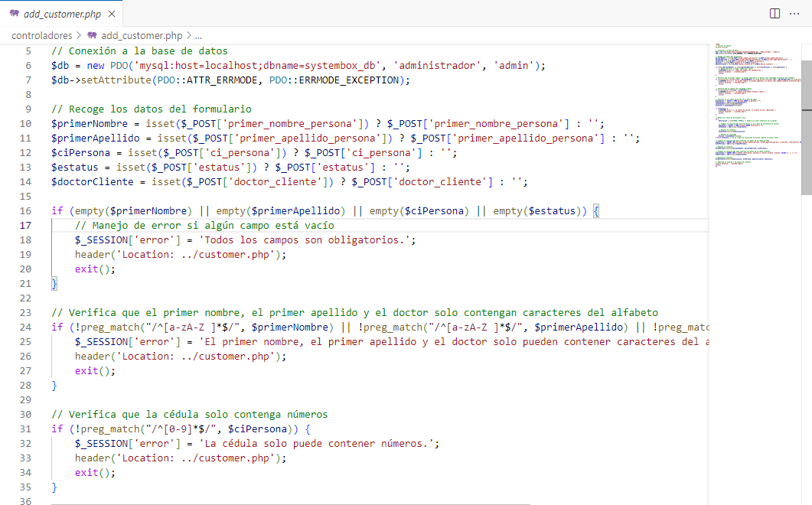

### *Figura 8:* modulo de cliente- agregar cliente PHP.

<?php

// Iniciar la sesión

session_start();

// Conexión a la base de datos

$db = new PDO('mysql:host=localhost;dbname=systembox_db', 'administrador', 'admin');

$db->setAttribute(PDO::ATTR_ERRMODE, PDO::ERRMODE_EXCEPTION);

// Recoge los datos del formulario

$primerNombre = isset($_POST['primer_nombre_persona']) ? $_POST['primer_nombre_persona'] : '';

$primerApellido = isset($_POST['primer_apellido_persona']) ? $_POST['primer_apellido_persona'] : '';

$ciPersona = isset($_POST['ci_persona']) ? $_POST['ci_persona'] : '';

$estatus = isset($_POST['estatus']) ? $_POST['estatus'] : '';

$doctorCliente = isset($_POST['doctor_cliente']) ? $_POST['doctor_cliente'] : '';

if (empty($primerNombre) || empty($primerApellido) || empty($ciPersona) || empty($estatus)) {

    // Manejo de error si algún campo está vacío

    $_SESSION['error'] = 'Todos los campos son obligatorios.';

    header('Location: ../customer.php');

    exit();

}

// Verifica que el primer nombre, el primer apellido y el doctor solo contengan caracteres del alfabeto

if (!preg_match("/^[a-zA-Z ]*$/", $primerNombre) || !preg_match("/^[a-zA-Z ]*$/", $primerApellido) || !preg_match("/^[a-zA-Z ]*$/", $doctorCliente)) {

    $_SESSION['error'] = 'El primer nombre, el primer apellido y el doctor solo pueden contener caracteres del alfabeto.';

    header('Location: ../customer.php');

    exit();

}

// Verifica que la cédula solo contenga números

if (!preg_match("/^[0-9]*$/", $ciPersona)) {

    $_SESSION['error'] = 'La cédula solo puede contener números.';

    header('Location: ../customer.php');

    exit();

}

// Verifica si la cédula ya existe en la base de datos

$sqlCheckCi = "SELECT * FROM persona WHERE ci_persona = ?";

$stmtCheckCi = $db->prepare($sqlCheckCi);

$stmtCheckCi->execute([$ciPersona]);

$resultCi = $stmtCheckCi->fetch();

if ($resultCi) {

    $_SESSION['error'] = 'La cédula ya existe. El cliente ya está registrado.';

    header('Location: ../customer.php');

    exit();

}

// Genera un número de afiliación único

do {

    $afiliacion = rand(10000, 99999); // Genera un número aleatorio de 5 dígitos

    // Prepara la consulta SQL para verificar si el número de afiliación ya existe

    $sqlCheck = "SELECT * FROM clientes WHERE afiliacion = ?";

    $stmtCheck = $db->prepare($sqlCheck);

    // Ejecuta la consulta

    $stmtCheck->execute([$afiliacion]);

    // Obtiene el resultado

    $result = $stmtCheck->fetch();

} while ($result); // Si el número de afiliación ya existe, genera un nuevo número

// Prepara la consulta SQL para insertar los datos en la tabla persona

$sqlPersona = "INSERT INTO persona (primer_nombre_persona, primer_apellido_persona, ci_persona, tipo_persona) VALUES (?, ?, ?, 'cliente')";

$stmtPersona = $db->prepare($sqlPersona);

// Ejecuta la consulta

$stmtPersona->execute([$primerNombre, $primerApellido, $ciPersona]);

// Prepara la consulta SQL para insertar los datos en la tabla clientes

$sqlCliente = "INSERT INTO clientes (afiliacion, persona_ci, doctor_cliente, estatus) VALUES (?, ?, ?, ?)";

$stmtCliente = $db->prepare($sqlCliente);

// Ejecuta la consulta

$stmtCliente->execute([$afiliacion, $ciPersona, $doctorCliente, $estatus]);

// Redirige al usuario a la página de clientes

header('Location: ../customer.php');

exit();

?>

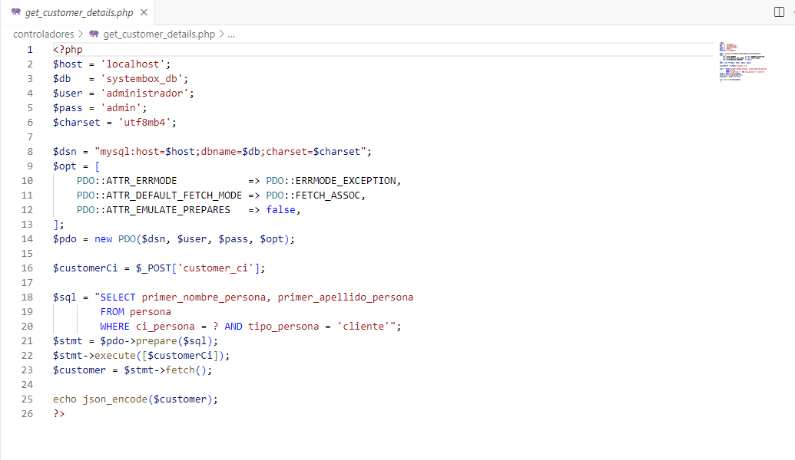

### *Figura 9:*Modulo de cliente - detalles del cliente PHP

<?php

$host = 'localhost';

$db   = 'systembox_db';

$user = 'administrador';

$pass = 'admin';

$charset = 'utf8mb4';

$dsn = "mysql:host=$host;dbname=$db;charset=$charset";

$opt = [

    PDO::ATTR_ERRMODE            => PDO::ERRMODE_EXCEPTION,

    PDO::ATTR_DEFAULT_FETCH_MODE => PDO::FETCH_ASSOC,

    PDO::ATTR_EMULATE_PREPARES   => false,

];

$pdo = new PDO($dsn, $user, $pass, $opt);

$customerCi = $_POST['customer_ci'];

$sql = "SELECT primer_nombre_persona, primer_apellido_persona

        FROM persona

        WHERE ci_persona = ? AND tipo_persona = 'cliente'";

$stmt = $pdo->prepare($sql);

$stmt->execute([$customerCi]);

$customer = $stmt->fetch();

echo json_encode($customer);

?>

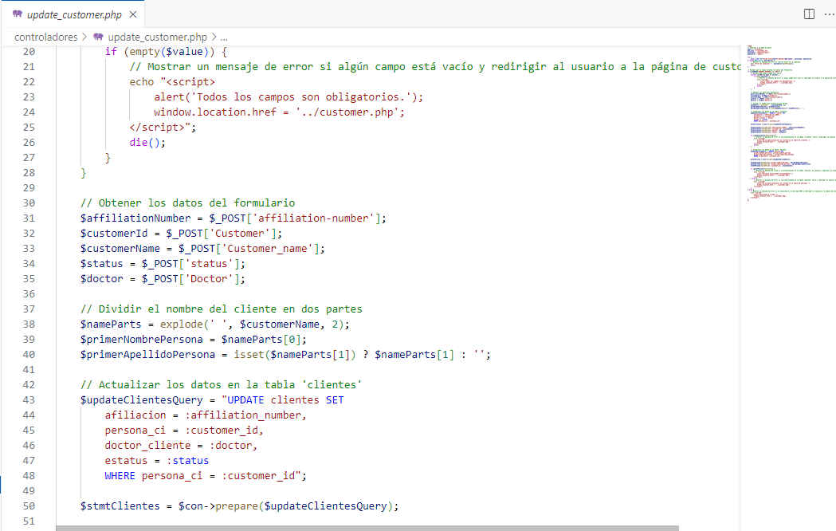

### *Figura 10:* Modulo del cliente- editar cliente PHP

<?php

// Conectar a la base de datos

$host = "localhost";

$db_name = "systembox_db";

$username = "administrador";

$password = "admin";

try {

    $con = new PDO("mysql:host={$host};dbname={$db_name}", $username, $password);

} catch(PDOException $exception) {

    // Mostrar un mensaje de error en caso de fallo en la conexión

    echo "Error de conexión: " . $exception->getMessage();

    die();

}

// Validar que se hayan enviado los datos del formulario

if ($_SERVER["REQUEST_METHOD"] == "POST") {

    // Validar que ningún campo esté vacío

    foreach ($_POST as $key => $value) {

        if (empty($value)) {

            // Mostrar un mensaje de error si algún campo está vacío y redirigir al usuario a la página de customer.php

            echo "<script>

                alert('Todos los campos son obligatorios.');

                window.location.href = '../customer.php';

            </script>";

            die();

        }

    }

    // Obtener los datos del formulario

    $affiliationNumber = $_POST['affiliation-number'];

    $customerId = $_POST['Customer'];

    $customerName = $_POST['Customer_name'];

    $status = $_POST['status'];

    $doctor = $_POST['Doctor'];

    // Dividir el nombre del cliente en dos partes

    $nameParts = explode(' ', $customerName, 2);

    $primerNombrePersona = $nameParts[0];

    $primerApellidoPersona = isset($nameParts[1]) ? $nameParts[1] : '';

    // Actualizar los datos en la tabla 'clientes'

    $updateClientesQuery = "UPDATE clientes SET

        afiliacion = :affiliation_number,

        persona_ci = :customer_id,

        doctor_cliente = :doctor,

        estatus = :status

        WHERE persona_ci = :customer_id";

    $stmtClientes = $con->prepare($updateClientesQuery);

    $stmtClientes->bindParam(':affiliation_number', $affiliationNumber);

    $stmtClientes->bindParam(':customer_id', $customerId);

    $stmtClientes->bindParam(':doctor', $doctor);

    $stmtClientes->bindParam(':status', $status);

    if (!$stmtClientes->execute()) {

        // Mostrar un mensaje de error si la actualización en la tabla 'clientes' falla y redirigir al usuario a la página de customer.php

        echo "<script>

            alert('No se pudo actualizar el cliente en la tabla de clientes.');

            window.location.href = '../customer.php';

        </script>";

        die();

    }

    // Actualizar los datos en la tabla 'persona'

    $updatePersonaQuery = "UPDATE persona SET

        primer_nombre_persona = :primer_nombre_persona,

        primer_apellido_persona = :primer_apellido_persona

        WHERE ci_persona = :customer_id";

    $stmtPersona = $con->prepare($updatePersonaQuery);

    $stmtPersona->bindParam(':primer_nombre_persona', $primerNombrePersona);

    $stmtPersona->bindParam(':primer_apellido_persona', $primerApellidoPersona);

    $stmtPersona->bindParam(':customer_id', $customerId);

    if ($stmtPersona->execute()) {

        // Mostrar un mensaje de éxito si la actualización en la tabla 'persona' es exitosa y redirigir al usuario a la página de customer.php

        echo "<script>

            alert('¡Cliente actualizado correctamente!');

            window.location.href = '../customer.php';

        </script>";

    } else {

        // Mostrar un mensaje de error si la actualización en la tabla 'persona' falla y redirigir al usuario a la página de customer.php

        echo "<script>

            alert('No se pudo actualizar el cliente en la tabla de personas.');

            window.location.href = '../customer.php';

        </script>";

    }

} else {

    // Mostrar un mensaje de error si la solicitud no es de tipo POST y redirigir al usuario a la página de customer.php

    echo "<script>

        alert('Solicitud no válida.');

        window.location.href = '../customer.php';

    </script>";

}

?>

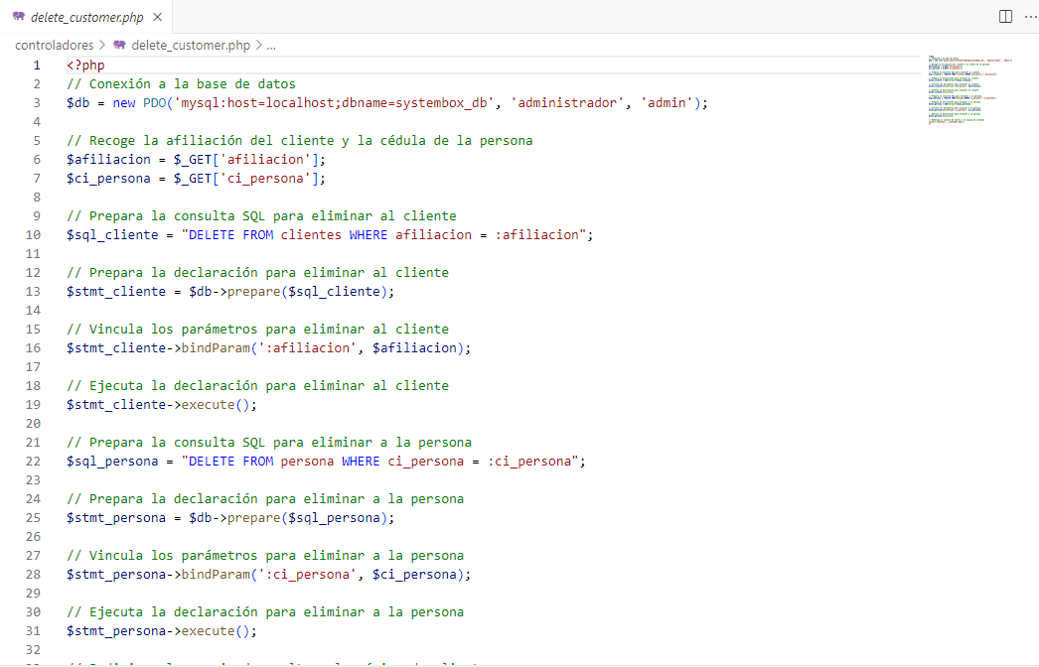

### *Figura 11:* modulo del cliente - eliminar cliente PHP

<?php

// Conexión a la base de datos

$db = new PDO('mysql:host=localhost;dbname=systembox_db', 'administrador', 'admin');

// Recoge la afiliación del cliente y la cédula de la persona

$afiliacion = $_GET['afiliacion'];

$ci_persona = $_GET['ci_persona'];

// Prepara la consulta SQL para eliminar al cliente

$sql_cliente = "DELETE FROM clientes WHERE afiliacion = :afiliacion";

// Prepara la declaración para eliminar al cliente

$stmt_cliente = $db->prepare($sql_cliente);

// Vincula los parámetros para eliminar al cliente

$stmt_cliente->bindParam(':afiliacion', $afiliacion);

// Ejecuta la declaración para eliminar al cliente

$stmt_cliente->execute();

// Prepara la consulta SQL para eliminar a la persona

$sql_persona = "DELETE FROM persona WHERE ci_persona = :ci_persona";

// Prepara la declaración para eliminar a la persona

$stmt_persona = $db->prepare($sql_persona);

// Vincula los parámetros para eliminar a la persona

$stmt_persona->bindParam(':ci_persona', $ci_persona);

// Ejecuta la declaración para eliminar a la persona

$stmt_persona->execute();

// Redirige al usuario de vuelta a la página de clientes

header('Location: ../customer.php');

?>

## Factura

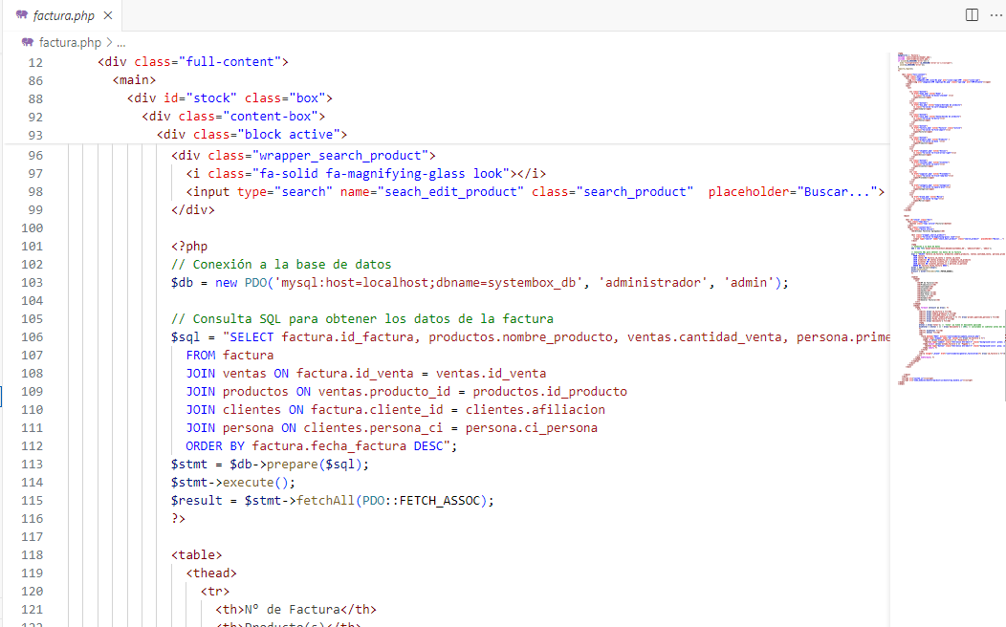

### *Figura 12:* Modulo de factura - maquetación HTML

<?php

$pageTitle = 'Factura';

include 'controladores/header.php';

include 'controladores/auth.php';

if (isset($_SESSION['error'])) {

  echo "<script>alert('{$_SESSION['error']}');</script>";

  unset($_SESSION['error']);

}

require_login();

?>

    <div class="full-content">

      <aside class="menu">

        <div class="logo-ipm">

          <img src="imagenes/IPM icono-02.png" alt="icono-Logo-IPM" class="icono-ipm">

          <span><img src="imagenes/IPM logotipo-02.png" class="ipm-img" alt="IPM-Oriente"></span>

        </div>

        <nav>

          <ul>

            <li class="bottom">

              <a href="home.php" title="Home" >

                <i class="fa-solid fa-boxes-stacked" ></i>

                <span>Inicio</span>

              </a>

            </li>

            <li class="bottom">

              <a href="buy.php" title="Compra/Entrada de producto">

                <i class="fa-solid fa-cart-shopping"></i>

                <span>Compra</span>

              </a>

            </li>

            <li class="bottom">

              <a href="sale.php" title="Venta/Salida de producto">

                <i class="fa-solid fa-dolly"></i>

                <span>Venta</span>

              </a>

            </li>

            <li class="bottom">

              <a href="factura.php" title="Factura" class="active">

                <i class="fa-solid fa-file-import"></i>

                <span>Factura</span>

              </a>

            </li>

            <li class="bottom">

              <a href="product.php" title="Producto" >

                <i class="fa-solid fa-bone "></i>

                <span>Producto</span>

              </a>

            </li>

            <li>

              <a href="shipment.php" title="Envios">

                <i class="fa-solid fa-truck-arrow-right"></i>

                <span>Envios</span>

              </a>

            </li>

            <li class="bottom">

              <a href="customer.php" title="Clientes">

                <i class="fa-solid fa-users"></i>

                <span>Clientes</span>

              </a>

            </li>

            <li cla>

              <a href="supplier.php" title="Proveedor">

                <i class="fa-solid fa-truck-ramp-box"></i>

                <span>Proveedor</span>

              </a>

            </li>

            <li>

              <a href="category.php" title="Categoria">

                <i class="fa-solid fa-square-plus"></i>

                <span>Categoria</span>

              </a>

            </li>

            <li>

              <a href="brand.php" title="Marca">

                <i class="fa-solid fa-tags"></i>

                <span>Marca</span>

              </a>

            </li>

          </ul>

        </nav>

      </aside>

      <main>

        <div id="stock" class="box">

          <div class="taps-box">

            <button class="taps active">Factura</button>

          </div>

          <div class="content-box">

            <div class="block active">

              <h4>Ultimas Facturas Agregadas</h4>

              <div class="wrapper_search_product">

                <i class="fa-solid fa-magnifying-glass look"></i>

                <input type="search" name="seach_edit_product" class="search_product"  placeholder="Buscar...">

              </div>

              <?php

              // Conexión a la base de datos

              $db = new PDO('mysql:host=localhost;dbname=systembox_db', 'administrador', 'admin');

              // Consulta SQL para obtener los datos de la factura

              $sql = "SELECT factura.id_factura, productos.nombre_producto, ventas.cantidad_venta, persona.primer_nombre_persona, persona.primer_apellido_persona, factura.fecha_factura, factura.descuento, factura.total, factura.estado_factura

                FROM factura

                JOIN ventas ON factura.id_venta = ventas.id_venta

                JOIN productos ON ventas.producto_id = productos.id_producto

                JOIN clientes ON factura.cliente_id = clientes.afiliacion

                JOIN persona ON clientes.persona_ci = persona.ci_persona

                ORDER BY factura.fecha_factura DESC";

              $stmt = $db->prepare($sql);

              $stmt->execute();

              $result = $stmt->fetchAll(PDO::FETCH_ASSOC);

              ?>

              <table>

                <thead>

                  <tr>

                    <th>N° de Factura</th>

                    <th>Producto(s)</th>

                    <th>Cantidad</th>

                    <th>Cliente</th>

                    <th>Fecha</th>

                    <th>Descuento %</th>

                    <th>Sub.Total $</th>

                    <th>Total $ </th>

                    <th>Estado</th>

                    <th>Generar Factura</th>

                  </tr>

                </thead>

                <tbody>

                  <?php foreach ($result as $row): ?>

                    <tr>

                      <td><?= $row['id_factura'] ?></td>

                      <td><?= $row['nombre_producto'] ?></td>

                      <td><?= $row['cantidad_venta'] ?></td>

                      <td><?= $row['primer_nombre_persona'] ?> <?= $row['primer_apellido_persona'] ?></td>

                      <td><?= $row['fecha_factura'] ?></td>

                      <td><?= $row['descuento'] ?></td>

                      <?php

                      $total = $row['total']; // 'total' ya tiene el descuento aplicado

                      $subtotal = $total / (1 - $row['descuento'] / 100); // calculamos el subtotal antes del descuento

                      ?>

                      <td><?= $subtotal ?></td>

                      <td><?= $total ?></td>

                      <td>

                        <form method="POST" action="controladores/update_invoice.php">

                          <input type="hidden" name="id" value="<?= $row['id_factura'] ?>">

                          <?php if ($row['estado_factura'] == 'Pendiente') : ?>

                            <button type="submit" class="btn-envio btn-edit-t" style="background-color: green; color: white;">Pendiente</button>

                          <?php elseif ($row['estado_factura'] == 'Pagada') : ?>

                            <button type="button" class="btn-envio btn-edit-t" style="background-color: gray; color: white;" disabled>Pagada</button>

                          <?php endif; ?>

                        </form>

                      </td>

                      <td><a target="_blank" href="controladores/generar_factura?id=<?= $row['id_factura'] ?>">Generar Factura</a></td>

                    </tr>

                  <?php endforeach; ?>

                </tbody>

              </table>

            </div>

          </div>

        </div>

      </main>

    </div>

    <script src="system.js"></script>

    <script src="node_modules/bootstrap/dist/js/bootstrap.bundle.js"></script>

</body>

</html>

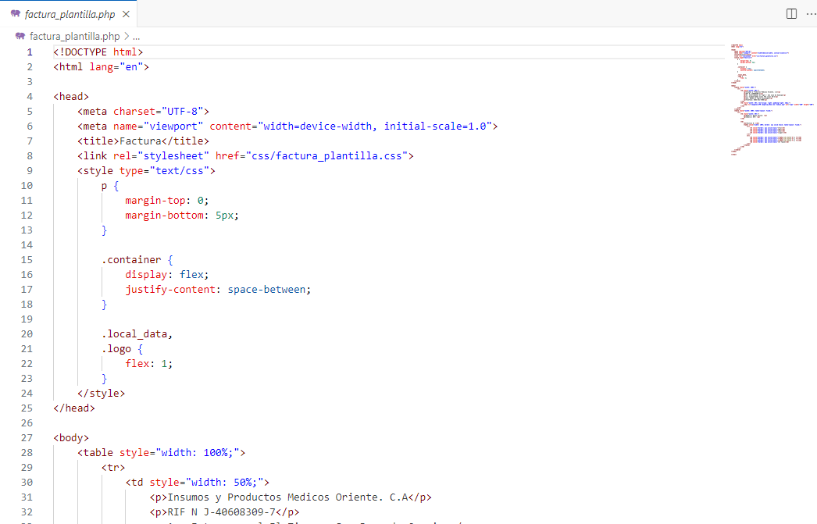

### *Figura 13*: modulo de factura - plantilla de la factura

<!DOCTYPE html>

<html lang="en">

<head>

    <meta charset="UTF-8">

    <meta name="viewport" content="width=device-width, initial-scale=1.0">

    <title>Factura</title>

    <link rel="stylesheet" href="css/factura_plantilla.css">

    <style type="text/css">

        p {

            margin-top: 0;

            margin-bottom: 5px;

        }

        .container {

            display: flex;

            justify-content: space-between;

        }

        .local_data,

        .logo {

            flex: 1;

        }

    </style>

</head>

<body>

    <table style="width: 100%;">

        <tr>

            <td style="width: 50%;">

                <p>Insumos y Productos Medicos Oriente. C.A</p>

                <p>RIF N J-40608309-7</p>

                <p>Av. Intercomunal El Tigre - San Jose de Guanipa</p>

                <p>C.C Ciudad Rahme nivel P/B Local G5-2</p>

                <p>Urb. Rahme El Tigre Anzoategui</p>

                <p>Telefono: 0283-241-7608</p>

            </td>

            <td style="width: 50%; text-align: right; padding-right: 20px;">

                <img src="imagenes/IPM imagotipo_Mesa de trabajo.png" alt="Logo" width="200" height="200">

            </td>

        </tr>

    </table>

    <table style="width: 100%; table-layout: fixed;">

        <tr>

            <td style="width: 40%;">

                <p>Nombre o Razon Social: </p>

                <p>Cedula o RIF: </p>

            </td>

            <td>

                <h2>Factura N: </h2>

                <table style="width: 100%; border: 1px solid black; table-layout: fixed;">

                    <tr>

                        <th style="border: 1px solid black;">Día</th>

                        <th style="border: 1px solid black;">Mes</th>

                        <th style="border: 1px solid black;">Año</th>

                        <th style="border: 1px solid black;">Lugar</th>

                    </tr>

                    <tr>

                        <td style="border: 1px solid black;"><?php echo date('d'); ?></td>

                        <td style="border: 1px solid black;"><?php echo date('m'); ?></td>

                        <td style="border: 1px solid black;"><?php echo date('Y'); ?></td>

                        <td style="border: 1px solid black;">El Tigre</td>

                    </tr>

                </table>

            </td>

        </tr>

    </table>

</body>

</html>

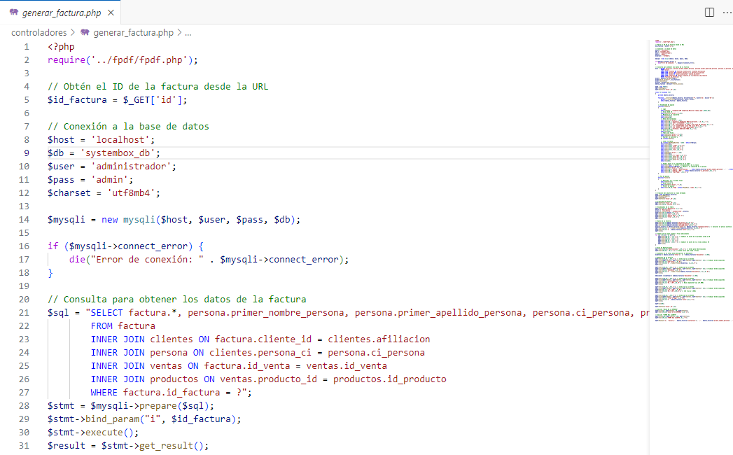

<?php

require('../fpdf/fpdf.php');

// Obtén el ID de la factura desde la URL

$id_factura = $_GET['id'];

// Conexión a la base de datos

$host = 'localhost';

$db = 'systembox_db';

$user = 'administrador';

$pass = 'admin';

$charset = 'utf8mb4';

$mysqli = new mysqli($host, $user, $pass, $db);

if ($mysqli->connect_error) {

    die("Error de conexión: " . $mysqli->connect_error);

}

// Consulta para obtener los datos de la factura

$sql = "SELECT factura.*, persona.primer_nombre_persona, persona.primer_apellido_persona, persona.ci_persona, productos.nombre_producto, ventas.cantidad_venta

        FROM factura

        INNER JOIN clientes ON factura.cliente_id = clientes.afiliacion

        INNER JOIN persona ON clientes.persona_ci = persona.ci_persona

        INNER JOIN ventas ON factura.id_venta = ventas.id_venta

        INNER JOIN productos ON ventas.producto_id = productos.id_producto

        WHERE factura.id_factura = ?";

$stmt = $mysqli->prepare($sql);

$stmt->bind_param("i", $id_factura);

$stmt->execute();

$result = $stmt->get_result();

$datos_factura = $result->fetch_assoc();

$pdf = new FPDF();

$pdf->AddPage();

$pdf->SetFont('Arial','B',16);

class PDF extends FPDF

{

    private $datos_factura;

    function __construct($datos_factura, $orientation='P', $unit='mm', $size='A4') {

        parent::__construct($orientation, $unit, $size);

        $this->datos_factura = $datos_factura;

    }

    // Encabezado de página

    function Header()

    {

        // Logo

        $this->Image('../imagenes/IPM imagotipo_Mesa de trabajo.png',160,6,30);

        // Arial bold 15

        $this->SetFont('Arial','B',15);

        // Movernos a la izquierda

        $this->SetY(10);

        $this->SetX(10);

        // Datos de la empresa

        $this->SetFont('Arial','',12);

        $this->Cell(0,6,'Insumos y Productos Medicos Oriente. C.A',0,2,'L');

        $this->Cell(0,6,'RIF N J-40608309-7',0,2,'L');

        $this->Cell(0,6,'Av. Intercomunal El Tigre - San Jose de Guanipa',0,2,'L');

        $this->Cell(0,6,'C.C Ciudad Rahme nivel P/B Local G5-2',0,2,'L');

        $this->Cell(0,6,'Urb. Rahme El Tigre Anzoategui',0,2,'L');

        $this->Cell(0,6,'Telefono: 0283-241-7608',0,2,'L');

        // Salto de línea

        $this->Ln(10);

        // Tabla con fecha

        $this->SetFont('Arial','B',12);

        $this->SetFont('Arial','B',10);

        // Guardar la posición y

        $y = $this->GetY();

        // Crear la tabla

        $x = $this->GetPageWidth() - 25*4 - $this->rMargin;

        $this->SetX($x);

        $this->Cell(25,5,'Lugar',1,0,'C');

        $this->Cell(25,5,'Dia',1,0,'C');

        $this->Cell(25,5,'Mes',1,0,'C');

        $this->Cell(25,5,'Ano',1,0,'C');

        $this->Ln();

        $this->SetFont('Arial','',10);

        $this->SetX($x);

        $this->Cell(25,5,'El Tigre',1,0,'C');

        $this->Cell(25,5,date('d'),1,0,'C');

        $this->Cell(25,5,date('m'),1,0,'C');

        $this->Cell(25,5,date('Y'),1,0,'C');

        $this->Ln(20);

        // Añadir texto a la izquierda de la tabla

        $this->SetY($y); // Volver a la posición y de la tabla

        $this->SetX($this->lMargin); // Mover a la izquierda de la página

        $this->SetFont('Arial','B',10);

        $this->Cell(0,5,'Nombre o Razon Social: ' . $this->datos_factura['primer_nombre_persona'] . ' ' . $this->datos_factura['primer_apellido_persona'],0,2,'L');

        $this->Cell(0,5,'Cedula o RIF: ' . $this->datos_factura['ci_persona'],0,2,'L');

        $this->Cell(0,5,'Tipo Pago: ',0,2,'L');

    }

    // Pie de página

    function Footer()

    {

        // Posición: a 1,5 cm del final

        $this->SetY(-15);

        // Arial italic 8

        $this->SetFont('Arial','I',8);

        // Número de página

        $this->Cell(0,10,'Page '.$this->PageNo().'/{nb}',0,0,'C');

    }

}

// Creación del objeto de la clase heredada

$pdf = new PDF($datos_factura);

$pdf->AliasNbPages();

$pdf->AddPage();

$pdf->SetFont('Arial','B',16);

// Título de la factura

$pdf->SetFont('Arial','B',12);

$pdf->Cell(0,10,'Factura',0,1,'C');

// Encabezados de la tabla

$pdf->Cell(30,10,'Referencia',1,0,'C');

$texto = 'Descripción';

$texto = iconv('UTF-8', 'windows-1252', $texto);

$pdf->Cell(70,10,$texto,1,0,'C');

$pdf->Cell(30,10,'Cant.',1,0,'C');

$pdf->Cell(30,10,'Precio Unit.',1,0,'C');

$pdf->Cell(30,10,'Total',1,0,'C');

$pdf->Ln();

// Datos de la factura

$pdf->Cell(30,10,$datos_factura['id_factura'],1,0,'C');

$pdf->Cell(70,10,$datos_factura['nombre_producto'],1,0,'C');

$pdf->Cell(30,10,$datos_factura['cantidad_venta'],1,0,'C');

$precio_unitario = $datos_factura['total'] / $datos_factura['cantidad_venta']; // Calcular el precio unitario

$pdf->Cell(30,10,'$' . number_format($precio_unitario, 2),1,0,'C');

$pdf->Cell(30,10,'$' . $datos_factura['total'],1,0,'C');

$pdf->Ln();

// Celdas vacías para ocupar 6 filas adicionales

for ($i = 0; $i < 6; $i++) {

    $pdf->Cell(30,10,'',1,0,'C'); // Cambiar el ancho de la primera celda a 30

    $pdf->Cell(70,10,'',1,0,'C');

    $pdf->Cell(30,10,'',1,0,'C');

    $pdf->Cell(30,10,'',1,0,'C');

    $pdf->Cell(30,10,'',1,0,'C'); // Cambiar el ancho de la última celda a 30

    $pdf->Ln();

}

// Fila de Observaciones

$pdf->Cell(110,50,'Observaciones:',0,0,'L'); // Celda para Observaciones

$pdf->Cell(80,50,'',0,0,'L'); // Celda vacía que ocupa 5 filas

// Subtotal es el total antes de aplicar el descuento

$subtotal = $datos_factura['total'] / (1 - $datos_factura['descuento'] / 100);

// Detalles de la factura

$pdf->Cell(110,10,'',0,0,'C'); // Celda vacía sin borde

$pdf->Line($pdf->GetX(), $pdf->GetY(), $pdf->GetX(), $pdf->GetY() + 10); // Dibujar borde izquierdo

$pdf->Cell(35,10,'Sub-total',1,0,'R');

$pdf->Cell(45,10,'$' . number_format($subtotal, 2),1,0,'R');

$pdf->Ln();

$pdf->Cell(110,10,'',0,0,'C'); // Celda vacía sin borde

$pdf->Line($pdf->GetX(), $pdf->GetY(), $pdf->GetX(), $pdf->GetY() + 10); // Dibujar borde izquierdo

$pdf->Cell(35,10,'Descuento',1,0,'R');

$pdf->Cell(45,10,'%' . number_format($datos_factura['descuento'], 2),1,0,'R');

$pdf->Ln();

$descuento = $subtotal * ($datos_factura['descuento'] / 100);

$pdf->Cell(110,10,'',0,0,'C'); // Celda vacía sin borde

$pdf->Line($pdf->GetX(), $pdf->GetY(), $pdf->GetX(), $pdf->GetY() + 10); // Dibujar borde izquierdo

$pdf->Cell(35,10,'Base Imponible',1,0,'R');

$pdf->Cell(45,10,'Bs. 0.00',1,0,'R'); // Base imponible fija a 0.00Bs

$pdf->Ln();

$pdf->Cell(110,10,'',0,0,'C'); // Celda vacía sin borde

$pdf->Line($pdf->GetX(), $pdf->GetY(), $pdf->GetX(), $pdf->GetY() + 10); // Dibujar borde izquierdo

$pdf->Cell(35,10,'L.V.A 16%',1,0,'R');

$pdf->Cell(45,10,'Bs. 0.00',1,0,'R'); // IVA fijo a 0.00Bs

$pdf->Ln();

$pdf->Cell(110,10,'',0,0,'C'); // Celda vacía sin borde

$pdf->Line($pdf->GetX(), $pdf->GetY(), $pdf->GetX(), $pdf->GetY() + 10); // Dibujar borde izquierdo

$pdf->Cell(35,10,'Total a Pagar',1,0,'R');

$pdf->Cell(45,10,'$' . $datos_factura['total'],1,0,'R');

$pdf->Ln();

$pdf->Ln(50);

$pdf->SetFont('Arial','B',12);

// Sección "SELLO DE LA EMPRESA"

$pdf->Line(10, $pdf->GetY(), 60, $pdf->GetY());

$pdf->Cell(95,10,'SELLO DE LA EMPRESA',0,0,'L');

// Sección "FIRMA DEL CLIENTE"

$pdf->Line(150, $pdf->GetY(), 200, $pdf->GetY());

$pdf->Cell(95,10,'FIRMA DEL CLIENTE',0,1,'R');

$pdf->Output('I', 'factura_' . $datos_factura['id_factura'] . '_' . $datos_factura['primer_nombre_persona'] . '_' . $datos_factura['primer_apellido_persona'] . '.pdf');

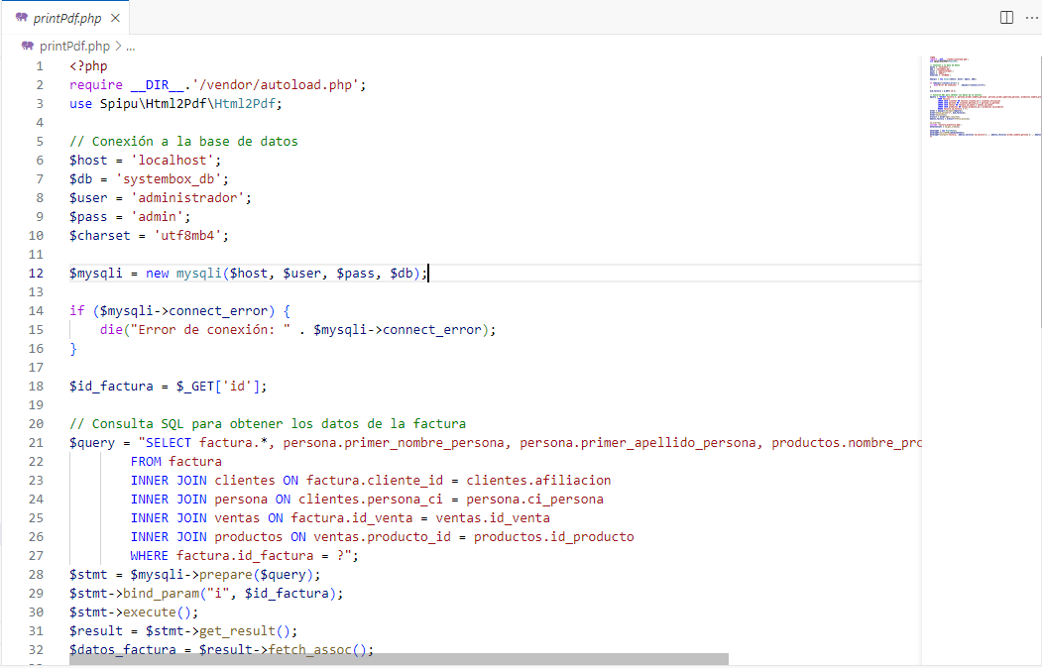

### *Figura 14:* modulo de la factura - imprimir factura

<?php

require __DIR__.'/vendor/autoload.php';

use Spipu\Html2Pdf\Html2Pdf;

// Conexión a la base de datos

$host = 'localhost';

$db = 'systembox_db';

$user = 'administrador';

$pass = 'admin';

$charset = 'utf8mb4';

$mysqli = new mysqli($host, $user, $pass, $db);

if ($mysqli->connect_error) {

    die("Error de conexión: " . $mysqli->connect_error);

}

$id_factura = $_GET['id'];

// Consulta SQL para obtener los datos de la factura

$query = "SELECT factura.*, persona.primer_nombre_persona, persona.primer_apellido_persona, productos.nombre_producto, ventas.cantidad_venta

        FROM factura

        INNER JOIN clientes ON factura.cliente_id = clientes.afiliacion

        INNER JOIN persona ON clientes.persona_ci = persona.ci_persona

        INNER JOIN ventas ON factura.id_venta = ventas.id_venta

        INNER JOIN productos ON ventas.producto_id = productos.id_producto

        WHERE factura.id_factura = ?";

$stmt = $mysqli->prepare($query);

$stmt->bind_param("i", $id_factura);

$stmt->execute();

$result = $stmt->get_result();

$datos_factura = $result->fetch_assoc();

ob_start();

include 'factura_plantilla.php';

$htmlContent = ob_get_clean();

$html2pdf = new Html2Pdf();

$html2pdf->writeHTML($htmlContent);

$html2pdf->output('factura_'.$datos_factura['id_factura'].'_'.$datos_factura['primer_nombre_persona'].'_'.$datos_factura['primer_apellido_persona'].'.pdf');

?>

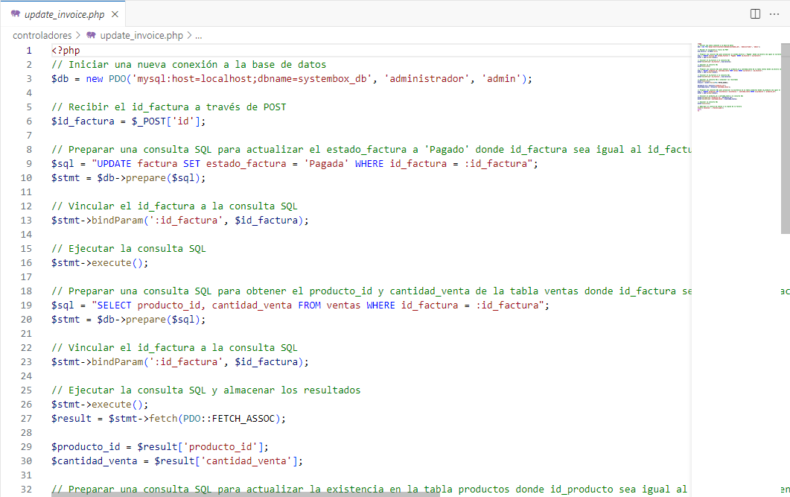

### *Figura 15:* modulo de factura PHP

<?php

// Iniciar una nueva conexión a la base de datos

$db = new PDO('mysql:host=localhost;dbname=systembox_db', 'administrador', 'admin');

// Recibir el id_factura a través de POST

$id_factura = $_POST['id'];

// Preparar una consulta SQL para actualizar el estado_factura a 'Pagado' donde id_factura sea igual al id_factura recibido

$sql = "UPDATE factura SET estado_factura = 'Pagada' WHERE id_factura = :id_factura";

$stmt = $db->prepare($sql);

// Vincular el id_factura a la consulta SQL

$stmt->bindParam(':id_factura', $id_factura);

// Ejecutar la consulta SQL

$stmt->execute();

// Preparar una consulta SQL para obtener el producto_id y cantidad_venta de la tabla ventas donde id_factura sea igual al id_factura recibido

$sql = "SELECT producto_id, cantidad_venta FROM ventas WHERE id_factura = :id_factura";

$stmt = $db->prepare($sql);

// Vincular el id_factura a la consulta SQL

$stmt->bindParam(':id_factura', $id_factura);

// Ejecutar la consulta SQL y almacenar los resultados

$stmt->execute();

$result = $stmt->fetch(PDO::FETCH_ASSOC);

$producto_id = $result['producto_id'];

$cantidad_venta = $result['cantidad_venta'];

// Preparar una consulta SQL para actualizar la existencia en la tabla productos donde id_producto sea igual al producto_id obtenido, restando cantidad_venta de la existencia actual

$sql = "UPDATE productos SET existencia = existencia - :cantidad_venta WHERE id_producto = :producto_id";

$stmt = $db->prepare($sql);

// Vincular el producto_id y cantidad_venta a la consulta SQL

$stmt->bindParam(':producto_id', $producto_id);

$stmt->bindParam(':cantidad_venta', $cantidad_venta);

// Ejecutar la consulta SQL

$stmt->execute();

// Redirigir al usuario de vuelta a la página de la factura

header('Location: ../factura.php');

exit;

?>

## Modulo de inicio

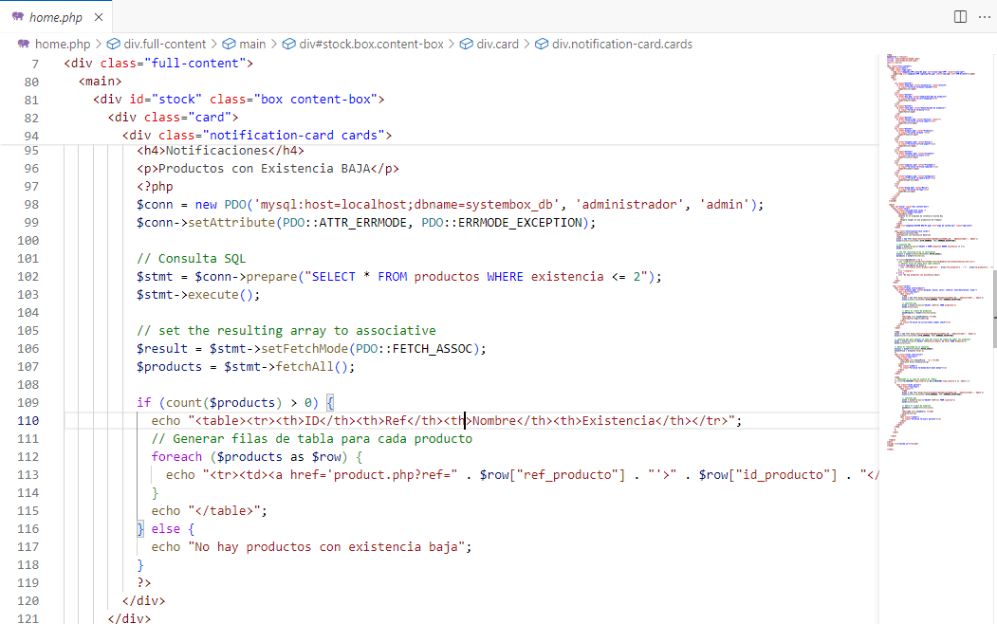

### *Figura 16:* Modulo de inicio de sesión

<?php

$pageTitle = "Inicio";

include "controladores/header.php";

include 'controladores/auth.php';

require_login();

?>

<div class="full-content">

  <aside class="menu">

    <div class="logo-ipm">

      <img src="imagenes/IPM icono-02.png" alt="icono-Logo-IPM" class="icono-ipm">

      <span><img src="imagenes/IPM logotipo-02.png" class="ipm-img" alt="IPM-Oriente"></span>

    </div>

    <nav>

      <ul>

        <li class="bottom">

          <a href="home.php" title="Inventario" class="active">

            <i class="fa-solid fa-boxes-stacked"></i>

            <span>Inicio</span>

          </a>

        </li>

        <li class="bottom">

          <a href="buy.php" title="Compra/Entrada de producto">

            <i class="fa-solid fa-cart-shopping"></i>

            <span>Compra</span>

          </a>

        </li>

        <li class="bottom">

          <a href="sale.php" title="Venta/Salida de producto">

            <i class="fa-solid fa-dolly"></i>

            <span>Venta</span>

          </a>

        </li>

        <li class="bottom">

          <a href="factura.php" title="Factura" class="">

            <i class="fa-solid fa-file-import"></i>

            <span>Factura</span>

          </a>

        </li>

        <li class="bottom">

          <a href="product.php" title="Producto">

            <i class="fa-solid fa-bone "></i>

            <span>Producto</span>

          </a>

        </li>

        <li>

          <a href="shipment.php" title="Envios">

            <i class="fa-solid fa-file-export"></i>

            <span>Envios</span>

          </a>

        </li>

        <li class="bottom">

          <a href="customer.php" title="Clientes">

            <i class="fa-solid fa-users"></i>

            <span>Clientes</span>

          </a>

        </li>

        <li>

          <a href="supplier.php" title="Proveedor">

            <i class="fa-solid fa-truck-ramp-box"></i>

            <span>Proveedor</span>

          </a>

        </li>

        <li>

          <a href="category.php" title="Categoria">

            <i class="fa-solid fa-square-plus"></i>

            <span>Categoria</span>

          </a>

        </li>

        <li>

          <a href="brand.php" title="Marca">

            <i class="fa-solid fa-tags"></i>

            <span>Marca</span>

          </a>

        </li>

      </ul>

    </nav>

  </aside>

  <main>

    <div id="stock" class="box content-box">

      <div class="card">

        <div class="welcome-card cards ">

          <div class="header-welcome">

            <h3>¡Hola!</h3>

            <p>Este es el programa de inventario System Box

              <br>

              ¡Espero tengas un dia productivo de trabajo!

            </p>

          </div>

          <img src="imagenes/SYSTEM BOX-07.png" alt="Logo de system box" class="img-card">

        </div>

        <div class="notification-card cards">

          <h4>Notificaciones</h4>

          <p>Productos con Existencia BAJA</p>

          <?php

          $conn = new PDO('mysql:host=localhost;dbname=systembox_db', 'administrador', 'admin');

          $conn->setAttribute(PDO::ATTR_ERRMODE, PDO::ERRMODE_EXCEPTION);

          // Consulta SQL

          $stmt = $conn->prepare("SELECT * FROM productos WHERE existencia <= 2");

          $stmt->execute();

          // set the resulting array to associative

          $result = $stmt->setFetchMode(PDO::FETCH_ASSOC);

          $products = $stmt->fetchAll();

          if (count($products) > 0) {

            echo "<table><tr><th>ID</th><th>Ref</th><th>Nombre</th><th>Existencia</th></tr>";

            // Generar filas de tabla para cada producto

            foreach ($products as $row) {

              echo "<tr><td><a href='product.php?ref=" . $row["ref_producto"] . "'>" . $row["id_producto"] . "</a></td><td>" . $row["ref_producto"] . "</td><td>" . $row["nombre_producto"] . "</td><td>" . $row["existencia"] . "</td></tr>";

            }

            echo "</table>";

          } else {

            echo "No hay productos con existencia baja";

          }

          ?>

        </div>

      </div>

      <div class="card2">

        <div class="cards info-product">

          <a href="product.php" style="display: block; color: inherit; text-decoration: none;">

            <div class="text-box">

              <div class="">

                <?php

                $conn = new PDO('mysql:host=localhost;dbname=systembox_db', 'administrador', 'admin');

                $conn->setAttribute(PDO::ATTR_ERRMODE, PDO::ERRMODE_EXCEPTION);

                // Consulta SQL

                $stmt = $conn->prepare("SELECT COUNT(*) FROM productos");

                $stmt->execute();

                // Obtén el número de productos

                $numProducts = $stmt->fetchColumn();

                ?>

                <h4><?php echo $numProducts; ?></h4>

                <p>Productos Registrados</p>

              </div>

              <i class="fa-solid fa-circle-check simbol check"></i>

            </div>

          </a>

        </div>

        <?php

        $conn = new PDO('mysql:host=localhost;dbname=systembox_db', 'administrador', 'admin');

        $conn->setAttribute(PDO::ATTR_ERRMODE, PDO::ERRMODE_EXCEPTION);

        // Consulta SQL para obtener la suma del precio de compra de todos los productos

        $stmt = $conn->prepare("SELECT SUM(precio_compra) AS total FROM productos");

        $stmt->execute();

        // Obtén el resultado de la consulta

        $result = $stmt->fetch(PDO::FETCH_ASSOC);

        $totalPrice = $result['total'];

        ?>

        <div class="cards info-price">

          <div class="text-box">

            <div class="">

              <h4><?php echo $totalPrice . '$'; ?></h4>

              <p>Precio Bruto Inventario</p>

            </div>

            <div class="simbol">

              <i class="fa-solid fa-money-bill-wave money"></i>

            </div>

          </div>

        </div>

        <?php

        // Comprueba si el tipo de usuario es 'admin'

        if (isset($_SESSION['tipo_usuario']) && $_SESSION['tipo_usuario'] == 'admin') {

        ?>

          <div class="cards person">

            <div class="text-box">

              <div class="">

                <?php

                $conn = new PDO('mysql:host=localhost;dbname=systembox_db', 'administrador', 'admin');

                $conn->setAttribute(PDO::ATTR_ERRMODE, PDO::ERRMODE_EXCEPTION);

                // Consulta SQL

                $stmt = $conn->prepare("SELECT COUNT(*) FROM usuarios");

                $stmt->execute();

                // Obtén el número de usuarios

                $numUsers = $stmt->fetchColumn();

                ?>

                <h4><?php echo $numUsers; ?></h4>

                <p>Usuarios</p>

              </div>

              <div class="simbol">

                <i class="fa-solid fa-users persons"></i>

              </div>

            </div>

          </div>

        <?php

        }

        ?>

      </div>

    </div>

  </main>

</div>

<script src="system.js"></script>

</body>

</html>

## Modulo de Producto

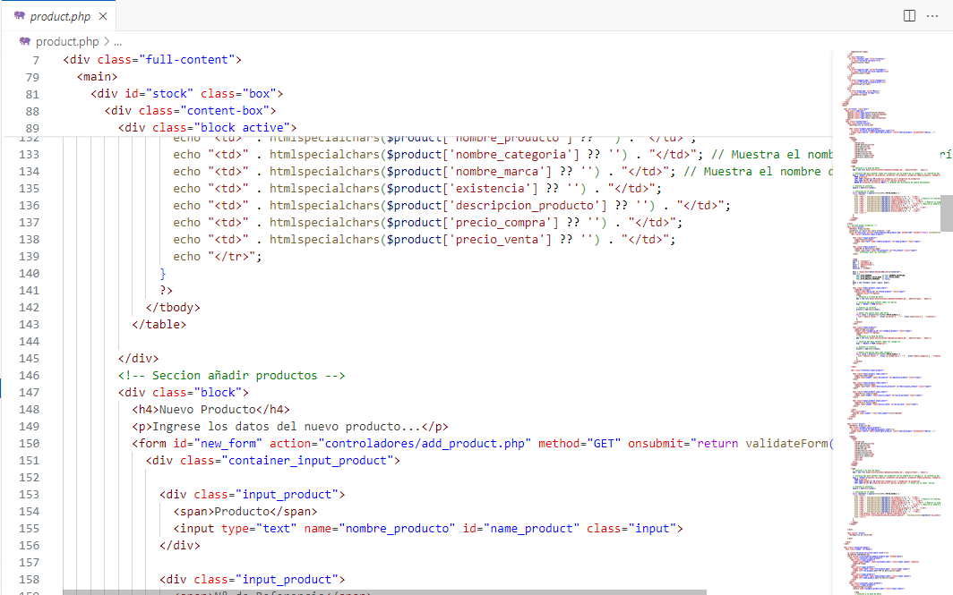

### *Figura 17*: modulo de producto maquetacion HTML

<?php

$pageTitle = 'Productos';

include 'controladores/header.php';

include 'controladores/auth.php';

require_login();

?>

<div class="full-content">

  <aside class="menu">

    <div class="logo-ipm">

      <img src="imagenes/IPM icono-02.png" alt="icono-Logo-IPM" class="icono-ipm">

      <span><img src="imagenes/IPM logotipo-02.png" class="ipm-img" alt="IPM-Oriente"></span>

    </div>

    <nav>

      <ul>

        <li class="bottom">

          <a href="home.php" title="Home">

            <i class="fa-solid fa-boxes-stacked"></i>

            <span>Inicio</span>

          </a>

        </li>

        <li class="bottom">

          <a href="buy.php" title="Compra/Entrada de producto">

            <i class="fa-solid fa-cart-shopping"></i>

            <span>Compra</span>

          </a>

        </li>

        <li class="bottom">

          <a href="sale.php" title="Venta/Salida de producto">

            <i class="fa-solid fa-dolly"></i>

            <span>Venta</span>

          </a>

        </li>

        <li class="bottom">

              <a href="factura.php" title="Factura" class="">

                <i class="fa-solid fa-file-import"></i>

                <span>Factura</span>

              </a>

            </li>

        <li class="bottom">

          <a href="product.php" title="Producto" class="active">

            <i class="fa-solid fa-bone "></i>

            <span>Producto</span>

          </a>

        </li>

        <li>

          <a href="shipment.php" title="Envios">

            <i class="fa-solid fa-truck-arrow-right"></i>

            <span>Envios</span>

          </a>

        </li>

        <li class="bottom">

          <a href="customer.php" title="Clientes">

            <i class="fa-solid fa-users"></i>

            <span>Clientes</span>

          </a>

        </li>

        <li cla>

          <a href="supplier.php" title="Proveedor">

            <i class="fa-solid fa-truck-ramp-box"></i>

            <span>Proveedor</span>

          </a>

        </li>

        <li>

          <a href="category.php" title="Categoria">

            <i class="fa-solid fa-square-plus"></i>

            <span>Categoria</span>

          </a>

        </li>

        <li>

          <a href="brand.php" title="Marca">

            <i class="fa-solid fa-tags"></i>

            <span>Marca</span>

          </a>

        </li>

      </ul>

    </nav>

  </aside>

  <main>

    <div id="stock" class="box">

      <div class="taps-box">

        <button class="taps active">Stock</button>

        <button class="taps">Nuevo Producto</button>

        <button class="taps">Editar</button>

        <button class="taps">Hacer Reporte</button>

      </div>

      <div class="content-box">

        <div class="block active">

          <h4>Productos en Stock</h4>

          <div class="wrapper_search_product">

            <i class="fa-solid fa-magnifying-glass look"></i>

            <input type="search" name="seach_edit_product" class="search_product" placeholder="Buscar...">

          </div>

          <table>

            <thead>

              <tr>

                <th>Id</th>

                <th>N° Referencia</th>

                <th>Producto</th>

                <th>Categoria</th>

                <th>Marca</th>

                <th>Existencia</th>

                <th>Descripcion</th>

                <th>Precio Compra</th>

                <th>Precio Venta</th>

              </tr>

            </thead>

            <tbody>

            <?php

              // Conexión a la base de datos

              $db = new PDO('mysql:host=localhost;dbname=systembox_db', 'administrador', 'admin');

              // Consulta SQL para obtener todos los productos con el nombre de su categoría, la referencia del producto y el nombre de la marca

              $sql = "SELECT productos.id_producto, productos.ref_producto, productos.nombre_producto, categorias.nombre_categoria, marcas.nombre_marca, productos.existencia, productos.descripcion_producto, productos.precio_compra, productos.precio_venta

                FROM productos

                LEFT JOIN categorias ON productos.categoria_id = categorias.id_categorias

                LEFT JOIN marcas ON productos.marca_id = marcas.id_marcas

                ORDER BY productos.existencia DESC"; // Ordenar por existencia de manera descendente

              // Ejecuta la consulta

              $query = $db->query($sql);

              // Iteración en la tabla

              while ($product = $query->fetch(PDO::FETCH_ASSOC)) {

                echo "<tr>";

                echo "<td>" . htmlspecialchars($product['id_producto'] ?? '') . "</td>";

                echo "<td>" . htmlspecialchars($product['ref_producto'] ?? '') . "</td>"; // Muestra la referencia del producto

                echo "<td>" . htmlspecialchars($product['nombre_producto'] ?? '') . "</td>";

                echo "<td>" . htmlspecialchars($product['nombre_categoria'] ?? '') . "</td>"; // Muestra el nombre de la categoría

                echo "<td>" . htmlspecialchars($product['nombre_marca'] ?? '') . "</td>"; // Muestra el nombre de la marca

                echo "<td>" . htmlspecialchars($product['existencia'] ?? '') . "</td>";

                echo "<td>" . htmlspecialchars($product['descripcion_producto'] ?? '') . "</td>";

                echo "<td>" . htmlspecialchars($product['precio_compra'] ?? '') . "</td>";

                echo "<td>" . htmlspecialchars($product['precio_venta'] ?? '') . "</td>";

                echo "</tr>";

              }

              ?>

            </tbody>

          </table>

        </div>

        <!-- Seccion añadir productos -->

        <div class="block">

          <h4>Nuevo Producto</h4>

          <p>Ingrese los datos del nuevo producto...</p>

          <form id="new_form" action="controladores/add_product.php" method="GET" onsubmit="return validateForm()">

            <div class="container_input_product">

              <div class="input_product">

                <span>Producto</span>

                <input type="text" name="nombre_producto" id="name_product" class="input">

              </div>

              <div class="input_product">

                <span>N° de Referencia</span>

                <input type="text" name="ref_producto" id="ref_product" class="input">

                 <!-- Contenedor para los resultados -->

              </div>

              <?php

              $host = 'localhost';

              $db   = 'systembox_db';

              $user = 'administrador';

              $pass = 'admin';

              $charset = 'utf8mb4';

              $dsn = "mysql:host=$host;dbname=$db;charset=$charset";

              $opt = [

                  PDO::ATTR_ERRMODE            => PDO::ERRMODE_EXCEPTION,

                  PDO::ATTR_DEFAULT_FETCH_MODE => PDO::FETCH_ASSOC,

                  PDO::ATTR_EMULATE_PREPARES   => false,

              ];

              $pdo = new PDO($dsn, $user, $pass, $opt);

              ?>

              <div class="input_product input_small">

                <span>Marca</span>

                <select name="marca_id" id="brand_product" class="input">

                  <option value=""></option>

                  <?php

                  // Conexión a la base de datos

                  $db = new PDO('mysql:host=localhost;dbname=systembox_db', 'administrador', 'admin');

                  // Consulta SQL para obtener todas las marcas

                  $sql = "SELECT * FROM marcas";

                  // Ejecuta la consulta

                  $result = $db->query($sql);

                  // Genera una opción para cada marca

                  while ($row = $result->fetch(PDO::FETCH_ASSOC)) {

                    echo "<option value='" . $row['id_marcas'] . "'>" . $row['nombre_marca'] . "</option>";

                  }

                  ?>

                </select>

              </div>

              <div class="input_product">

                <span>Categoria</span>

                <select name="categoria_id" id="category_product" class="input">

                  <option value=""></option>

                  <?php

                  // Conexión a la base de datos

                  $db = new PDO('mysql:host=localhost;dbname=systembox_db', 'administrador', 'admin');

                  // Consulta SQL para obtener todas las categorías

                  $sql = "SELECT * FROM categorias";

                  // Ejecuta la consulta

                  $result = $db->query($sql);

                  // Genera una opción para cada categoría

                  while ($row = $result->fetch(PDO::FETCH_ASSOC)) {

                    echo "<option value='" . $row['id_categorias'] . "'>" . $row['nombre_categoria'] . "</option>";

                  }

                  ?>

                </select>

              </div>

            </div>

            <div class="container_input_product">

              <div class="input_product input_small">

                <span>Cantidad</span>

                <input type="number" name="existencia" id="quantity_product" class="input">

              </div>

              <div class="input_product input_small">

                <span>Descripcion</span>

                <input type="text" name="descripcion_producto" id="descripcion_product" class="input">

              </div>

              <div class="input_product input_small">

                <span>Precio Compra</span>

                <input type="number" name="precio_compra" id="price_purchase" class="input">

              </div>

              <div class="input_product input_small">

                <span>Precio Venta</span>

                <input type="number" name="precio_venta" id="price_sale" class="input">

              </div>

            </div>

            <div class="btn">

              <button type="submit" class="btn_submit">Listo</button>

            </div>

          </form>

        </div>

        <div class=" block">

          <h4>Editar Producto</h4>

          <div class="wrapper_search_product">

            <i class="fa-solid fa-magnifying-glass look"></i>

            <input type="search" name="seach_edit_product" class="search_product" placeholder="Buscar...">

          </div>

          <table>

            <thead>

              <tr>

                <th>Id</th>

                <th>N° Referencia</th>

                <th>Producto</th>

                <th>Categoria</th>

                <th>Marca</th>

                <th>Existencia</th>

                <th>Descripcion</th>

                <th>Precio Compra</th>

                <th>Precio Venta</th>

                <th></th>

                <th></th>

              </tr>

            </thead>

            <tbody>

            <?php

              // Conexión a la base de datos

              $db = new PDO('mysql:host=localhost;dbname=systembox_db', 'administrador', 'admin');

              // Consulta SQL para obtener todos los productos con el nombre de su categoría, la referencia del producto y el nombre de la marca

              $sql = "SELECT productos.id_producto, productos.ref_producto, productos.nombre_producto, categorias.nombre_categoria, marcas.nombre_marca, productos.existencia, productos.descripcion_producto, productos.precio_compra, productos.precio_venta

                FROM productos

                LEFT JOIN categorias ON productos.categoria_id = categorias.id_categorias

                LEFT JOIN marcas ON productos.marca_id = marcas.id_marcas"; // Unión con la tabla 'marcas'

              // Ejecuta la consulta

              $query = $db->query($sql);

              // Iteración en la tabla

              while ($product = $query->fetch(PDO::FETCH_ASSOC)) {

                echo "<tr>";

                echo "<td>" . htmlspecialchars($product['id_producto'] ?? '') . "</td>";

                echo "<td>" . htmlspecialchars($product['ref_producto'] ?? '') . "</td>"; // Muestra la referencia del producto

                echo "<td>" . htmlspecialchars($product['nombre_producto'] ?? '') . "</td>";

                echo "<td>" . htmlspecialchars($product['nombre_categoria'] ?? '') . "</td>"; // Muestra el nombre de la categoría

                echo "<td>" . htmlspecialchars($product['nombre_marca'] ?? '') . "</td>"; // Muestra el nombre de la marca

                echo "<td>" . htmlspecialchars($product['existencia'] ?? '') . "</td>";

                echo "<td>" . htmlspecialchars($product['descripcion_producto'] ?? '') . "</td>";

                echo "<td>" . htmlspecialchars($product['precio_compra'] ?? '') . "</td>";

                echo "<td>" . htmlspecialchars($product['precio_venta'] ?? '') . "</td>";

                echo "<td><button class='btn-edit-t'>Editar</button></td>";

                echo "<td><a href='controladores/delete_product.php?id=" . htmlspecialchars($product['id_producto'] ?? '') . "' class='btn-delete'>Eliminar</a></td>";

                echo "</tr>";

              }

              ?>

            </tbody>

          </table>

        </div>

        <div class=" block">

          <h4>Reportes de Stock</h4>

        </div>

      </div>

    </div>

    <div class="container-modal">

      <div class="modal" id="modal">

        <i class="fa-solid fa-circle-xmark close"></i>

        <h2>EDITAR CONTENIDO</h2>

        <form action="controladores/update_product.php" method="post">

          <div class="container_input_product">

            <div class="input_product">

              <input type="number" name="id_product_edit" class="input inputs" readonly>

              <span>ID</span>

            </div>

            <div class="input_product">

              <input type="text" name="ref_product_edit" class="input inputs">

              <label for="ref_product_edit">N° de Referencia</label>

            </div>

            <div class="input_product">

              <input type="text" name="name_product_edit" class="input inputs">

              <label for="name_product_edit">producto</label>

            </div>

          </div>

          <div class="container_input_product">

            <div class="input_product">

              <span>Categoria</span>

              <select name="category_product_edit" class="input inputs">

                <?php

                // Conexión a la base de datos

                $db = new PDO('mysql:host=localhost;dbname=systembox_db', 'administrador', 'admin');

                // Consulta SQL para obtener todas las categorías

                $sql = "SELECT * FROM categorias";

                // Ejecuta la consulta

                $result = $db->query($sql);

                // Genera una opción para cada categoría

                while ($row = $result->fetch(PDO::FETCH_ASSOC)) {

                  echo "<option value='" . $row['id_categorias'] . "'>" . $row['nombre_categoria'] . "</option>";

                }

                ?>

              </select>

            </div>

            <div class="input_product">

              <select name="brand_product_edit" class="input inputs">

                <?php

                $pdo = new PDO('mysql:host=localhost;dbname=systembox_db', 'administrador', 'admin');

                $query = "SELECT * FROM marcas";

                $stmt = $pdo->prepare($query);

                $stmt->execute();

                while($row = $stmt->fetch(PDO::FETCH_ASSOC)){

                  echo "<option value='" . $row['id_marcas'] . "'>" . $row['nombre_marca'] . "</option>";

                }

                ?>

              </select>

              <span>Marcas</span>

            </div>

          </div>

          <div class="container_input_product">

            <div class="input_product">

              <input type="number" name="quantity_product_edit" class="input inputs">

              <label for="quantity_product_edit">Existencia</label>

            </div>

            <div class="input_product">

              <input type="text" name="description_product_edit" class="input inputs">

              <label for="description_product_edit">Descripción</label>

            </div>

          </div>

          <div class="container_input_product">

          <div class="input_product">

              <input type="number" name="price_purchase_edit" class="input inputs">

              <label for="price_purchase_edit">Precio Compra</label>

            </div>

            <div class="input_product">

              <input type="number" name="price_sale_edit" class="input inputs">

              <label for="price_sale_edit">Precio Venta</label>

            </div>

          </div>

          <div class="btn">

            <input type="submit" value="Listo" class="btn-done">

          </div>

        </form>

      </div>

    </div>

  </main>

</div>

<script src="system.js"></script>

<script>

  $(document).ready(function() {

    // Seleccion del campo de busqueda

    var searchField = $('.search_product');

    var rows = $('tbody tr');

    // Evento de entrada

    searchField.on('input', function() {

      // Convertir el texto en minusculas

      var searchText = $(this).val().toLowerCase();

      // Iteracion en la tabla

      rows.each(function() {

        // Almacenar id, nombre e ref producto

        var row = $(this);

        var productId = row.find('td:nth-child(1)').text();

        var productRef = row.find('td:nth-child(2)').text();

        var productName = row.find('td:nth-child(3)').text();

        // Condicion para mostrar la tabla

        if (productId.includes(searchText) || productRef.toLowerCase().includes(searchText) || productName.toLowerCase().includes(searchText)) {

          row.css('display', '');

        } else {

          row.css('display', 'none');

        }

      });

    });

  });

</script>

<script src="js/product.js"></script>

</body>

</html>

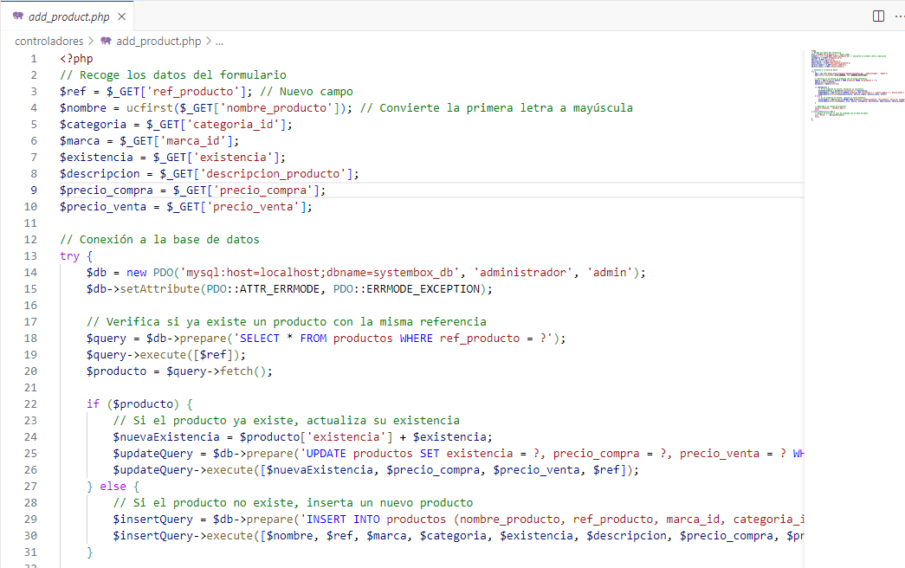

### *Figura 18:* modulo de producto- PHP

<?php

// Recoge los datos del formulario

$ref = $_GET['ref_producto']; // Nuevo campo

$nombre = ucfirst($_GET['nombre_producto']); // Convierte la primera letra a mayúscula

$categoria = $_GET['categoria_id'];

$marca = $_GET['marca_id'];

$existencia = $_GET['existencia'];

$descripcion = $_GET['descripcion_producto'];

$precio_compra = $_GET['precio_compra'];

$precio_venta = $_GET['precio_venta'];

// Conexión a la base de datos

try {

    $db = new PDO('mysql:host=localhost;dbname=systembox_db', 'administrador', 'admin');

    $db->setAttribute(PDO::ATTR_ERRMODE, PDO::ERRMODE_EXCEPTION);

    // Verifica si ya existe un producto con la misma referencia

    $query = $db->prepare('SELECT * FROM productos WHERE ref_producto = ?');

    $query->execute([$ref]);

    $producto = $query->fetch();

    if ($producto) {

        // Si el producto ya existe, actualiza su existencia

        $nuevaExistencia = $producto['existencia'] + $existencia;

        $updateQuery = $db->prepare('UPDATE productos SET existencia = ?, precio_compra = ?, precio_venta = ? WHERE ref_producto = ?');

        $updateQuery->execute([$nuevaExistencia, $precio_compra, $precio_venta, $ref]);

    } else {

        // Si el producto no existe, inserta un nuevo producto

        $insertQuery = $db->prepare('INSERT INTO productos (nombre_producto, ref_producto, marca_id, categoria_id, existencia, descripcion_producto, precio_compra, precio_venta) VALUES (?, ?, ?, ?, ?, ?, ?, ?)');

        $insertQuery->execute([$nombre, $ref, $marca, $categoria, $existencia, $descripcion, $precio_compra, $precio_venta]);

    }

    // Redirige a la página de productos

    header('Location: ../product.php');

    exit;

} catch (PDOException $e) {

    // Manejo de errores en caso de problema con la base de datos

    echo "Error: " . $e->getMessage();

    exit;

}

?>

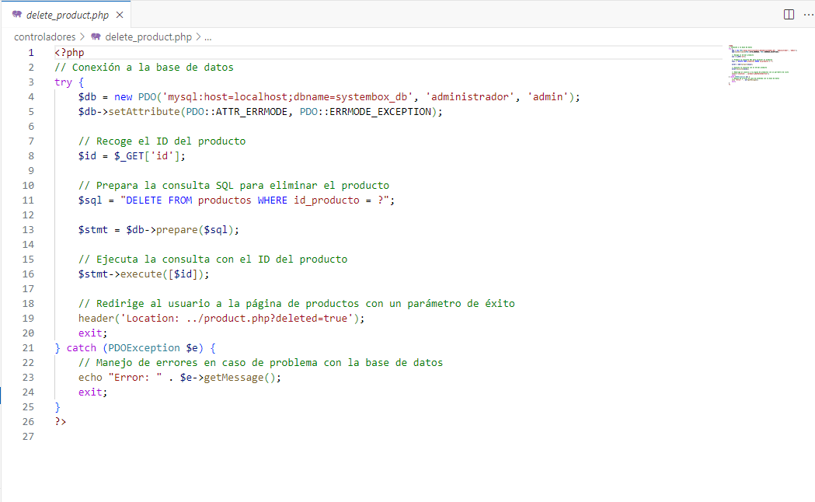

### *Figura 19*: modulo de producto - eliminar producto PHP

<?php

// Conexión a la base de datos

try {

    $db = new PDO('mysql:host=localhost;dbname=systembox_db', 'administrador', 'admin');

    $db->setAttribute(PDO::ATTR_ERRMODE, PDO::ERRMODE_EXCEPTION);

    // Recoge el ID del producto

    $id = $_GET['id'];

    // Prepara la consulta SQL para eliminar el producto

    $sql = "DELETE FROM productos WHERE id_producto = ?";

    $stmt = $db->prepare($sql);

    // Ejecuta la consulta con el ID del producto

    $stmt->execute([$id]);

    // Redirige al usuario a la página de productos con un parámetro de éxito

    header('Location: ../product.php?deleted=true');

    exit;

} catch (PDOException $e) {

    // Manejo de errores en caso de problema con la base de datos

    echo "Error: " . $e->getMessage();

    exit;

}

?>

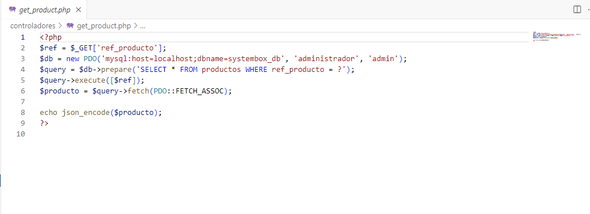

### *Figura 20*: Modulo de productos PHP

<?php

$ref = $_GET['ref_producto'];

$db = new PDO('mysql:host=localhost;dbname=systembox_db', 'administrador', 'admin');

$query = $db->prepare('SELECT * FROM productos WHERE ref_producto = ?');

$query->execute([$ref]);

$producto = $query->fetch(PDO::FETCH_ASSOC);

echo json_encode($producto);

?>

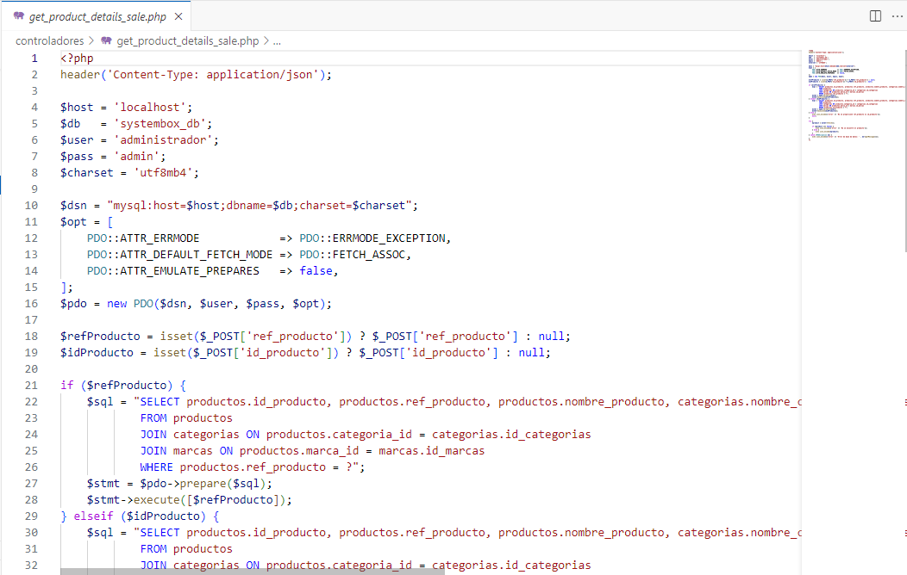

### *Figura 21:* modulo de productos - obtener detalles de los productos PHP

<?php

header('Content-Type: application/json');

$host = 'localhost';

$db   = 'systembox_db';

$user = 'administrador';

$pass = 'admin';

$charset = 'utf8mb4';

$dsn = "mysql:host=$host;dbname=$db;charset=$charset";

$opt = [

    PDO::ATTR_ERRMODE            => PDO::ERRMODE_EXCEPTION,

    PDO::ATTR_DEFAULT_FETCH_MODE => PDO::FETCH_ASSOC,

    PDO::ATTR_EMULATE_PREPARES   => false,

];

$pdo = new PDO($dsn, $user, $pass, $opt);

$refProducto = isset($_POST['ref_producto']) ? $_POST['ref_producto'] : null;

$idProducto = isset($_POST['id_producto']) ? $_POST['id_producto'] : null;

if ($refProducto) {

    $sql = "SELECT productos.id_producto, productos.ref_producto, productos.nombre_producto, categorias.nombre_categoria, marcas.nombre_marca, productos.existencia, productos.precio_venta, productos.precio_compra

            FROM productos

            JOIN categorias ON productos.categoria_id = categorias.id_categorias

            JOIN marcas ON productos.marca_id = marcas.id_marcas

            WHERE productos.ref_producto = ?";

    $stmt = $pdo->prepare($sql);

    $stmt->execute([$refProducto]);

} elseif ($idProducto) {

    $sql = "SELECT productos.id_producto, productos.ref_producto, productos.nombre_producto, categorias.nombre_categoria, marcas.nombre_marca, productos.existencia, productos.precio_venta, productos.precio_compra

            FROM productos

            JOIN categorias ON productos.categoria_id = categorias.id_categorias

            JOIN marcas ON productos.marca_id = marcas.id_marcas

            WHERE productos.id_producto = ?";

    $stmt = $pdo->prepare($sql);

    $stmt->execute([$idProducto]);

} else {

    echo json_encode(['error' => 'No se proporcionó ref_producto ni id_producto']);

    exit;

}

try {

    $product = $stmt->fetch();

    if ($product === false) {

        echo json_encode(['error' => 'No se encontró el producto']);

    } else {

        echo json_encode($product);

    }

} catch (PDOException $e) {

    echo json_encode(['error' => 'Error de base de datos: ' . $e->getMessage()]);

}

?>

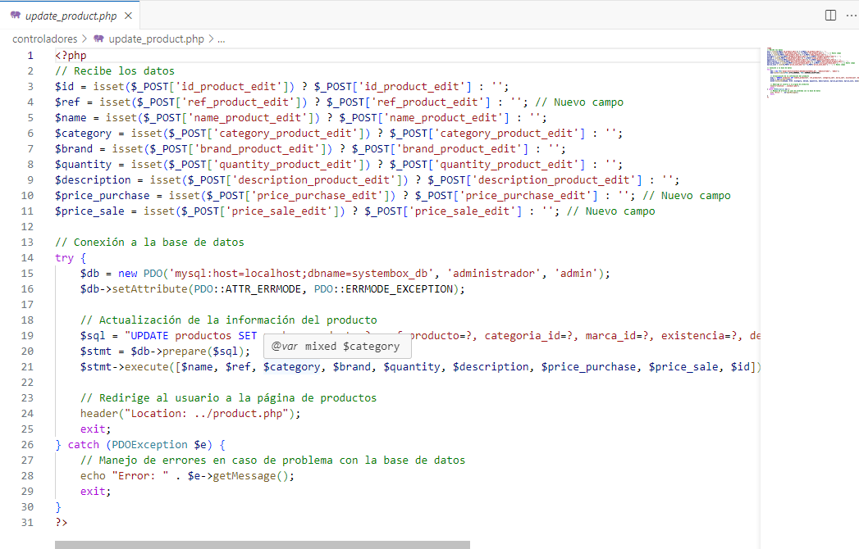

### *Figura 22:* modulo de producto PHP

<?php

// Recibe los datos

$id = isset($_POST['id_product_edit']) ? $_POST['id_product_edit'] : '';

$ref = isset($_POST['ref_product_edit']) ? $_POST['ref_product_edit'] : ''; // Nuevo campo

$name = isset($_POST['name_product_edit']) ? $_POST['name_product_edit'] : '';

$category = isset($_POST['category_product_edit']) ? $_POST['category_product_edit'] : '';

$brand = isset($_POST['brand_product_edit']) ? $_POST['brand_product_edit'] : '';

$quantity = isset($_POST['quantity_product_edit']) ? $_POST['quantity_product_edit'] : '';

$description = isset($_POST['description_product_edit']) ? $_POST['description_product_edit'] : '';

$price_purchase = isset($_POST['price_purchase_edit']) ? $_POST['price_purchase_edit'] : ''; // Nuevo campo

$price_sale = isset($_POST['price_sale_edit']) ? $_POST['price_sale_edit'] : ''; // Nuevo campo

// Conexión a la base de datos

try {

    $db = new PDO('mysql:host=localhost;dbname=systembox_db', 'administrador', 'admin');

    $db->setAttribute(PDO::ATTR_ERRMODE, PDO::ERRMODE_EXCEPTION);

    // Actualización de la información del producto

    $sql = "UPDATE productos SET nombre_producto=?, ref_producto=?, categoria_id=?, marca_id=?, existencia=?, descripcion_producto=?, precio_compra=?, precio_venta=? WHERE id_producto=?";

    $stmt = $db->prepare($sql);

    $stmt->execute([$name, $ref, $category, $brand, $quantity, $description, $price_purchase, $price_sale, $id]);

    // Redirige al usuario a la página de productos

    header("Location: ../product.php");

    exit;

} catch (PDOException $e) {

    // Manejo de errores en caso de problema con la base de datos

    echo "Error: " . $e->getMessage();

    exit;

}

?>

## Modulo de venta

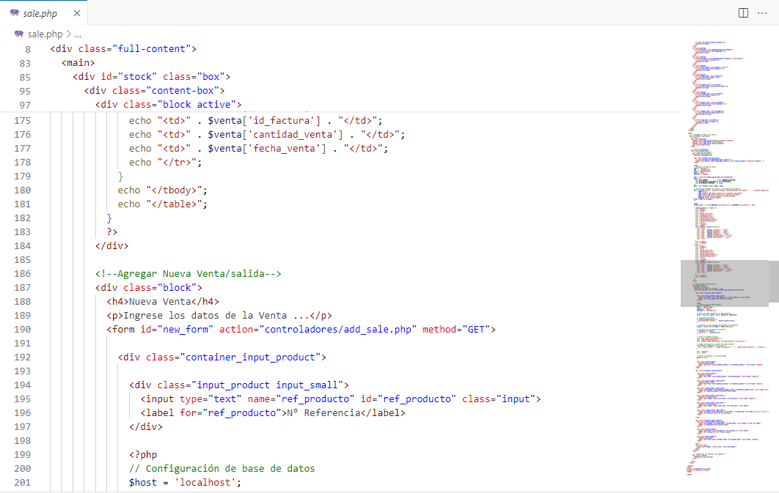

### *Figura 23:* modulo de ventas HTML

<?php

$pageTitle = 'Ventas';

include 'controladores/header.php';

include 'controladores/auth.php';

require_login();

?>

<div class="full-content">

  <!-- menu-->

  <aside class="menu">

    <div class="logo-ipm">

      <img src="imagenes/IPM icono-02.png" alt="icono-Logo-IPM" class="icono-ipm">

      <span><img src="imagenes/IPM logotipo-02.png" class="ipm-img" alt="IPM-Oriente"></span>

    </div>

    <nav>

      <ul>

        <li class="bottom">

          <a href="home.php" title="Inicio">

            <i class="fa-solid fa-boxes-stacked"></i>

            <span>Inicio</span>

          </a>

        </li>

        <li class="bottom">

          <a href="buy.php" title="Compra/Entrada de producto">

            <i class="fa-solid fa-cart-shopping"></i>

            <span>Compra</span>

          </a>

        </li>

        <li class="bottom">

          <a href="sale.php" title="Venta/Salida de producto" class="active">

            <i class="fa-solid fa-dolly"></i>

            <span>Venta</span>

          </a>

        </li>

        <li class="bottom">

          <a href="factura.php" title="Factura" class="">

            <i class="fa-solid fa-file-import"></i>

            <span>Factura</span>

          </a>

        </li>

        <li class="bottom">

          <a href="product.php" title="Producto">

            <i class="fa-solid fa-bone "></i>

            <span>Producto</span>

          </a>

        </li>

        <li>

          <a href="shipment.php" title="Envios">

            <i class="fa-solid fa-truck-arrow-right"></i>

            <span>Envios</span>

          </a>

        </li>

        <li class="bottom">

          <a href="customer.php" title="Clientes">

            <i class="fa-solid fa-users"></i>

            <span>Clientes</span>

          </a>

        </li>

        <li cla>

          <a href="supplier.php" title="Proveedor">

            <i class="fa-solid fa-truck-ramp-box"></i>

            <span>Proveedor</span>

          </a>

        </li>

        <li>

          <a href="category.php" title="Categoria">

            <i class="fa-solid fa-square-plus"></i>

            <span>Categoria</span>

          </a>

        </li>

        <li>

          <a href="brand.php" title="Marca">

            <i class="fa-solid fa-tags"></i>

            <span>Marca</span>

          </a>

        </li>

      </ul>

    </nav>

  </aside>

  <main>

    <!-- contenedor de tabs y sus cajas-->

    <div id="stock" class="box">

      <!--tabs-->

      <div class="taps-box">

        <button class="taps active">Salida de Productos</button>

        <button class="taps">Nueva Venta</button>

        <button class="taps">Hacer Reporte</button>

        <div class="line"></div>

      </div>

      <!--cajas de contenido-->

      <div class="content-box">

        <!--1.todas las entradas-->

        <div class="block active">

          <h4>Ventas Agregadas</h4>

          <div class="wrapper_search_product">

            <i class="fa-solid fa-magnifying-glass look"></i>

            <input type="search" name="seach_edit_product" class="search_product" placeholder="Buscar...">

          </div>

          <?php

          // Conexión a la base de datos

          $host = 'localhost';

          $db   = 'systembox_db';

          $user = 'administrador';

          $pass = 'admin';

          $charset = 'utf8mb4';

          $dsn = "mysql:host=$host;dbname=$db;charset=$charset";

          $opt = [

            PDO::ATTR_ERRMODE            => PDO::ERRMODE_EXCEPTION,

            PDO::ATTR_DEFAULT_FETCH_MODE => PDO::FETCH_ASSOC,

            PDO::ATTR_EMULATE_PREPARES   => false,

          ];

          $pdo = new PDO($dsn, $user, $pass, $opt);

          // Consulta para obtener las ventas y los detalles del producto

          $sql = "SELECT ventas.*, usuarios.username, CONCAT(productos.ref_producto, ' - ', productos.nombre_producto) AS producto, factura.id_factura

                FROM ventas

                JOIN productos ON ventas.producto_id = productos.id_producto

                JOIN usuarios ON ventas.usuario_id = usuarios.id_usuario

                JOIN factura ON ventas.id_venta = factura.id_venta

                ORDER BY ventas.id_venta DESC";

          $stmt = $pdo->query($sql);

          ?>

          <?php

          $tipo_usuario = isset($_SESSION['tipo_usuario']) ? $_SESSION['tipo_usuario'] : null;

          if ($tipo_usuario == 'admin') {

            echo "<table>";

            echo "<thead>";

            echo "<tr>";

            echo "<th>ID Venta</th>";

            echo "<th>Usuario</th>";

            echo "<th>Producto</th>";

            echo "<th>ID Factura</th>";

            echo "<th>Cantidad Venta</th>";

            echo "<th>Fecha Venta</th>";

            echo "</tr>";

            echo "</thead>";

            echo "<tbody>";

            while ($venta = $stmt->fetch()) {

              echo "<tr>";

              echo "<td>" . $venta['id_venta'] . "</td>";

              echo "<td>" . $venta['username'] . "</td>";

              echo "<td>" . $venta['producto'] . "</td>";

              echo "<td>" . $venta['id_factura'] . "</td>";

              echo "<td>" . $venta['cantidad_venta'] . "</td>";

              echo "<td>" . $venta['fecha_venta'] . "</td>";

              echo "</tr>";

            }

            echo "</tbody>";

            echo "</table>";

          } else {

            echo "<table>";

            echo "<thead>";

            echo "<tr>";

            echo "<th>ID Venta</th>";

            echo "<th>Producto</th>";

            echo "<th>ID Factura</th>";

            echo "<th>Cantidad Venta</th>";

            echo "<th>Fecha Venta</th>";

            echo "</tr>";

            echo "</thead>";

            echo "<tbody>";

            while ($venta = $stmt->fetch()) {

              echo "<tr>";

              echo "<td>" . $venta['id_venta'] . "</td>";

              echo "<td>" . $venta['producto'] . "</td>";

              echo "<td>" . $venta['id_factura'] . "</td>";

              echo "<td>" . $venta['cantidad_venta'] . "</td>";

              echo "<td>" . $venta['fecha_venta'] . "</td>";

              echo "</tr>";

            }

            echo "</tbody>";

            echo "</table>";

          }

          ?>

        </div>

        <!--Agregar Nueva Venta/salida-->

        <div class="block">

          <h4>Nueva Venta</h4>

          <p>Ingrese los datos de la Venta ...</p>

          <form id="new_form" action="controladores/add_sale.php" method="GET">

            <div class="container_input_product">

              <div class="input_product input_small">

                <input type="text" name="ref_producto" id="ref_producto" class="input">

                <label for="ref_producto">N° Referencia</label>

              </div>

              <?php

              // Configuración de base de datos

              $host = 'localhost';

              $user = 'administrador';

              $password = 'admin';

              $database = 'systembox_db';

              // Crear una nueva conexión a la base de datos

              $conn = new mysqli($host, $user, $password, $database);

              // Verificar la conexión

              if ($conn->connect_error) {

                die("Connection failed: " . $conn->connect_error);

              }

              // Consultar la base de datos para obtener los productos

              $result = $conn->query("SELECT * FROM productos");

              // Verificar si la consulta fue exitosa

              if ($result === false) {

                die("Error: " . $conn->error);

              }

              // Crear el elemento <select>

              echo '<div class="input_product">';

              echo '<span>Producto</span>';

              echo '<select name="name_product" id="name_product" class="input">';

              // Añadir una opción al <select> para cada producto

              while ($row = $result->fetch_assoc()) {

                echo '<option value="' . $row['id_producto'] . '">' . $row['nombre_producto'] . '</option>';

              }

              echo '</select>';

              echo '</div>';

              // Cerrar la conexión a la base de datos

              $conn->close();

              ?>

              <div class="input_product">

                <span>Categoria</span>

                <input type="text" name="category_product" id="category_product" class="input" readonly>

              </div>

            </div>

            <div class="container_input_product">

              <div class="input_product">

                <span>Marca</span>

                <input type="text" name="brand_product" id="brand_product" class="input" readonly>

              </div>

              <div class="input_product input_small">

                <span>Cantidad </span>

                <input type="text" name="quantity_product" id="quantity_product" class="input" readonly>

              </div>

              <div class="input_product input_small">

                <input type="number" name="quantity_product_sale" id="quantity_product_sale" class="input" min="1">

                <label for="quantity_product">Cantidad Venta</label>

              </div>

              <div class="input_product input_small">

                <span>Precio Venta</span>

                <input type="number" name="price_sale" id="price_sale" class="input" readonly>

              </div>

              <div class="input_product input_small">

                <span>Precio Total</span>

                <input type="number" name="total_sale" id="total_sale" class="input">

              </div>

              <div class="input_product input_small">

                <input type="date" name="date_buy" class="input " id="date_buy" min="<?php echo date('Y-m-d'); ?>" value="<?php echo date('Y-m-d'); ?>">

                <label for="date_buy">Fecha de venta</label>

              </div>

            </div>

            <div class="container_input_product">

              <div class="input_product input_small">

                <input type="number" name="Descuento" id="Descuento" class="input" min="0" max="100">

                <label for="Descuento">Descuento%</label>

              </div>

              <div class="input_product">

                <input type="text" name="customer_ci" id="customer_ci" class="input">

                <label for="customer_ci">C.I Cliente</label>

              </div>

              <div class="input_product">

                <span>Cliente</span>

                <input type="text" name="customer_name" id="customer_name" class="input" readonly>

              </div>

            </div>

            <div class="btn">

              <input type="submit" value="Listo" class="btn_submit">

            </div>

          </form>

        </div>

        <!-- reportes de las entradas (no completo)-->

        <div class=" block">

          <h4>Reportes de Stock</h4>

        </div>

      </div>

    </div>

  </main>

</div>

<script src="system.js"></script>

<script src="sale.js"></script>

</body>

</html>

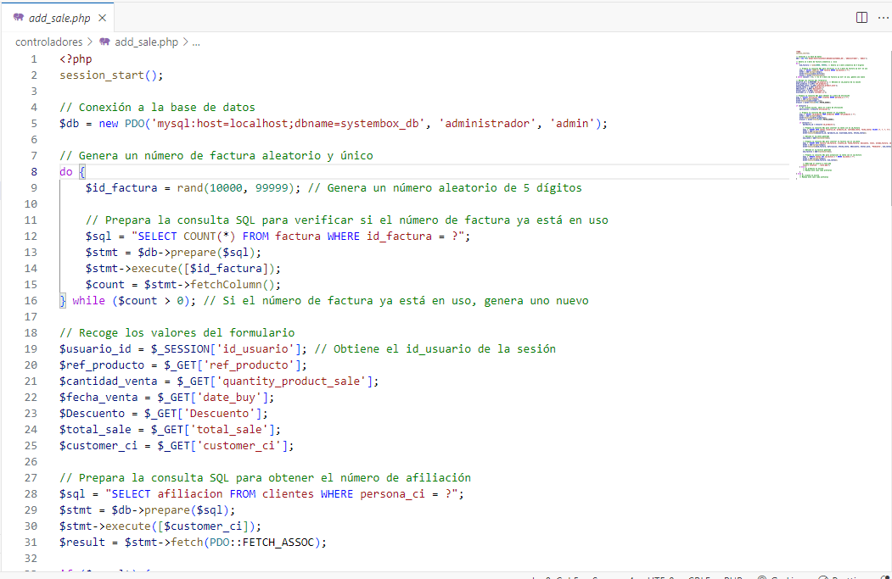

### *Figura 24:* modulo de ventas- añadir ventas PHP

<?php

session_start();

// Conexión a la base de datos

$db = new PDO('mysql:host=localhost;dbname=systembox_db', 'administrador', 'admin');

// Genera un número de factura aleatorio y único

do {

    $id_factura = rand(10000, 99999); // Genera un número aleatorio de 5 dígitos

    // Prepara la consulta SQL para verificar si el número de factura ya está en uso

    $sql = "SELECT COUNT(*) FROM factura WHERE id_factura = ?";

    $stmt = $db->prepare($sql);

    $stmt->execute([$id_factura]);

    $count = $stmt->fetchColumn();

} while ($count > 0); // Si el número de factura ya está en uso, genera uno nuevo

// Recoge los valores del formulario

$usuario_id = $_SESSION['id_usuario']; // Obtiene el id_usuario de la sesión

$ref_producto = $_GET['ref_producto'];

$cantidad_venta = $_GET['quantity_product_sale'];

$fecha_venta = $_GET['date_buy'];

$Descuento = $_GET['Descuento'];

$total_sale = $_GET['total_sale'];

$customer_ci = $_GET['customer_ci'];

// Prepara la consulta SQL para obtener el número de afiliación

$sql = "SELECT afiliacion FROM clientes WHERE persona_ci = ?";

$stmt = $db->prepare($sql);

$stmt->execute([$customer_ci]);

$result = $stmt->fetch(PDO::FETCH_ASSOC);

if ($result) {

    // El cliente existe, obtén el número de afiliación

    $afiliacion = $result['afiliacion'];

    // Prepara la consulta SQL para obtener el id_producto

    $sql = "SELECT id_producto FROM productos WHERE ref_producto = ?";

    $stmt = $db->prepare($sql);

    $stmt->execute([$ref_producto]);

    $result = $stmt->fetch(PDO::FETCH_ASSOC);

    if ($result) {

        $producto_id = $result['id_producto'];

        // Prepara la consulta SQL para insertar la venta sin el id_factura

        $sql = "INSERT INTO ventas (usuario_id, producto_id, cantidad_venta, fecha_venta) VALUES (?, ?, ?, ?)";

        $stmt = $db->prepare($sql);

        $stmt->execute([$usuario_id, $producto_id, $cantidad_venta, $fecha_venta]);

        // Obtiene el id_venta generado

        $id_venta = $db->lastInsertId();

        // Prepara la consulta SQL para insertar la factura con el id_venta

        $sql = "INSERT INTO factura (id_factura, cliente_id, fecha_factura, descuento, total, estado_factura, id_venta) VALUES (?, ?, ?, ?, ?, ?, ?)";

        $stmt = $db->prepare($sql);

        $stmt->execute([$id_factura, $afiliacion, $fecha_venta, $Descuento, $total_sale, 'Pendiente', $id_venta]);

        // Obtiene el id_factura generado

        $id_factura = $db->lastInsertId();

        // Prepara la consulta SQL para actualizar la venta con el id_factura

        $sql = "UPDATE ventas SET id_factura = ? WHERE id_venta = ?";

        $stmt = $db->prepare($sql);

        $stmt->execute([$id_factura, $id_venta]);

        // Redirige al usuario a sale.php

        header('Location: ../sale.php');

    } else {

        // El producto no existe

        // Maneja este caso como prefieras

    }

} else {

    // El cliente no existe

    // Maneja este caso como prefieras

}

## Marca

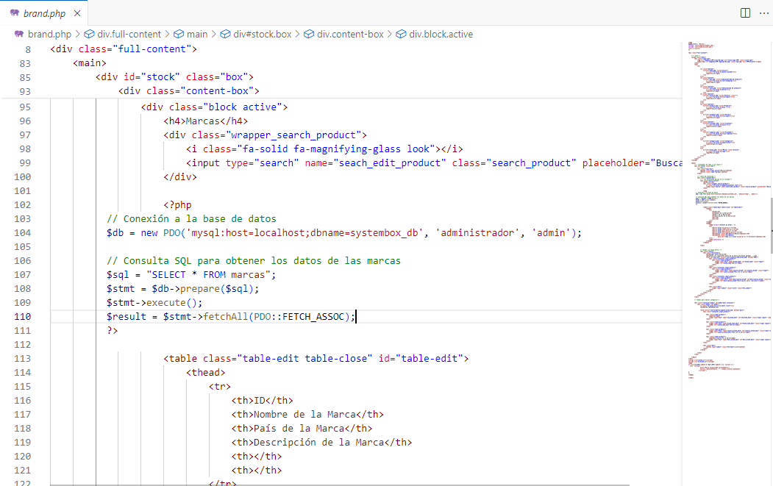

### *Figura 25:* modulo de marca HTML

<?php

$page_title = 'Marcas';

include 'controladores/header.php';

include 'controladores/auth.php';

require_login();

?>

<div class="full-content">

    <!-- menu-->

    <aside class="menu">

        <div class="logo-ipm">

            <img src="imagenes/IPM icono-02.png" alt="icono-Logo-IPM" class="icono-ipm">

            <span><img src="imagenes/IPM logotipo-02.png" class="ipm-img" alt="IPM-Oriente"></span>

        </div>

        <nav>

            <ul>

                <li class="bottom">

                    <a href="home.php" title="Inicio">

                        <i class="fa-solid fa-boxes-stacked"></i>

                        <span>Inicio</span>

                    </a>

                </li>

                <li class="bottom">

                    <a href="buy.php" title="Compra/Entrada de producto">

                        <i class="fa-solid fa-cart-shopping"></i>

                        <span>Compra</span>

                    </a>

                </li>

                <li class="bottom">

                    <a href="sale.php" title="Venta/Salida de producto">

                        <i class="fa-solid fa-dolly"></i>

                        <span>Venta</span>

                    </a>

                <li class="bottom">

                    <a href="factura.php" title="Factura" class="">

                        <i class="fa-solid fa-file-import"></i>

                        <span>Factura</span>

                    </a>

                </li>

                </li>

                <li class="bottom">

                    <a href="product.php" title="Producto">

                        <i class="fa-solid fa-bone "></i>

                        <span>Producto</span>

                    </a>

                </li>

                <li>

                    <a href="shipment.php" title="Envios">

                        <i class="fa-solid fa-file-export"></i>

                        <span>Envios</span>

                    </a>

                </li>

                <li class="bottom">

                    <a href="customer.php" title="Clientes">

                        <i class="fa-solid fa-users"></i>

                        <span>Clientes</span>

                    </a>

                </li>

                <li cla>

                    <a href="supplier.php" title="Proveedor">

                        <i class="fa-solid fa-truck-ramp-box"></i>

                        <span>Proveedor</span>

                    </a>

                </li>

                <li>

                    <a href="category.php" title="Categoria">

                        <i class="fa-solid fa-square-plus"></i>

                        <span>Categoria</span>

                    </a>

                </li>

                <li>

                    <a href="brand.php" title="Marca" class="active">

                        <i class="fa-solid fa-tags"></i>

                        <span>Marca</span>

                    </a>

                </li>

            </ul>

        </nav>

    </aside>

    <main>

        <!-- contenedor de tabs y sus cajas-->

        <div id="stock" class="box">

            <!--tabs-->

            <div class="taps-box">

                <button class="taps active">Marcas</button>

                <button class="taps">Agregar</button>

            </div>

            <!--cajas de contenido-->

            <div class="content-box">

                <!-- Las Diferentes marcas en el sistema-->

                <div class="block active">

                    <h4>Marcas</h4>

                    <div class="wrapper_search_product">

                        <i class="fa-solid fa-magnifying-glass look"></i>

                        <input type="search" name="seach_edit_product" class="search_product" placeholder="Buscar...">

                    </div>

                    <?php

          // Conexión a la base de datos

          $db = new PDO('mysql:host=localhost;dbname=systembox_db', 'administrador', 'admin');

          // Consulta SQL para obtener los datos de las marcas

          $sql = "SELECT * FROM marcas";

          $stmt = $db->prepare($sql);

          $stmt->execute();

          $result = $stmt->fetchAll(PDO::FETCH_ASSOC);

          ?>

                    <table class="table-edit table-close" id="table-edit">

                        <thead>

                            <tr>

                                <th>ID</th>

                                <th>Nombre de la Marca</th>

                                <th>País de la Marca</th>

                                <th>Descripción de la Marca</th>

                                <th></th>

                                <th></th>

                            </tr>

                        </thead>

                        <tbody>

                            <?php foreach ($result as $row) : ?>

                            <tr>

                                <td><?= $row['id_marcas'] ?></td>

                                <td><?= $row['nombre_marca'] ?></td>

                                <td><?= $row['pais_marca'] ?></td>

                                <td><?= $row['descripcion_marca'] ?></td>

                                <td><button class="btn-edit-t">Editar</button></td>

                                <td><button class="btn-delete"

                                        data-id="<?php echo $row['id_marcas']; ?>">Eliminar</button></td>

                            </tr>

                            <?php endforeach; ?>

                        </tbody>

                    </table>

                </div>

                <!--Añadir un nueva marca -->

                <div class="block">

                    <div class="block-box">

                        <h4>Agregar Nueva Marca</h4>

                        <p>Ingrese los siguientes datos de la marca que desea agregar ...</p>

                        <form id="new_form" action="controladores/add_brand.php" method="POST">

                            <div class="container_input_product">

                                <div class="input_product">

                                    <input type="text" name="brand_name" id="brand_name" class="input">

                                    <label for="brand_name">Marca</label>

                                </div>

                            </div>

                            <div class="container_input_product">

                                <div class="input_product">

                                    <input type="text" name="country_brand" id="country_brand" class="input">

                                    <label for="country_brand">Pais de la marca</label>

                                </div>

                            </div>

                            <div class="container_input_product">

                                <div class="input_product">

                                    <input type="text" name="description_brand" id="description_brand" class="input">

                                    <label for="description_brand">Descripcion marca (opcional)</label>

                                </div>

                            </div>

                            <div class="btn">

                                <input type="submit" value="Listo" class="btn_submit">

                            </div>

                        </form>

                    </div>

                </div>

            </div>

        </div>

        <!--modal para editar categoria-->

        <div class="container-modal" id="modal-edit.container">

            <div class="modal" id="modal">

                <i class="fa-solid fa-circle-xmark close"></i>

                <h2>EDITAR CONTENIDO</h2>

                <form action="controladores/update_brand.php" method="post">

                    <div class="container_input_product">

                        <div class="input_product">

                            <span>ID</span>

                            <input type="text" name="id_brand_edit" id="id_brand_edit" class="input inputs" readonly>

                        </div>

                        <div class="input_product">

                            <input type="text" name="brand_name_edit" id="brand_name_edit" class="input inputs">

                            <label for="brand_name_edit">Marca</label>

                        </div>

                        <div class="input_product">

                            <input type="text" name="country_brand_edit" id="country_brand_edit" class="input inputs">

                            <label for="country_brand_edit">Pais de la Marca</label>

                        </div>

                        <div class="input_product">

                            <span>Descripcion de la marca</span>

                            <input type="text" name="desc_brand_edit" id="desc_brand_edit" class="input inputs">

                        </div>

                    </div>

                    <div class="btn">

                        <button type="submit" class="btn-done">Listo</button>

                    </div>

                </form>

            </div>

        </div>

    </main>

</div>

<script src="system.js"></script>

<script src="js/brand.js"></script>

<?php

if (isset($_GET['update']) && $_GET['update'] == 'success') {

  echo '<script>

                alert("Marca actualizada exitosamente");

                history.replaceState({}, "", window.location.pathname);

              </script>';

}

?>

</body>

</html>

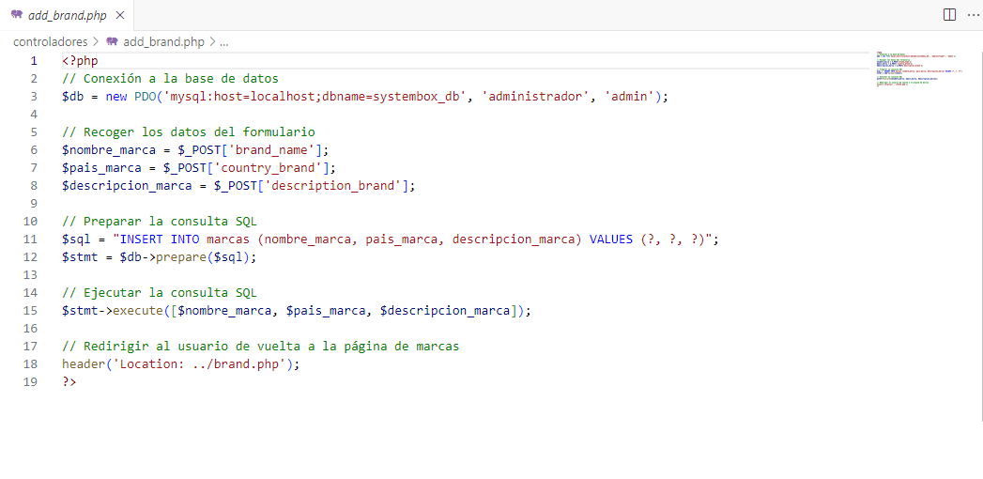

### *Figura 26:* Modulo de marcas - añadir marca PHP

<?php

// Conexión a la base de datos

$db = new PDO('mysql:host=localhost;dbname=systembox_db', 'administrador', 'admin');

// Recoger los datos del formulario

$nombre_marca = $_POST['brand_name'];

$pais_marca = $_POST['country_brand'];

$descripcion_marca = $_POST['description_brand'];

// Preparar la consulta SQL

$sql = "INSERT INTO marcas (nombre_marca, pais_marca, descripcion_marca) VALUES (?, ?, ?)";

$stmt = $db->prepare($sql);

// Ejecutar la consulta SQL

$stmt->execute([$nombre_marca, $pais_marca, $descripcion_marca]);

// Redirigir al usuario de vuelta a la página de marcas

header('Location: ../brand.php');

?>

Compra

### 

### *Figura 27:*Modulo de compras HTML

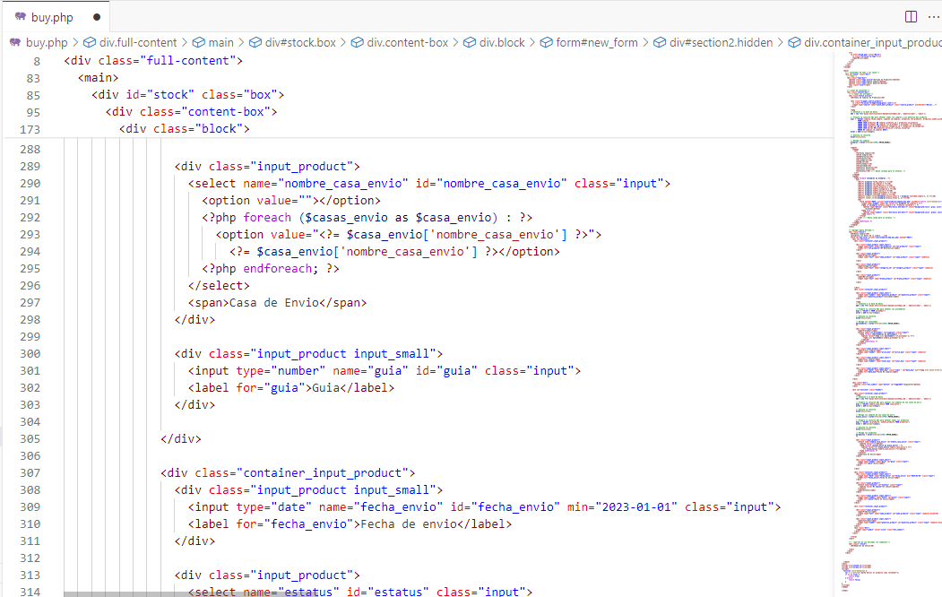

### *Figura 28:* modulo de marca HTML (2)

<?php

$pageTitle = 'Compra';

include 'controladores/header.php';

include 'controladores/auth.php';

require_login();

?>

<div class="full-content">

  <!-- menu-->

  <aside class="menu">

    <div class="logo-ipm">

      <img src="imagenes/IPM icono-02.png" alt="icono-Logo-IPM" class="icono-ipm">

      <span><img src="imagenes/IPM logotipo-02.png" class="ipm-img" alt="IPM-Oriente"></span>

    </div>

    <nav>

      <ul>

        <li class="bottom">

          <a href="home.php" title="Inicio">

            <i class="fa-solid fa-boxes-stacked"></i>

            <span>Inicio</span>

          </a>

        </li>

        <li class="bottom">

          <a href="buy.php" title="Compra/Entrada de producto" class="active">

            <i class="fa-solid fa-cart-shopping"></i>

            <span>Compra</span>

          </a>

        </li>

        <li class="bottom">

          <a href="sale.php" title="Venta/Salida de producto">

            <i class="fa-solid fa-dolly"></i>

            <span>Venta</span>

          </a>

        </li>

        <li class="bottom">

          <a href="factura.php" title="Factura" class="">

            <i class="fa-solid fa-file-import"></i>

            <span>Factura</span>

          </a>

        </li>

        <li class="bottom">

          <a href="product.php" title="Producto">

            <i class="fa-solid fa-bone "></i>

            <span>Producto</span>

          </a>

        </li>

        <li>

          <a href="shipment.php" title="Envios">

            <i class="fa-solid fa-file-export"></i>

            <span>Envios</span>

          </a>

        </li>

        <li class="bottom">

          <a href="customer.php" title="Clientes">

            <i class="fa-solid fa-users"></i>

            <span>Clientes</span>

          </a>

        </li>

        <li cla>

          <a href="supplier.php" title="Proveedor">

            <i class="fa-solid fa-truck-ramp-box"></i>

            <span>Proveedor</span>

          </a>

        </li>

        <li>

          <a href="category.php" title="Categoria">

            <i class="fa-solid fa-square-plus"></i>

            <span>Categoria</span>

          </a>

        </li>

        <li>

          <a href="brand.php" title="Marca">

            <i class="fa-solid fa-tags"></i>

            <span>Marca</span>

          </a>

        </li>

      </ul>

    </nav>

  </aside>

  <main>

    <!-- contenedor de tabs y sus cajas-->

    <div id="stock" class="box">

      <!--tabs-->

      <div class="taps-box">

        <button class="taps active">Entrada de Productos</button>

        <button class="taps">Nueva Compra</button>

        <button class="taps">Hacer Reporte</button>

        <div class="line"></div>

      </div>

      <!--cajas de contenido-->

      <div class="content-box">

        <!--1.todas las entradas-->

        <div class="block active">

          <h4>Tabla de Compras de Productos</h4>

          <div class="wrapper_search_product">

            <i class="fa-solid fa-magnifying-glass look"></i>

            <input type="search" name="seach_edit_product" class="search_product" placeholder="Buscar...">

          </div>

          <?php

          // Conexión a la base de datos

          $db = new PDO('mysql:host=localhost;dbname=systembox_db', 'administrador', 'admin');

          // Prepara la consulta SQL para obtener todas las compras y los detalles del producto

          $sql = "SELECT compras.fecha_compra, compras.id_compras, productos.ref_producto, productos.nombre_producto, categorias.nombre_categoria, marcas.nombre_marca, proveedor.nombre_proveedor, compras.cantidad_compra, compras.precio_unitario, (compras.cantidad_compra * compras.precio_unitario) as precio_total, compras.estatus_compra

                  FROM compras

                  INNER JOIN productos ON compras.producto_id = productos.id_producto

                  INNER JOIN proveedor ON compras.rif_proveedor = proveedor.rif_proveedor

                  INNER JOIN categorias ON productos.categoria_id = categorias.id_categorias

                  INNER JOIN marcas ON productos.marca_id = marcas.id_marcas

                  ORDER BY compras.id_compras DESC";

          $stmt = $db->prepare($sql);

          // Ejecuta la consulta

          $stmt->execute();

          // Recoge las compras

          $compras = $stmt->fetchAll(PDO::FETCH_ASSOC);

          ?>

          <table>

            <thead>

              <tr>

                <th>Fecha Compra</th>

                <th>ID Compra</th>

                <th>Referencia</th>

                <th>Producto</th>

                <th>Categoria</th>

                <th>Marca</th>

                <th>Proveedor</th>

                <th>Cantidad</th>

                <th>Precio Unitario</th>

                <th>Precio Total</th>

                <th>Estatus</th> <!-- Nueva columna para el estatus -->

              </tr>

            </thead>

            <tbody>

              <?php foreach ($compras as $compra) : ?>

                <tr>

                  <td><?= $compra['fecha_compra'] ?></td>

                  <td><?= $compra['id_compras'] ?></td>

                  <td><?= $compra['ref_producto'] ?></td>

                  <td><?= $compra['nombre_producto'] ?></td>

                  <td><?= $compra['nombre_categoria'] ?></td>

                  <td><?= $compra['nombre_marca'] ?></td>

                  <td><?= $compra['nombre_proveedor'] ?></td>

                  <td><?= $compra['cantidad_compra'] ?></td>

                  <td>$<?= number_format($compra['precio_total'] / $compra['cantidad_compra'], 2) ?></td>

                  <td>$<?= number_format($compra['precio_total'], 2) ?></td>

                  <td>

                    <form method="POST" action="controladores/update_buy.php" onsubmit="return confirmSubmit();">

                      <input type="hidden" name="id" value="<?= $compra['id_compras'] ?>">

                      <?php if ($compra['estatus_compra'] == 'Producto recibido') : ?>

                        <button type="button" class="btn-envio btn-edit-t" style="background-color: gray; color: white;" disabled>Producto

                          recibido</button>

                      <?php else : ?>

                        <button type="submit" class="btn-envio btn-edit-t" style="background-color: green; color: white;">Producto recibido</button>

                      <?php endif; ?>

                    </form>

                  </td> <!-- Nueva celda para el estatus -->

                </tr>

              <?php endforeach; ?>

            </tbody>

          </table>

        </div>

        <!--Agregar Nueva Entrada-->

        <div class="block">

          <h4>Nueva Compra</h4>

          <p>Ingrese los datos de la compra ...</p>

          <form id="new_form" action="controladores/add_buy.php" method="POST">

            <div id="section1">

              <div class="container_input_product">

                <div class="input_product input_small">

                  <input type="text" name="ref_producto" id="ref_producto" class="input">

                  <label for="ref_producto">N° Referencia</label>

                </div>

                <div class="input_product">

                  <span>Producto</span>

                  <input type="text" name="name_product" id="name_product" class="input" readonly>

                </div>

                <div class="input_product">

                  <span>Categoria</span>

                  <input type="text" name="categoria_id" id="category_product" class="input" readonly>

                </div>

                <div class="input_product">

                  <span>Marca</span>

                  <input type="text" name="brand_product" id="brand_product" class="input" readonly>

                </div>

              </div>

              <div class="container_input_product">

                <div class="input_product input_small">

                  <input type="number" name="quantity_product" id="quantity_product" class="input">

                  <label for="quantity_product">Cantidad</label>

                </div>

                <?php

                // Conexión a la base de datos

                $db = new PDO('mysql:host=localhost;dbname=systembox_db', 'administrador', 'admin');

                // Prepara la consulta SQL para obtener los proveedores

                $sql = "SELECT * FROM proveedor";

                $stmt = $db->prepare($sql);

                // Ejecuta la consulta

                $stmt->execute();

                // Recoge los resultados

                $proveedores = $stmt->fetchAll(PDO::FETCH_ASSOC);

                ?>

                <div class="input_product">

                  <span>Proveedor</span>

                  <select name="rif_proveedor" id="supplier" class="input">

                    <?php foreach ($proveedores as $proveedor) : ?>

                      <option value="<?php echo $proveedor['rif_proveedor']; ?>">

                        <?php echo $proveedor['nombre_proveedor']; ?>

                      </option>

                    <?php endforeach; ?>

                  </select>

                </div>

                <div class="input_product input_small">

                  <span>Precio Compra</span>

                  <input type="number" name="price_buy" id="price_buy" class="input" readonly>

                </div>

                <div class="input_product input_small">

                  <span>Total Compra</span>

                  <input type="number" name="total_buy" id="total_buy" class="input" readonly>

                </div>

                <div class="input_product input_small">

                  <input type="date" name="date_buy" class="input " id="date_buy" min="<?php echo date('Y-m-d'); ?>" value="<?php echo date('Y-m-d'); ?>">

                  <label for="date_buy">Fecha de compra</label>

                </div>

              </div>

            </div>

            <div class="btn">

              <button class="btn_submit" type="button" id="toggleBtn">Siguiente</button>

            </div>

            <div id="section2" class="hidden">

              <div class="container_input_product">

                <?php

                // Conexión a la base de datos

                $db = new PDO('mysql:host=localhost;dbname=systembox_db', 'administrador', 'admin');

                // Prepara la consulta SQL para obtener los nombres de las casas de envío

                $sql = "SELECT nombre_casa_envio FROM casa_envio";

                $stmt = $db->prepare($sql);

                // Ejecuta la consulta

                $stmt->execute();

                // Recoge los nombres de las casas de envío

                $casas_envio = $stmt->fetchAll(PDO::FETCH_ASSOC);

                // Prepara la consulta SQL para obtener todos los productos

                $sql = "SELECT id_producto, nombre_producto FROM productos";

                $stmt = $db->prepare($sql);

                // Ejecuta la consulta

                $stmt->execute();

                // Recoge los productos

                $productos = $stmt->fetchAll(PDO::FETCH_ASSOC);

                ?>

                <div class="input_product">

                  <select name="nombre_casa_envio" id="nombre_casa_envio" class="input">

                    <option value=""></option>

                    <?php foreach ($casas_envio as $casa_envio) : ?>

                      <option value="<?= $casa_envio['nombre_casa_envio'] ?>">

                        <?= $casa_envio['nombre_casa_envio'] ?></option>

                    <?php endforeach; ?>

                  </select>

                  <span>Casa de Envio</span>

                </div>

                <div class="input_product input_small">

                  <input type="number" name="guia" id="guia" class="input">

                  <label for="guia">Guia</label>

                </div>

              </div>

              <div class="container_input_product">

                <div class="input_product input_small">

                  <input type="date" name="fecha_envio" id="fecha_envio" min="2023-01-01" class="input">

                  <label for="fecha_envio">Fecha de envio</label>

                </div>

                <div class="input_product">

                  <select name="estatus" id="estatus" class="input">

                    <option value="En Camino">En camino</option>

                  </select>

                  <span>Estatus</span>

                </div>

                <div class="input_product input_small">

                  <input type="number" name="monto" id="monto" class="input">

                  <label for="monto">Monto de envio</label>

                </div>

              </div>

              <div class="container_input_product">

                <div class="input_product">

                  <span>Producto</span>

                  <input type="text" name="name_product" id="name_product2" class="input" readonly disabled>

                </div>

                <div class="input_product input_small">

                  <span>Cantidad</span>

                  <input type="number" name="quantity_product" id="quantity_product" class="input" readonly disabled>

                </div>

              </div>

              <div class="btn">

                <input type="submit" value="Listo" class="btn_submit">

              </div>

            </div>

          </form>

        </div>

        <!-- reportes de las entradas (no completo)-->

        <div class=" block">

          <h4>Reportes de Stock</h4>

        </div>

      </div>

    </div>

  </main>

</div>

<script src="system.js"></script>

<script src="js/buy.js"></script>

<script>

  function confirmSubmit() {

    var r = confirm("¿Desea marcar el producto como recibido?");

    if (r == true) {

        return true;

    } else {

        return false;

    }

}

</script>

</body>

</html>

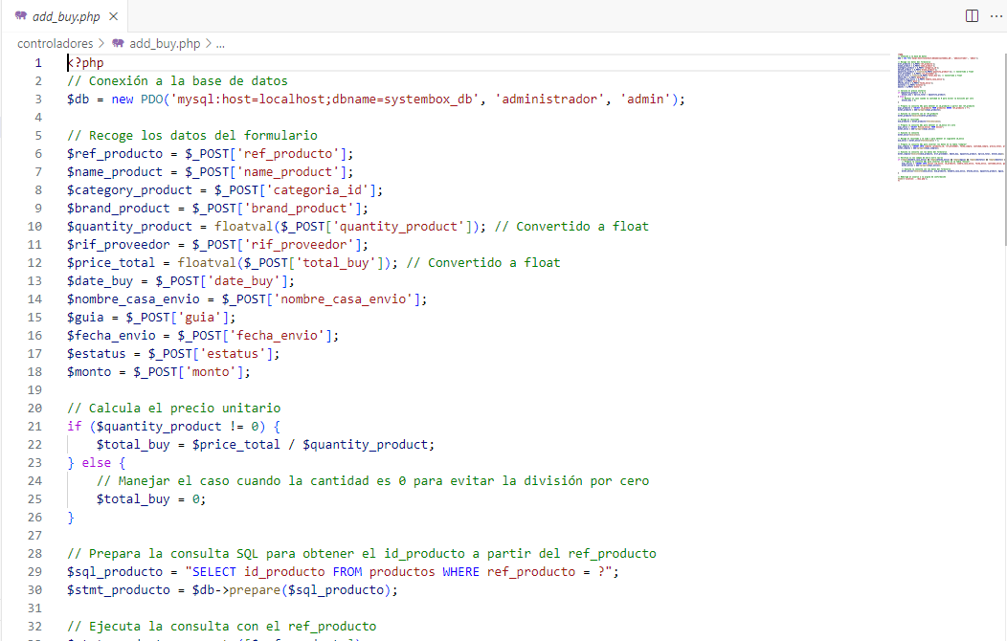

### *Figura 29:* modulo de compra - añadir compra PHP

<?php

// Conexión a la base de datos

$db = new PDO('mysql:host=localhost;dbname=systembox_db', 'administrador', 'admin');

// Recoge los datos del formulario

$ref_producto = $_POST['ref_producto'];

$name_product = $_POST['name_product'];

$category_product = $_POST['categoria_id'];

$brand_product = $_POST['brand_product'];

$quantity_product = floatval($_POST['quantity_product']); // Convertido a float

$rif_proveedor = $_POST['rif_proveedor'];

$price_total = floatval($_POST['total_buy']); // Convertido a float

$date_buy = $_POST['date_buy'];

$nombre_casa_envio = $_POST['nombre_casa_envio'];

$guia = $_POST['guia'];

$fecha_envio = $_POST['fecha_envio'];

$estatus = $_POST['estatus'];

$monto = $_POST['monto'];

// Calcula el precio unitario

if ($quantity_product != 0) {

    $total_buy = $price_total / $quantity_product;

} else {

    // Manejar el caso cuando la cantidad es 0 para evitar la división por cero

    $total_buy = 0;

}

// Prepara la consulta SQL para obtener el id_producto a partir del ref_producto

$sql_producto = "SELECT id_producto FROM productos WHERE ref_producto = ?";

$stmt_producto = $db->prepare($sql_producto);

// Ejecuta la consulta con el ref_producto

$stmt_producto->execute([$ref_producto]);

// Recoge el resultado

$id_producto = $stmt_producto->fetchColumn();

// Prepara la consulta SQL para obtener el id_envio más alto

$sql_envio = "SELECT MAX(id_envio) FROM envios";

$stmt_envio = $db->prepare($sql_envio);

// Ejecuta la consulta

$stmt_envio->execute();

// Recoge el resultado y le suma 1 para obtener el siguiente id_envio

$id_envio = $stmt_envio->fetchColumn() + 1;

// Prepara la consulta SQL para insertar los datos en la tabla "compras"

$sql_compras = "INSERT INTO compras (producto_id, rif_proveedor, fecha_compra, cantidad_compra, precio_total, precio_unitario, estatus_compra) VALUES (?, ?, ?, ?, ?, ?, 'No recibido')";

$stmt_compras = $db->prepare($sql_compras);

// Ejecuta la consulta con los datos del formulario

$stmt_compras->execute([$id_producto, $rif_proveedor, $date_buy, $quantity_product, $price_total, $total_buy]);

// Verifica si los campos de envío están vacíos

if (!empty($nombre_casa_envio) && !empty($fecha_envio) && !empty($guia) && !empty($estatus) && !empty($monto)) {

    // Prepara la consulta SQL para insertar los datos en la tabla "envios"

    $sql_envios = "INSERT INTO envios (id_envio, id_producto, nombre_casa_envio, fecha_envio, cantidad_envio, guia, estatus, monto) VALUES (?, ?, ?, ?, ?, ?, ?, ?)";

    $stmt_envios = $db->prepare($sql_envios);

    // Ejecuta la consulta con los datos del formulario

    $stmt_envios->execute([$id_envio, $id_producto, $nombre_casa_envio, $fecha_envio, $quantity_product, $guia, $estatus, $monto]);

}

// Redirige al usuario a la página de confirmación

header('Location: ../buy.php');

?>

## Categoria

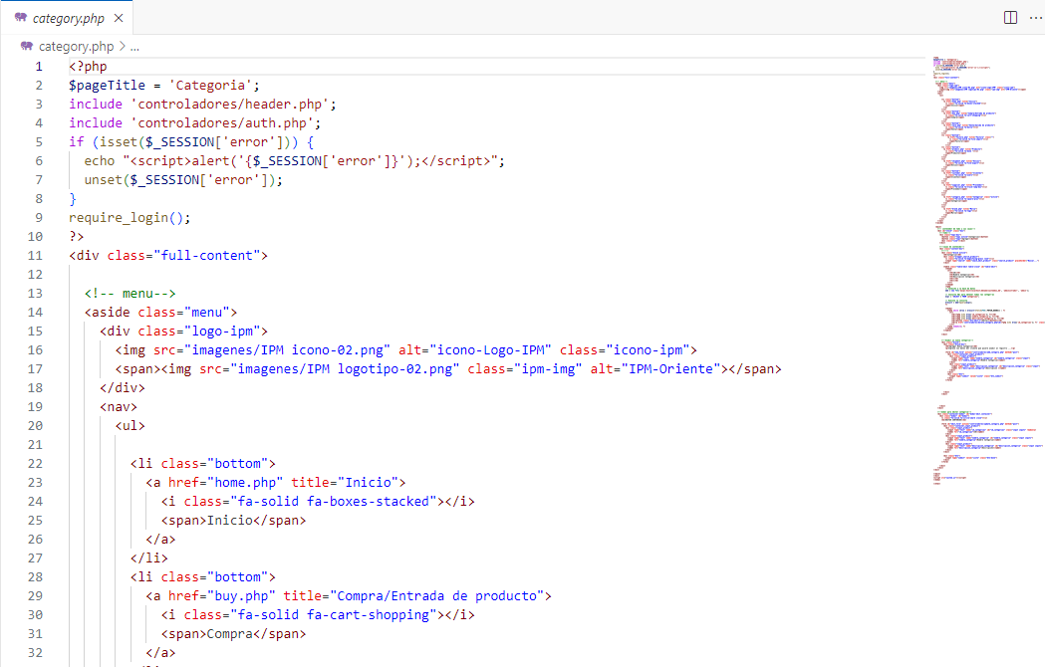

### *Figura 30:* modulo de categoria HTML

<?php

$pageTitle = 'Categoria';

include 'controladores/header.php';

include 'controladores/auth.php';

if (isset($_SESSION['error'])) {

  echo "<script>alert('{$_SESSION['error']}');</script>";

  unset($_SESSION['error']);

}

require_login();

?>

<div class="full-content">

  <!-- menu-->

  <aside class="menu">

    <div class="logo-ipm">

      <img src="imagenes/IPM icono-02.png" alt="icono-Logo-IPM" class="icono-ipm">

      <span><img src="imagenes/IPM logotipo-02.png" class="ipm-img" alt="IPM-Oriente"></span>

    </div>

    <nav>

      <ul>

        <li class="bottom">

          <a href="home.php" title="Inicio">

            <i class="fa-solid fa-boxes-stacked"></i>

            <span>Inicio</span>

          </a>

        </li>

        <li class="bottom">

          <a href="buy.php" title="Compra/Entrada de producto">

            <i class="fa-solid fa-cart-shopping"></i>

            <span>Compra</span>

          </a>

        </li>

        <li class="bottom">

          <a href="sale.php" title="Venta/Salida de producto">

            <i class="fa-solid fa-dolly"></i>

            <span>Venta</span>

          </a>

        </li>

        <li class="bottom">

              <a href="factura.php" title="Factura" class="">

                <i class="fa-solid fa-file-import"></i>

                <span>Factura</span>

              </a>

            </li>

        <li class="bottom">

          <a href="product.php" title="Producto">

            <i class="fa-solid fa-bone "></i>

            <span>Producto</span>

          </a>

        </li>

        <li>

          <a href="shipment.php" title="Envios">

            <i class="fa-solid fa-file-export"></i>

            <span>Envios</span>

          </a>

        </li>

        <li class="bottom">

          <a href="customer.php" title="Clientes">

            <i class="fa-solid fa-users"></i>

            <span>Clientes</span>

          </a>

        </li>

        <li cla>

          <a href="supplier.php" title="Proveedor">

            <i class="fa-solid fa-truck-ramp-box"></i>

            <span>Proveedor</span>

          </a>

        </li>

        <li>

          <a href="category.php" title="Categoria" class="active">

            <i class="fa-solid fa-square-plus"></i>

            <span>Categoria</span>

          </a>

        </li>

        <li>

          <a href="brand.php" title="Marca">

            <i class="fa-solid fa-tags"></i>

            <span>Marca</span>

          </a>

        </li>

      </ul>

    </nav>

  </aside>

  <main>

    <!-- contenedor de tabs y sus cajas-->

    <div id="stock" class="box">

      <!--tabs-->

      <div class="taps-box">

        <button class="taps active">Categorias</button>

        <button class="taps">Agregar</button>

        <div class="line"></div>

      </div>

      <!--cajas de contenido-->

      <div class="content-box">

        <!---->

        <div class="block active">

          <h4>Categoria</h4>

          <div class="wrapper_search_product">

            <i class="fa-solid fa-magnifying-glass look"></i>

            <input type="search" name="seach_edit_product" class="search_product" placeholder="Buscar...">

          </div>

          <table class="table-edit table-close" id="table-edit">

            <thead>

              <tr>

                <th>ID</th>

                <th>Nombre Categoria</th>

                <th>Descripcion Categoria</th>

                <th></th>

                <th></th>

              </tr>

            </thead>

            <?php

            // Conexión a la base de datos

            $db = new PDO('mysql:host=localhost;dbname=systembox_db', 'administrador', 'admin');

            // Consulta SQL para obtener todas las categorías

            $sql = "SELECT * FROM categorias";

            // Ejecuta la consulta

            $result = $db->query($sql);

            ?>

            <tbody>

              <?php while ($row = $result->fetch(PDO::FETCH_ASSOC)) : ?>

                <tr>

                  <td><?php echo $row['id_categorias']; ?></td>

                  <td><?php echo $row['nombre_categoria']; ?></td>

                  <td><?php echo $row['descripcion_categoria']; ?></td>

                  <td><button class="btn-edit-t">Editar</button></td>

                  <td><a href='controladores/delete_category.php?id=<?php echo $row['id_categorias']; ?>' class='btn-delete'>Eliminar</a></td>

                </tr>

              <?php endwhile; ?>

            </tbody>

          </table>

        </div>

        <!--Añadir un nueva categoria-->

        <div class="block">

          <div class="block-box">

            <h4>Agregar Nueva Categoria</h4>

            <p>Ingrese los datos del cliente que quiere añadir al registro ...</p>

            <form id="new_form" action="controladores/add_category.php" method="post">

              <div class="container_input_product">

                <div class="input_product">

                  <input type="text" name="nombre_categoria" id="nombre_categoria" class="input">

                  <label for="nombre_categoria">Nombre Categoria</label>

                </div>

                <div class="input_product">

                  <input type="text" name="descripcion_categoria" id="descripcion_categoria" class="input">

                  <label for="descripcion_categoria">Descripcion </label>

                </div>

              </div>

              <div class="btn">

                <input type="submit" value="Listo" class="btn_submit">

              </div>

            </form>

          </div>

        </div>

      </div>

    </div>

    <!--modal para editar categoria-->

    <div class="container-modal" id="modal-edit.container">

      <div class="modal" id="modal">

        <i class="fa-solid fa-circle-xmark close"></i>

        <h2>EDITAR CONTENIDO</h2>

        <form id="edit_form" action="controladores/update_category.php" method="post">

          <div class="container_input_product">

            <div class="input_product">

              <input type="text" name="id_categorias" id="id_categorias" class="input inputs" readonly>

              <label for="id_categorias">ID</label>

            </div>

            <div class="input_product">

              <input type="text" name="nombre_categoria" id="nombre_categoria" class="input inputs">

              <label for="nombre_categoria">Nombre Categoria</label>

            </div>

            <div class="input_product">

              <input type="text" name="descripcion_categoria" id="descripcion_categoria" class="input inputs">

              <label for="descripcion_categoria">Descripción</label>

            </div>

          </div>

          <div class="btn">

            <input type="submit" value="Listo" class="btn-done">

          </div>

        </form>

      </div>

    </div>

</div>

</main>

</div>

<script src="system.js"></script>

</body>

</html>

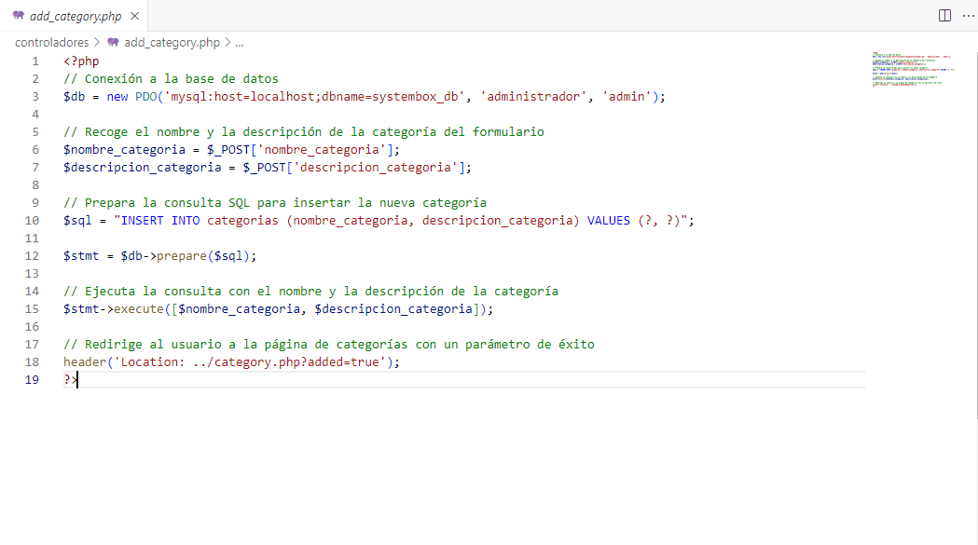

### *Figura 31:* modulo de compras - Añadir compra PHP

<?php

// Conexión a la base de datos

$db = new PDO('mysql:host=localhost;dbname=systembox_db', 'administrador', 'admin');

// Recoge el nombre y la descripción de la categoría del formulario

$nombre_categoria = $_POST['nombre_categoria'];

$descripcion_categoria = $_POST['descripcion_categoria'];

// Prepara la consulta SQL para insertar la nueva categoría

$sql = "INSERT INTO categorias (nombre_categoria, descripcion_categoria) VALUES (?, ?)";

$stmt = $db->prepare($sql);

// Ejecuta la consulta con el nombre y la descripción de la categoría

$stmt->execute([$nombre_categoria, $descripcion_categoria]);

// Redirige al usuario a la página de categorías con un parámetro de éxito

header('Location: ../category.php?added=true');

?>

Css para los modulos de inicio, compra, venta, factura, cliente, envios, proveedor, marca y categoria, tambien para el emcabezado del Sistema

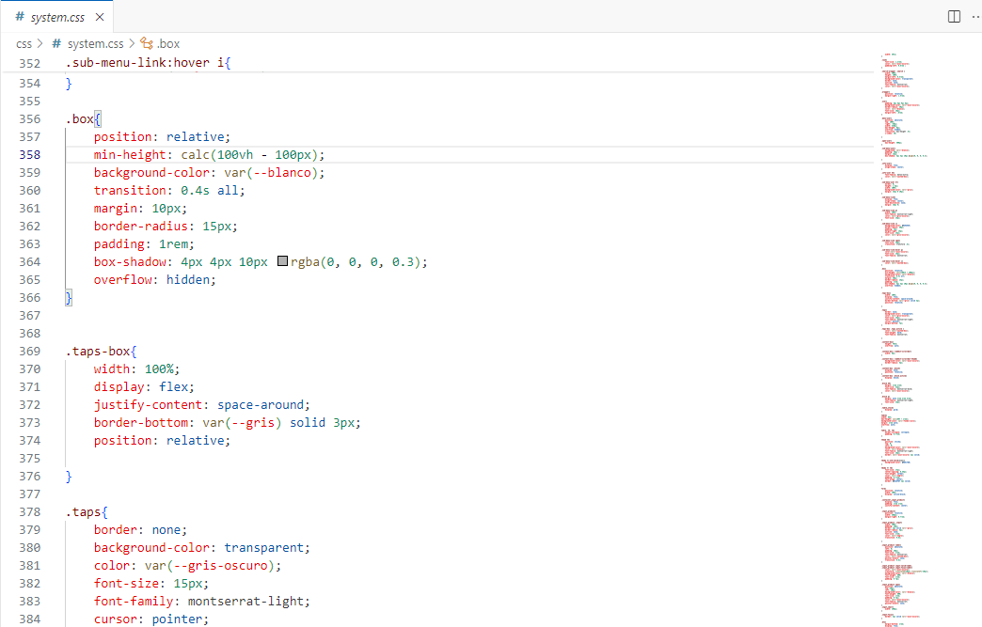

### *Figura 32:* documento CSS del sistema

@font-face {

    font-family: beton-extra;

    src: url(../fonts/Beton\ CG\ ExtraBold.otf);

}

@font-face {

    font-family: montserrat-semibold;

    src: url(../fonts/montserrat-semibold.otf);

}

@font-face {

    font-family: montserrat;

    src: url(../fonts/montserrat-regular.otf);

}

@font-face {

    font-family: montserrat-bold ;

    src: url(../fonts/montserrat-bold.otf);

}

@font-face {

    font-family: montserrat-light ;

    src: url(../fonts/montserrat-light.otf);

}

@font-face {

    font-family: monsterfriend ;

    src: url(../fonts/MonsterFriendFore.otf);

}

*{

    margin: 0;

    padding: 0;

    box-sizing: border-box;

    text-decoration: none;

    list-style-type: none;

}

:root{

    --blanco: #fff;

    --gris: #999;

    --gris-oscuro: #636363;

    --azul-oscuro: #012169;

    --negro: #000000;

    --fondo-claro: #f1f1f1;

    --system-box:#32498c;

    --rojo:#bc0707;

    --amarrillo:#fade0d;

    --fondo:#e1dff6;

}

body{

    position: relative;

    margin-left: 250px;

    min-height: 100vh;

    background-color: var(--fondo);

    transition: 0.4s all;

}

.menu{

    height: 100%;

    left: 0;

    top: 0;

    width: 250px;

    position: fixed;

    background-color: var(--azul-oscuro);

    overflow: hidden;

    overflow-y: scroll;

    transition: 0.4s all;

}

.mini-menu{

    width: 61px;

}

.menu::-webkit-scrollbar{

    display: none;

}

.menu{

    -ms-overflow-style: none;

}

.logo-ipm{

    width: 100%;

    display: flex;

    align-items: center;

    justify-content: center;

    transition: opacity 0.4s ease;

    margin-bottom: .5rem;

}

.icono-ipm{

    width: 65px;

    margin: 1.6rem 0 1rem ;

    padding: 0;

}

.menu span{

    opacity: 1;

    transition: opacity 0.4s ease, width 0.4s ease

}

.mini-menu span.oculto{

    opacity: 0;

}

span .ipm-img{

    width: 125px;

    margin: 2.5rem 0 0.5rem;

}

.mini-menu .ipm-img{

    width: 0px;

}

.mini-menu .icono-ipm{

    width: 40px;

    margin: 3rem 0 2.3rem;

}

nav{

    padding: 2rem 0;

}

nav li{

    padding-bottom: 1.7rem;

}

nav a{

    color: #ffffffb2;

    font-family: montserrat;

    display: flex;

    align-items: center;

    padding-left: 1.3rem;

    position: relative;

}

nav a i{

    font-size: 15px;

    width: 20px;

}

.menu nav a span {

    font-size: 17px;

    padding: 0rem 1rem;

}

nav a:hover{

    color: var(--blanco);

}

nav a.active{

    height: 40px;

    color: var(--blanco);

    background-color: #ffffff1c;

}

.active:before{

    content:'';

    position: absolute;

    width: 6px;

    height: 100%;

    background-color: var(--blanco);

    left: 0;

}

.logo-system-box{

    width: 34px;

    position: relative;

    top: -3px;

}

main{

    min-height: calc(100vh - 100px);

    transition: 0.4s all;

    position: relative;

}

.container-move{

    margin-left: 61px;

}

header{

    background-color: var(--fondo);

    height: 80px;

    padding: .5rem;

}

.header-container{

    background-color: var(--blanco);

    display: flex;

    align-items: center;

    justify-content: space-between;

    padding: .5rem;

    border-radius: 5px;

    box-shadow: 4px 4px 10px rgba(0, 0, 0, 0.3);

}

.bars{

    padding: 10px;

    background-color: var(--azul-oscuro);

    color: var(--blanco);

    display: grid;

    place-items: center;

    border-radius: 25px;

    font-size: 15px;

}

.bars:active{

    background-color: var(--system-box);

}

.wrapper-name, .wrapper{

    display: flex;

    align-items: center;

    height: 37px;

    margin: auto .8rem 0 0;

}

.header-container .icon{

    margin: 0 .3rem 0 .9rem;

    font-size: 19px;

    color: var(--system-box);

}

h1{

    margin-left: .9rem;

    font-family: beton-extra;

    font-size: 34px;

    color: var(--system-box);

}

.search-wrapper{

    display: flex;

    justify-content: center;

    align-items: center;

    border: var(--gris) solid 2px;

    border-radius: 30px;

    overflow-x: hidden;

    height: 35px;

    width: 20vw;

}

.look{

    font-size: 1.2rem;

    color: var(--azul-oscuro);

    padding-left: 0.6rem ;

}

.search-wrapper .search {

    width: 100%;

    height: 100%;

    margin-left: 0.4rem;

    background-color: transparent;

    border: none;

    outline: none;

    font-family: montserrat;

    color: var(--azul-oscuro);

}

.wrapper{

    position: relative;

    margin-right: 1.5rem;

}

.user{

    padding: 8px 8px 9px 8px;

    background-color: var(--azul-oscuro);

    border-radius: 20px;

    color: var(--blanco);

    font-size: 18px;

    margin-left: .8rem;

}

.menu-user{

    position: absolute;

    top: 100%;

    right: -20px;

    width: 310px;

    max-height: 0px;

    overflow: hidden;

    transition: max-height .5s;

    z-index: 10;

}

.open-user{

    max-height: 400px;

}

.sub-menu-user{

    background: var(--blanco);

    padding: 20px ;

    margin: 15px;

    box-shadow: 4px 4px 10px rgba(0, 0, 0, 0.3);

}

.info-user{

    display: flex;

    align-items: center;

}

.info-user h3{

    font-family: beton-extra;

    color: var(--system-box);

}

.sub-menu-user hr{

    border: 0;

    height: 1.5px;

    width: 100%;

    background-color: var(--gris);

    margin: 15px 0 10px;

}

.sub-menu-link{

    display: flex;

    align-items: center;

    text-decoration: none;

    margin: 16px 0;

}

.sub-menu-link p{

    width: 100%;

    font-family: montserrat-light;

    color: var(--gris-oscuro);

    font-size: 14px;

}

.sub-menu-link i{

    background-color: #e5e5e5;

    border-radius: 50px;

    padding: 7px;

    margin-right: 15px;

    font-size: 14px;

    color: var(--gris-oscuro);

}

.sub-menu-link span{

    font-size: 18px;

    transition: transform .5s;

}

.sub-menu-link:hover p{

    color:var(--azul-oscuro);

    font-size: 15px;

    font-family: montserrat;

}

.sub-menu-link:hover i{

    color: var(--system-box);

}

.box{

    position: relative;

    min-height: calc(100vh - 100px);

    background-color: var(--blanco);

    transition: 0.4s all;

    margin: 10px;

    border-radius: 15px;

    padding: 1rem;

    box-shadow: 4px 4px 10px rgba(0, 0, 0, 0.3);

    overflow: hidden;

}

.taps-box{

    width: 100%;

    display: flex;

    justify-content: space-around;

    border-bottom: var(--gris) solid 3px;

    position: relative;

}

.taps{

    border: none;

    background-color: transparent;

    color: var(--gris-oscuro);

    font-size: 15px;

    font-family: montserrat-light;

    cursor: pointer;

    margin-bottom: 7px;

}

.taps-box .taps.active {

    color: var(--system-box);

    font-weight: bold;

    font-family: montserrat;

}

.content-box{

    height: 70vh;

    overflow: auto;

}

.content-box::-webkit-scrollbar{

    width: 6px;

}

.content-box::-webkit-scrollbar-thumb{

    background-color: var(--azul-oscuro);

    border-radius: 5px;

}

.content-box .block{

    display: none;

    position: relative;

}

.content-box .block.active{

    display: block;

}

.block h4{

    margin: 1rem 2rem;

    font-size: 22px;

    font-family: montserrat-bold;

    color: var(--azul-oscuro);

}

.block p{

    margin: auto 3rem 2rem 3rem;

    font-family: montserrat-light;

    font-size: 14px;

}

.table_stock{

    display: grid;

}

table{

width: 95%;

max-height: calc(89% - 1rem);

background-color: var(--fondo-claro);

margin: 1rem auto;

overflow: auto;

}

table, th, td{

    border-collapse: collapse;

    padding: 0.7rem;

}

thead th{

    position: sticky;

    top: 0;

    left: 0;

    background-color: var(--azul-oscuro);

    color: var(--blanco);

    font-family: montserrat-light;

    font-size: 18px;

    border: var(--azul-oscuro) 2px solid;

}

tbody tr:nth-child(even){

    background-color: #d5cfd8;

}

tbody tr td{

    font-size: 17px;

    letter-spacing: 0.35px;

    font-weight: normal;

    color: var(--negro);

    padding: 0.7rem;

    text-align: center;

    border: #e1dfdf 2px solid;

}

form{

    position: relative;

    width: 100%;

    display: inline-block;

}

.container_input_product{

    display: flex;

    padding: 1rem 1rem;

    justify-content: center;

}

.input_product{

    position: relative;

    width: 280px;

    margin-right: 0.7rem;

}

.input_product .input{

    width: 100%;

    padding: 10px;

    border: 2px solid var(--gris);

    border-radius: 5px;

    outline: none;

    font-size: 1rem;

    color: var(--negro);

    transition: 0.6s;

}

.input_product label{

    position: absolute;

    left: 0;

    padding: 10px;

    font-size: 1rem;

    font-family: montserrat;

    color: var(--system-box);

    pointer-events: none;

    transition: 0.6s;

}

.input_product input:valid~label,

.input_product input:focus~label{

    color: var(--azul-oscuro);

    transform: translateX(10px) translateY(-10px);

    background-color: var(--blanco);

    font-weight: 600;

    font-size: 1rem;

    padding: 0 7px;

}

.input_product span{

    position: absolute;

    top:-10px;

    left: 10px;

    background-color: var(--blanco);

    font-weight: 600;

    font-size: 1rem;

    padding: 0 7px;

    color: var(--azul-oscuro);

    font-family: montserrat;

    pointer-events: none;

}

.input_small{

    width: 180px;

}

.input:focus{

    border: 2px solid var(--azul-oscuro);

}

.btn{

    margin-bottom: 1rem;

    display: flex;

    justify-content: center;

    align-items: center;

}

.btn .btn_submit{

    width: 250px;

    height: 35px;

    border: none;

    background-color: var(--system-box);

    border-radius: 20px;

    color: var(--blanco);

    font-family: montserrat-bold;

    font-size: 14px;

}

.btn_submit:active{

    background-color: var(--azul-oscuro);

    color: var(--blanco);

}

.wrapper_search_product{

    position: flex;

    margin: 2rem;

    display: flex;

    justify-content: center;

    align-items: center;

    border: var(--gris-oscuro) solid 2px;

    border-radius: 30px;

    overflow-x: hidden;

    height: 40px;

    width: 20vw;

}

.search_product{

    width: 100%;

    height: 100%;

    margin-left: 0.4rem;

    background-color: transparent;

    border: none;

    outline: none;

    font-family: montserrat;

    color: var(--azul-oscuro);

}

.button_report{

    display: block;

    margin: 1.4rem;

    width: 200px;

    height: 40px;

    background-color: var(--azul-oscuro);

    font-size: 15px;

    font-family: montserrat-bold;

    color: var(--gris);

    border: none;

    border-radius: 5px;

}

.button_report:active{

    background-color: var(--system-box);

    color: var(--blanco);

}

.card{

    position: relative;

    display: grid;

    grid-template-columns: 2fr 1fr;

    grid-gap: 30px;

    margin-top: 10px;

}

.img-card{

  width: 210px;

  margin-left: 3.5rem;

}

.cards{

    box-shadow: 4px 4px 10px rgba(0, 0, 0, 0.3);

    background-color: var(--fondo);

    padding: 1rem;

    border-radius: 15px;

}

.card .welcome-card{

    display: flex;

    background-color: var(--system-box);

    justify-content: space-evenly;

}

.card .welcome-card .header-welcome {

    display: flex;

    flex-direction: column;

    justify-content: center;

    margin-right: 1rem;

}

.header-welcome h3{

    font-family: beton-extra ;

    font-size: 3.2rem;

    color: var(--blanco);

    text-transform: uppercase;

    margin: 0 0 1rem 1rem;

}

.cards p{

    color: var(--gris);

    font-family: montserrat;

    font-size: 15px;

}

.cards h4{

    font-family: montserrat-bold ;

    font-size: 30px;

    color: var(--azul-oscuro);

    margin-bottom: 0.5rem;

}

.card2{

    position: relative;

    display: grid;

    grid-template-columns: 1fr 1fr 1fr;

    grid-gap: 50px;

    margin-top: 2rem;

}

.text-box{

    display: flex;

    justify-content: space-between;

    padding: 0 1rem;

}

.simbol{

    color: var(--azul-oscuro);

    font-size: 4rem;

}

.info-product{

    background-color: #8a00ad2f;

}

.info-product h4{

    color: #500064;

}

.info-product p{

    color: #000000;

}

.check{

    color: #500064;

}

.person{

    background-color: #ffa2003a;

}

.person h4{

    color:#ffa200;

}

.person p{

    color: #000000;

}

.persons{

    color:#ff9100;

}

.info-price{

    background-color: rgba(0, 128, 0, 0.205);

}

.info-price h4{

    color: darkgreen;

}

.info-price p{

    color: black;

}

.money{

    color:darkgreen;

}

.summary h4{

    color: var(--azul-oscuro);

    margin: 2rem 0 0 2rem;

    font-size: 28px;

    font-family: montserrat-bold;

}

.container-modal{

    position: fixed;

    top: 0;

    left: 0;

    right: 0;

    bottom: 0;

    background-color: rgba(26, 25, 25, 0.653);

    display: flex;

    transition: transform 0.5s;

    transform: translateY(-100%);

}

.translate{

    transform: translateY(0%);

    transition: transform 0.5s;

}

.modal{

    background-color: var(--blanco);

    margin: auto;

    width: 90%;

    max-width: 600px;

    max-height: 90%;

    border-radius: 12px;

    padding: 1rem;

    overflow: hidden;

    position: relative;

}

.modal h2{

    font-family: beton-extra;

    text-align: center;

    color: var(--negro);

    font-size: 27px;

    margin: 1rem auto .8rem auto;

}

.btn-done{

    border: none;

    background-color: var(--azul-oscuro);

    color: var(--blanco);

    font-size: 14px;

    font-family: montserrat;

    width: 240px;

    height: 40px;

    border-radius: 15px;

    margin-top: 1rem;

}

.btn-done:active {

    background-color: var(--system-box);

    color: var();

}

.close{

    position: absolute;

    top: 5px;

    right: 5px;

    font-size: 30px;

    color: var(--rojo);

    padding: 4px;

}

.close:active{

    border: var(--azul-oscuro) solid 3px;

    border-radius: 30px;

}

.btn-edit-t, .btn-delete{

    padding: 7px;

    font-size: 12px;

    font-family: montserrat;

    border: none;

    border-radius: 5px;

}

.btn-edit-t{

    color: var(--negro);

    background-color: var(--amarrillo);

    box-shadow: 2px 2px 5px rgba(0, 0, 0, 0.2);

}

.btn-edit-t:active{

    color: #ffa200;

    border: var(--amarrillo) solid 2px;

    background-color: transparent;

    box-shadow: none;

}

.btn-delete{

    color: var(--blanco);

    background-color: var(--rojo);

    box-shadow: 2px 2px 5px rgba(0, 0, 0, 0.2);

}

.btn-delete:active{

    color: var(--rojo);

    border: var(--rojo) solid 2px;

    background-color: transparent;

    box-shadow: none;

}

input[readonly] {

    transition: none !important;

}

.custom-input-container {

    position: relative;

    display: inline-block;

    margin: 10px;

}

.custom-input-container span {

    position: absolute;

    top: 100%;

    left: 50%;

    transform: translateX(-50%);

    background-color: #333;

    color: #fff;

    padding: 5px;

    border-radius: 5px;

    visibility: hidden;

    opacity: 0;

    transition: visibility 0s, opacity 0.5s linear;

}

.custom-input-container input:disabled:hover + span {

    visibility: visible;

    opacity: 1;

}

#result {

    position: absolute; /* Posición absoluta para superponer sobre el campo de referencia */

    width: 100%; /* Ancho completo del contenedor padre */

    max-height: 150px; /* Altura máxima del contenedor para mostrar hasta 150px de resultados */

    overflow-y: auto; /* Añade una barra de desplazamiento vertical si es necesario */

    border: 1px solid #ccc; /* Borde para un aspecto definido */

    background-color: #fff; /* Fondo blanco */

    box-shadow: 0 2px 5px rgba(0, 0, 0, 0.1); /* Sombra para resaltar el contenedor */

    z-index: 1000; /* Z-index alto para estar sobre otros elementos */

  }

  #result p {

    padding: 8px 10px; /* Espaciado interno */

    margin: 0; /* Elimina el margen predeterminado de los párrafos */

    cursor: pointer; /* Cambia el cursor al pasar sobre los resultados */

  }

  #result p:hover {

    background-color: #f0f0f0; /* Cambia el color de fondo al pasar sobre los resultados */

  }

  .hidden {

    display: none; /* Oculta los resultados */

  }

## Documento Java Script para el Sistema

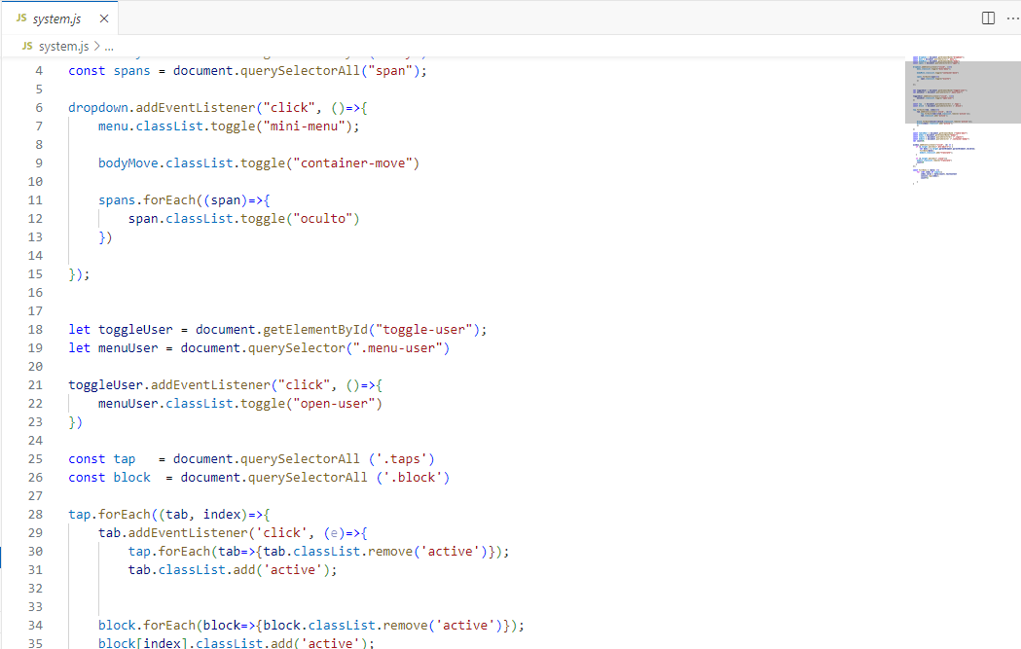

### *Figura 33:* documento JS para el sistema

const dropdown = document.getElementById("dropdown");

const menu = document.querySelector(".menu");

const bodyMove = document.getElementById("body")

const spans = document.querySelectorAll("span");

dropdown.addEventListener("click", ()=>{

    menu.classList.toggle("mini-menu");

    bodyMove.classList.toggle("container-move")

    spans.forEach((span)=>{

        span.classList.toggle("oculto")

    })

});

let toggleUser = document.getElementById("toggle-user");

let menuUser = document.querySelector(".menu-user")

toggleUser.addEventListener("click", ()=>{

    menuUser.classList.toggle("open-user")

})

const tap   = document.querySelectorAll ('.taps')

const block  = document.querySelectorAll ('.block')

tap.forEach((tab, index)=>{

    tab.addEventListener('click', (e)=>{

        tap.forEach(tab=>{tab.classList.remove('active')});

        tab.classList.add('active');

    block.forEach(block=>{block.classList.remove('active')});

    block[index].classList.add('active');

    })

})

const tableEdit = document.getElementById ("table-edit")

const modal = document.getElementById("modal")

const inputs = document.querySelectorAll (".inputs")

const modalC = document.querySelector (".container-modal")

let count=0;

window.addEventListener("click", (e) => {

   if (e.target.matches(".btn-edit-t")) {

       let data = e.target.parentElement.parentElement.children;

       fillData(data);

       modalC.classList.add("translate");

   }

   if (e.target.matches(".close")){

    modalC.classList.remove("translate")

    count=0

   }

});

const fillData = (data) =>{

    for (let index of inputs){

        index.value = data[count].textContent

        console.log(index);

        count+=1

    }

}

## Administración: cuentas

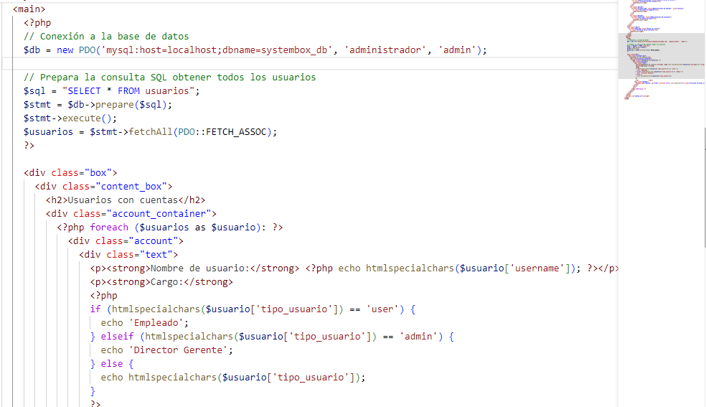

### *Figura 34*: administracion de cuentas HTML

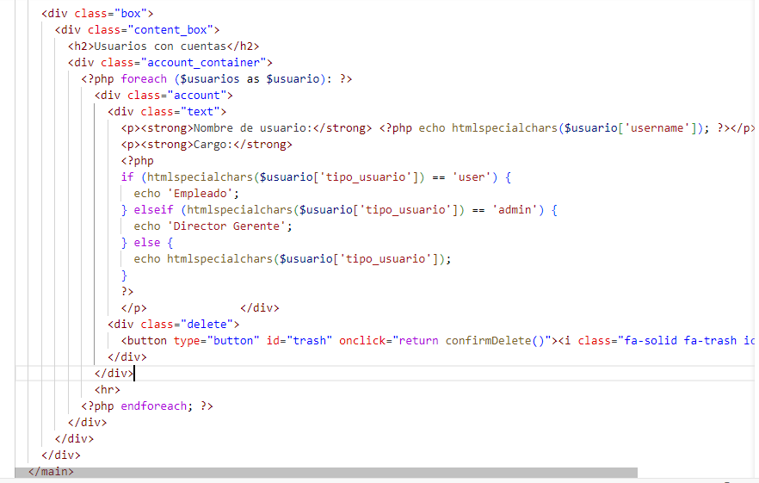

### *Figura 35*: administración de cuentas HTML (2)

<!DOCTYPE html>

<html lang="en">

<head>

  <meta charset="UTF-8">

  <meta name="viewport" content="width=device-width, initial-scale=1.0">

  <title>Cuentas registradas</title>

  <link rel="stylesheet" href="css/all.min.css">

  <link rel="stylesheet" href="administration.css">

</head>

<body>

  <aside class="menu">

    <div class="title_admin">

      <h2>Administración</h2>

    </div>

    <nav>

      <ul>

        <li class="bottom">

          <a href="administration.php" title="Administracion de Usuario">

            <i class="fa-solid fa-user-shield"></i>

            <span>Usuario</span>

          </a>

        </li>

        <li class="bottom">

          <a href="accounts.php" title="Administración de Cuentas"  class="active">

            <i class="fa-solid fa-computer"></i>

            <span>Cuentas</span>

          </a>

        </li>

        <li class="bottom">

          <a href="staff.php" title="Administración del personal">

            <i class="fa-solid fa-users"></i>

            <span>Personal</span>

          </a>

        </li>

      </ul>

    </nav>

    <div class="back">

      <a href="home.php" title="Volver al inicio">

        <i class="fa-solid fa-circle-left"></i>

        <span>Volver</span>

      </a>

    </div>

  </aside>

  <main>

    <?php

    // Conexión a la base de datos

    $db = new PDO('mysql:host=localhost;dbname=systembox_db', 'administrador', 'admin');

    // Prepara la consulta SQL obtener todos los usuarios

    $sql = "SELECT * FROM usuarios";

    $stmt = $db->prepare($sql);

    $stmt->execute();

    $usuarios = $stmt->fetchAll(PDO::FETCH_ASSOC);

    ?>

    <div class="box">

      <div class="content_box">

        <h2>Usuarios con cuentas</h2>

        <div class="account_container">

          <?php foreach ($usuarios as $usuario): ?>

            <div class="account">

              <div class="text">

                <p><strong>Nombre de usuario:</strong> <?php echo htmlspecialchars($usuario['username']); ?></p>

                <p><strong>Cargo:</strong>

                <?php

                if (htmlspecialchars($usuario['tipo_usuario']) == 'user') {

                  echo 'Empleado';

                } elseif (htmlspecialchars($usuario['tipo_usuario']) == 'admin') {

                  echo 'Director Gerente';

                } else {

                  echo htmlspecialchars($usuario['tipo_usuario']);

                }

                ?>

                </p>              </div>

              <div class="delete">

                <button type="button" id="trash" onclick="return confirmDelete()"><i class="fa-solid fa-trash icon"></i></button>

              </div>

            </div>

            <hr>

          <?php endforeach; ?>

        </div>

      </div>

    </div>

  </main>

  <script src="system.js"></script>

</body>

</html>

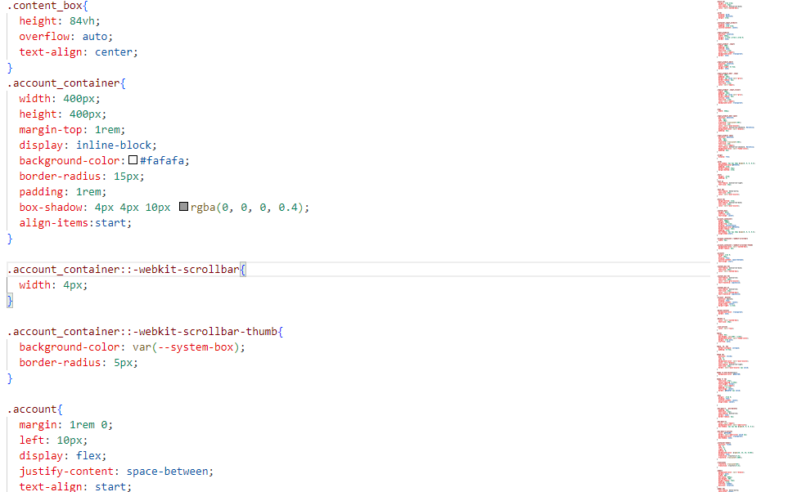

### *Figura 36:* Administracion de los usuarios. CSS

@font-face {

  font-family: beton-extra;

  src: url(./fonts/Beton\ CG\ ExtraBold.otf);

}

@font-face {

  font-family: montserrat-semibold;

  src: url(./fonts/montserrat-semibold.otf);

}

@font-face {

  font-family: montserrat;

  src: url(./fonts/montserrat-regular.otf);

}

@font-face {

  font-family: montserrat-bold ;

  src: url(./fonts/montserrat-bold.otf);

}

@font-face {

  font-family: montserrat-light ;

  src: url(./fonts/montserrat-light.otf);

}

@font-face {

  font-family: monsterfriend ;

  src: url(./fonts/MonsterFriendFore.otf);

}

*{

  margin: 0;

  padding: 0;

  box-sizing: border-box;

  text-decoration: none;

  list-style-type: none;

}

:root{

  --blanco: #fff;

  --gris: #999;

  --gris-oscuro: #636363;

  --azul-oscuro: #012169;

  --negro: #000000;

  --fondo-claro: #f1f1f1;

  --system-box:#32498c;

  --rojo:#bc0707;

  --amarrillo:#fade0d;

  --fondo:#e1dff6;

}

body{

  position: relative;

  margin-left: 260px;

  background-color: var(--fondo);

}

.menu{

  height: 100%;

  left: 0;

  top: 0;

  width: 260px;

  position: fixed;

  background-color: var(--system-box);

  overflow: hidden;

}

nav{

  padding: 2rem 0;

}

nav li{

  padding-bottom: 1.7rem;

}

nav a{

  color: #ffffffb2;

  font-family: montserrat;

  display: flex;

  align-items: center;

  padding-left: 1.3rem;

  position: relative;

}

nav a i{

  font-size: 15px;

  width: 20px;

}

.menu nav a span {

  font-size: 17px;

  padding: 0rem 1rem;

}

nav a:hover{

  color: var(--blanco);

}

nav a.active{

  height: 40px;

  color: var(--blanco);

  background-color: #ffffff1c;

}

.active:before{

  content:'';

  position: absolute;

  width: 6px;

  height: 100%;

  background-color: var(--blanco);

  left: 0;

}

.back a{

  position: absolute;

  bottom: 20px;

  left: 20px;

  color: var(--blanco);

  font-size: 20px;

  font-family: montserrat-semibold;

}

.title_admin{

  margin-top: 2rem;

  padding-left: 0.6rem ;

  font-size: 20px;

  color: var(--blanco);

  font-family: montserrat-bold ;

  display: flex;

  text-align: center;

}

.header-container{

  display:none

}

main{

  position: relative;

  height: 92vh;

  margin: 1.3rem;

}

.box{

  background-color: var(--blanco);

  border-radius: 15px;

  padding: 1rem;

  box-shadow: 4px 4px 10px rgba(0, 0, 0, 0.3);

  overflow: hidden;

}

.taps-box{

  width: 100%;

  display: flex;

  justify-content: space-around;

  border-bottom: var(--gris) solid 3px;

  position: relative;

}

.taps{

  border: none;

  background-color: transparent;

  color: var(--system-box);

  font-size: 15px;

  font-family: montserrat-light;

  cursor: pointer;

  margin-bottom: 7px;

}

.taps-box .taps.active {

  color: var(--system-box);

  font-weight: bold;

  font-family: montserrat;

}

.content-box{

  height: 84vh;

  overflow: auto;

}

.content-box::-webkit-scrollbar{

  width: 6px;

}

.content-box::-webkit-scrollbar-thumb{

  background-color: var(--azul-oscuro);

  border-radius: 5px;

}

.content-box .block{

  display: none;

  position: relative;

}

.content-box .block.active{

  display: block;

}

.block h1{

  margin: 1rem 2rem;

  font-size: 25px;

  font-family: montserrat-bold;

  color: var(--system-box);

}

.card{

  display: grid;

  display: absolute;

  margin: 1rem;

}

.container_input_product{

  display: flex;

  padding: 1rem 1rem;

  justify-content: center;

}

.input_product{

  position: relative;

  width: 280px;

  margin: 1.2rem 1.5rem 1.2rem 0;

  border: none;

}

.input_product .input{

  width: 100%;

  padding: 8px;

  outline: none;

  font-size: 1rem;

  color: var(--negro);

  background-color: transparent;

  border: none;

}

.input_product_edit{

  position: relative;

  width: 280px;

  margin-right: 0.7rem;

  border: none;

}

.input_product_edit .inpu{

  width: 100%;

  padding: 10px;

  border: 2px solid var(--gris);

  border-radius: 5px;

  outline: none;

  font-size: 1rem;

  color: var(--negro);

}

.input_product .input_visual{

  width: 100%;

  padding: 10px;

  border: 2px solid var(--gris);

  border-radius: 5px;

  outline: none;

  font-size: 1rem;

  color: var(--negro);

  background-color: transparent;

}

.big{

  width: 560px;

}

.input_product_edit span{

  position: absolute;

  top: -5px;

  left: 20px;

  transform: translateY(-50%);

  font-size: 1em;

  color: var(--azul-oscuro);

  font-family: montserrat-semibold, Helvetica;

  background-color: var(--blanco);

  padding: 4px;

}

.input_product span{

  position: absolute;

  top: -4px;

  left: 20px;

  transform: translateY(-50%);

  font-size: 1em;

  color: var(--negro);

  font-family: montserrat-semibold, Helvetica;

  background-color: var(--fondo-claro);

  padding: 5px;

}

.align{

  display: flex;

}

.card{

  box-shadow: 4px 4px 10px rgba(0, 0, 0, 0.3);

  background-color:#f3f2f2;

  padding: 1rem;

  border-radius: 15px;

  margin-bottom: 2rem;

}

.text{

  margin: .5rem;

  padding: 0;

}

.text p{

  font-family: montserrat-light;

  font-size: 15px;

}

.text h3{

  font-family: beton-extra;

  font-size: 25px;

  color: var(--azul-oscuro);

}

.block h2{

  margin-bottom: 2rem;

  font-family: montserrat-bold;

  font-size: 25px;

  color: var(--azul-oscuro);

}

.content_box{

  height: 84vh;

  overflow: auto;

  text-align: center;

}

.account_container{

  width: 400px;

  height: 400px;

  margin-top: 1rem;

  display: inline-block;

  background-color:#fafafa;

  border-radius: 15px;

  padding: 1rem;

  box-shadow: 4px 4px 10px rgba(0, 0, 0, 0.4);

  align-items:start;

}

.account_container::-webkit-scrollbar{

  width: 4px;

}

.account_container::-webkit-scrollbar-thumb{

  background-color: var(--system-box);

  border-radius: 5px;

}

.account{

  margin: 1rem 0;

  left: 10px;

  display: flex;

  justify-content: space-between;

  text-align: start;

}

.content_box h2{

  font-family: montserrat-bold;

  font-size: 35px;

  color: var(--system-box);

}

.content_box h3{

  font-family: montserrat;

  font-size: 20px;

  color: var(--gris-oscuro);

  text-transform: capitalize;

}

.content_box p{

  font-family: montserrat;

  font-size: 14px;

  color: var(--system-box);

  text-transform: capitalize;

}

.account .delete{

  position: abolute;

  display: flex;

  justify-content: center;

  align-items: center;

  margin-right: 1.2rem;

}

.delete button{

  background-color: transparent;

  border: none;

}

.delete i{

  color: var(--system-box);

  font-size: 19px;

}

.icon:active{

  color: var(--rojo);

}

table{

  width: 95%;

  max-height: calc(89% - 1rem);

  background-color: var(--fondo-claro);

  margin: 1rem auto;

  overflow: auto;

}

table, th, td{

  border-collapse: collapse;

  padding: 0.7rem;

}

thead th{

  position: sticky;

  top: 0;

  left: 0;

  background-color: var(--azul-oscuro);

  color: var(--blanco);

  font-family: montserrat-light;

  font-size: 18px;

  border: var(--azul-oscuro) 2px solid;

}

tbody tr:nth-child(even){

  background-color: #d5cfd8;

}

tbody tr td{

  font-size: 17px;

  letter-spacing: 0.35px;

  font-weight: normal;

  color: var(--negro);

  padding: 0.7rem;

  text-align: center;

  border: #e1dfdf 2px solid;

}

.btn{

  margin: .5rem 0;

  display: flex;

  justify-content: center;

  align-items: center;

}

.btn-edit-t, .btn-delete{

  padding: 7px;

  font-size: 12px;

  font-family: montserrat;

  border: none;

  border-radius: 5px;

}

.btn-edit-t{

  color: var(--negro);

  background-color: var(--amarrillo);

  box-shadow: 2px 2px 5px rgba(0, 0, 0, 0.2);

}

.btn-edit-t:active{

  color: #ffa200;

  border: var(--amarrillo) solid 2px;

  background-color: transparent;

  box-shadow: none;

}

.container-modal{

  position: fixed;

  top: 0;

  left: 0;

  right: 0;

  bottom: 0;

  background-color: rgba(26, 25, 25, 0.653);

  display: flex;

  transition: transform 0.5s;

  transform: translateY(-100%);

}

.translate{

  transform: translateY(0%);

  transition: transform 0.5s;

}

.modal{

  background-color: var(--blanco);

  margin: auto;

  width: 90%;

  max-width: 600px;

  max-height: 90%;

  border-radius: 12px;

  padding: 1rem;

  overflow: hidden;

  position: relative;

}

.modal h2{

  font-family: beton-extra;

  text-align: center;

  color: var(--negro);

  font-size: 27px;

  margin: 1rem auto .8rem auto;

}

.btn-done{

  border: none;

  background-color: var(--azul-oscuro);

  color: var(--blanco);

  font-size: 14px;

  font-family: montserrat;

  width: 240px;

  height: 40px;

  border-radius: 15px;

}

.btn-done:active {

  background-color: var(--system-box);

  color: var();

}

.close{

  position: absolute;

  top: 5px;

  right: 5px;

  font-size: 30px;

  color: var(--rojo);

  padding: 4px;

}

.close:active{

  border: var(--azul-oscuro) solid 3px;

  border-radius: 30px;

}

Administracion: usuarios.

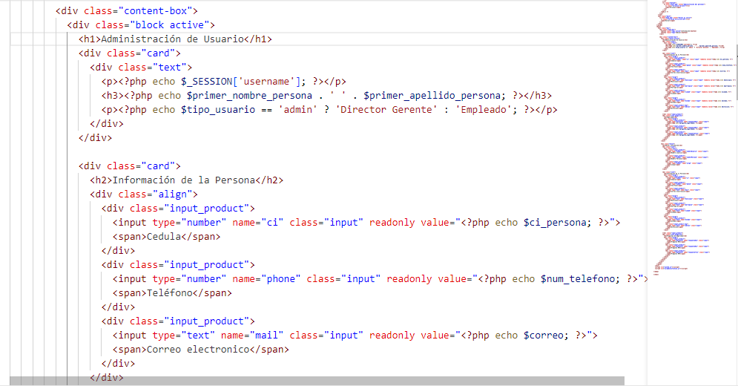

### *Figura 37:* administración de usuarios HTML

<!DOCTYPE html>

<html lang="es">

<head>

  <meta charset="UTF-8">

  <meta name="viewport" content="width=device-width, initial-scale=1.0">

  <title>Administracion de Usuario</title>

  <link rel="stylesheet" href="administration.css">

  <link rel="stylesheet" href="css/all.min.css">

</head>

<body>

  <?php

  session_start();

  include 'controladores/fetch_user_data.php';

  ?>

<header>

    <div class="header-container">

      <div class="wrapper-name">

          <i class="fa-solid fa-bars bars" id="dropdown"></i>

      </div>

      <div class="wrapper">

          <i class="fa-solid fa-user-large img-user user" id="toggle-user"></i>

      </div>

    </div>

  </header>

  <div class="full-content">

    <aside class="menu">

      <div class="title_admin">

        <h2>Administración</h2>

      </div>

      <nav>

        <ul>

          <li class="bottom">

            <a href="administration.php" title="Administracion de Usuario" class="active">

              <i class="fa-solid fa-user-shield"></i>

              <span>Usuario</span>

            </a>

          </li>

          <?php if ($_SESSION['tipo_usuario'] != 'user') { ?>

            <li class="bottom">

              <a href="accounts.php" title="Administración de Cuentas">

                <i class="fa-solid fa-computer"></i>

                <span>Cuentas</span>

              </a>

            </li>

            <li class="bottom">

              <a href="staff.php" title="Administración del personal">

                <i class="fa-solid fa-users"></i>

                <span>Personal</span>

              </a>

            </li>

          <?php } ?>

        </ul>

      </nav>

      <div class="back">

        <a href="home.php" title="Volver al inicio">

          <i class="fa-solid fa-circle-left"></i>

          <span>Volver</span>

        </a>

      </div>

    </aside>

    <main>

      <div class="box">

        <div class="taps-box">

          <button class="taps active">Información</button>

          <button class="taps">Editar</button>

        </div>

        <div class="content-box">

          <div class="block active">

            <h1>Administración de Usuario</h1>

            <div class="card">

              <div class="text">

                <p><?php echo $_SESSION['username']; ?></p>

                <h3><?php echo $primer_nombre_persona . ' ' . $primer_apellido_persona; ?></h3>

                <p><?php echo $tipo_usuario == 'admin' ? 'Director Gerente' : 'Empleado'; ?></p>

              </div>

            </div>

            <div class="card">

              <h2>Información de la Persona</h2>

              <div class="align">

                <div class="input_product">

                  <input type="number" name="ci" class="input" readonly value="<?php echo $ci_persona; ?>">

                  <span>Cedula</span>

                </div>

                <div class="input_product">

                  <input type="number" name="phone" class="input" readonly value="<?php echo $num_telefono; ?>">

                  <span>Teléfono</span>

                </div>

                <div class="input_product">

                  <input type="text" name="mail" class="input" readonly value="<?php echo $correo; ?>">

                  <span>Correo electronico</span>

                </div>

              </div>

              <div class="align">

                <div class="input_product">

                  <input type="text" name="municipio" class="input" readonly value="<?php echo $municipio; ?>">

                  <span>Municipio</span>

                </div>

                <div class="input_product">

                  <input type="text" name="parroquia" class="input" readonly value="<?php echo $parroquia; ?>">

                  <span>Parroquía</span>

                </div>

                <div class="input_product">

                  <input type="text" name="ciudad" class="input" readonly value="<?php echo $ciudad; ?>">

                  <span>Ciudad</span>

                </div>

              </div>

              <div class="align">

                <div class="input_product">

                  <input type="text" name="estado" class="input" readonly value="<?php echo $estado; ?>">

                  <span>Estado</span>

                </div>

                <div class="input_product big">

                  <input type="text" name="adress" class="input" readonly value="<?php echo $direccion; ?>">

                  <span>Dirección</span>

                </div>

              </div>

            </div class="input_product">

            <div class="card qsegurity">

              <h2>Seguridad</h2>

              <div class="align">

                <div class="input_product">

                  <input type="password" name="respuestaUno" class="input">

                  <span><?php echo $pregunta_seguridad1; ?></span>

                </div>

                <div class="input_product">

                  <input type="password" name="respuestaDos" class="input">

                  <span><?php echo $pregunta_seguridad2; ?></span>

                </div>

                <div class="input_product">

                  <input type="password" name="respuestaTres" class="input">

                  <span><?php echo $pregunta_seguridad3; ?></span>

                </div>

              </div>

            </div>

          </div>

          <div class="block">

            <h1>Editar información</h1>

            <div class="card">

              <div class="text">

                <div class="input_product">

                  <input type="number" name="nombreUsuario" class="input">

                  <span>Nombre usuario</span>

                </div>

                <div class="input_product">

                  <input type="number" name="nombrePersona" class="input">

                  <span>Nombre Persona</span>

                </div>

                <div class="input_product">

                  <input type="number" name="cargo" class="input">

                  <span>cargo</span>

                </div>

              </div>

            </div>

            <div class="card">

              <h2>Información de la Persona</h2>

              <div class="align">

                <div class="input_product">

                  <input type="number" name="ci" class="input">

                  <span>Cedula</span>

                </div>

                <div class="input_product">

                  <input type="number" name="phone" class="input">

                  <span>Teléfono</span>

                </div>

                <div class="input_product">

                  <input type="text" name="mail" class="input">

                  <span>Correo electronico</span>

                </div>

              </div>

              <div class="align">

                <div class="input_product">

                  <input type="text" name="municipio" class="input">

                  <span>Municipio</span>

                </div>

                <div class="input_product">

                  <input type="text" name="parroquia" class="input">

                  <span>Parroquía</span>

                </div>

                <div class="input_product">

                  <input type="text" name="ciudad" class="input">

                  <span>Ciudad</span>

                </div>

              </div>

              <div class="align">

                <div class="input_product">

                  <input type="text" name="estado" class="input">

                  <span>estado</span>

                </div>

                <div class="input_product big">

                  <input type="text" name="adress" class="input">

                  <span>Dirección</span>

                </div>

              </div>

            </div class="input_product">

            <div class="card qsegurity">

              <h2>Preguntas de Seguridad</h2>

              <div class="align">

                <div class="input_product">

                  <input type="password" name="respuestaUno" class="input">

                  <span>Pregunta N°1</span>

                </div>

                <div class="input_product">

                  <input type="password" name="respuestaDos" class="input">

                  <span>Pregunta N°2</span>

                </div>

                <div class="input_product">

                  <input type="password" name="respuestaTres" class="input">

                  <span>Pregunta N°3</span>

                </div>

              </div>

            </div>

          </div>

        </div>

      </div>

    </main>

  </div>

  <script src="system.js"></script>

  <script src="js/administration.js"></script>

</body>

</html>

## Back Up y Restore

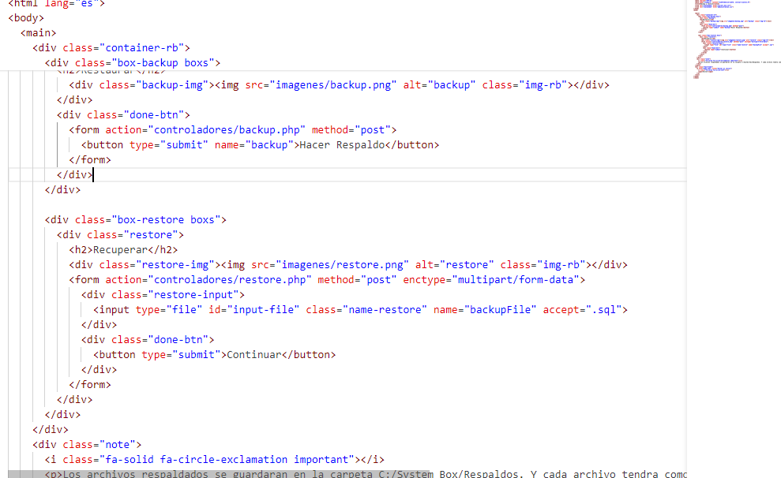

### *Figura 38:* Back Up y Restore. HTML

<!DOCTYPE html>

<html lang="es">

<head>

  <meta charset="UTF-8">

  <meta name="viewport" content="width=device-width, initial-scale=1.0">

  <title>Backup y restore</title>

  <link rel="stylesheet" href="css/all.min.css">

  <link rel="stylesheet" href="administration.css">

</head>

<body>

  <main>

    <div class="container-rb">

      <div class="box-backup boxs">

        <div class="backup">

        <h2>Restaurar</h2>

          <div class="backup-img"><img src="imagenes/backup.png" alt="backup" class="img-rb"></div>

        </div>

        <div class="done-btn">

          <form action="controladores/backup.php" method="post">

            <button type="submit" name="backup">Hacer Respaldo</button>

          </form>

        </div>

      </div>

      <div class="box-restore boxs">

        <div class="restore">

          <h2>Recuperar</h2>

          <div class="restore-img"><img src="imagenes/restore.png" alt="restore" class="img-rb"></div>

          <form action="controladores/restore.php" method="post" enctype="multipart/form-data">

            <div class="restore-input">

              <input type="file" id="input-file" class="name-restore" name="backupFile" accept=".sql">

            </div>

            <div class="done-btn">

              <button type="submit">Continuar</button>

            </div>

          </form>

        </div>

      </div>

    </div>

    <div class="note">

      <i class="fa-solid fa-circle-exclamation important"></i>

      <p>Los archivos respaldados se guardaran en la carpeta C:/System Box/Respaldos. Y cada archivo tendra como nombre la fecha del respaldo y despues el nombre del archivo</p>

    </div>

  </main>

  <div class="back-home">

    <a href="home.html" title="Volver al inicio">

      <i class="fa-solid fa-circle-left"></i>

      <span>Volver</span>

    </a>

  </div>

</body>

</html>

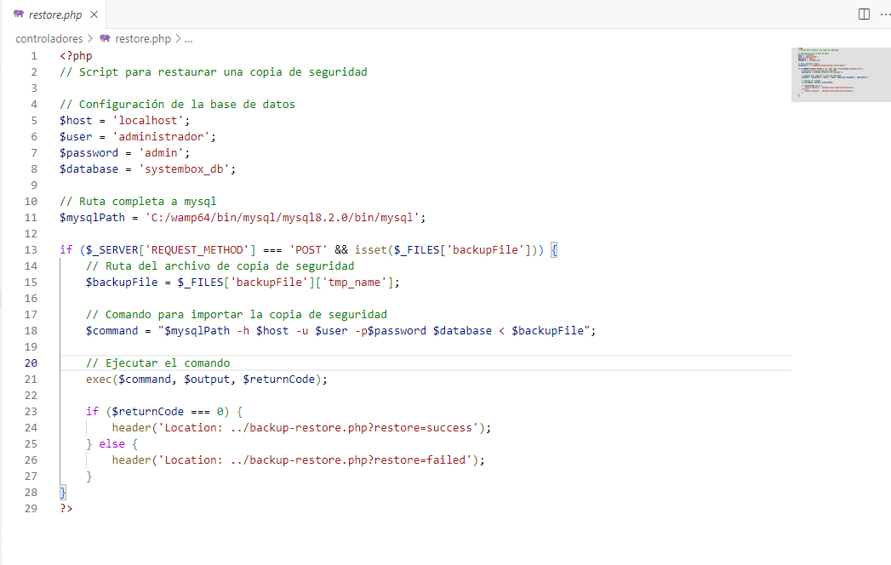

### *Figura 39*: Restore PHP

<?php

// Script para restaurar una copia de seguridad

// Configuración de la base de datos

$host = 'localhost';

$user = 'administrador';

$password = 'admin';

$database = 'systembox_db';

// Ruta completa a mysql

$mysqlPath = 'C:/wamp64/bin/mysql/mysql8.2.0/bin/mysql';

if ($_SERVER['REQUEST_METHOD'] === 'POST' && isset($_FILES['backupFile'])) {

    // Ruta del archivo de copia de seguridad

    $backupFile = $_FILES['backupFile']['tmp_name'];

    // Comando para importar la copia de seguridad

    $command = "$mysqlPath -h $host -u $user -p$password $database < $backupFile";

    // Ejecutar el comando

    exec($command, $output, $returnCode);

    if ($returnCode === 0) {

        header('Location: ../backup-restore.php?restore=success');

    } else {

        header('Location: ../backup-restore.php?restore=failed');

    }

}

?>

## Registrar Usuario

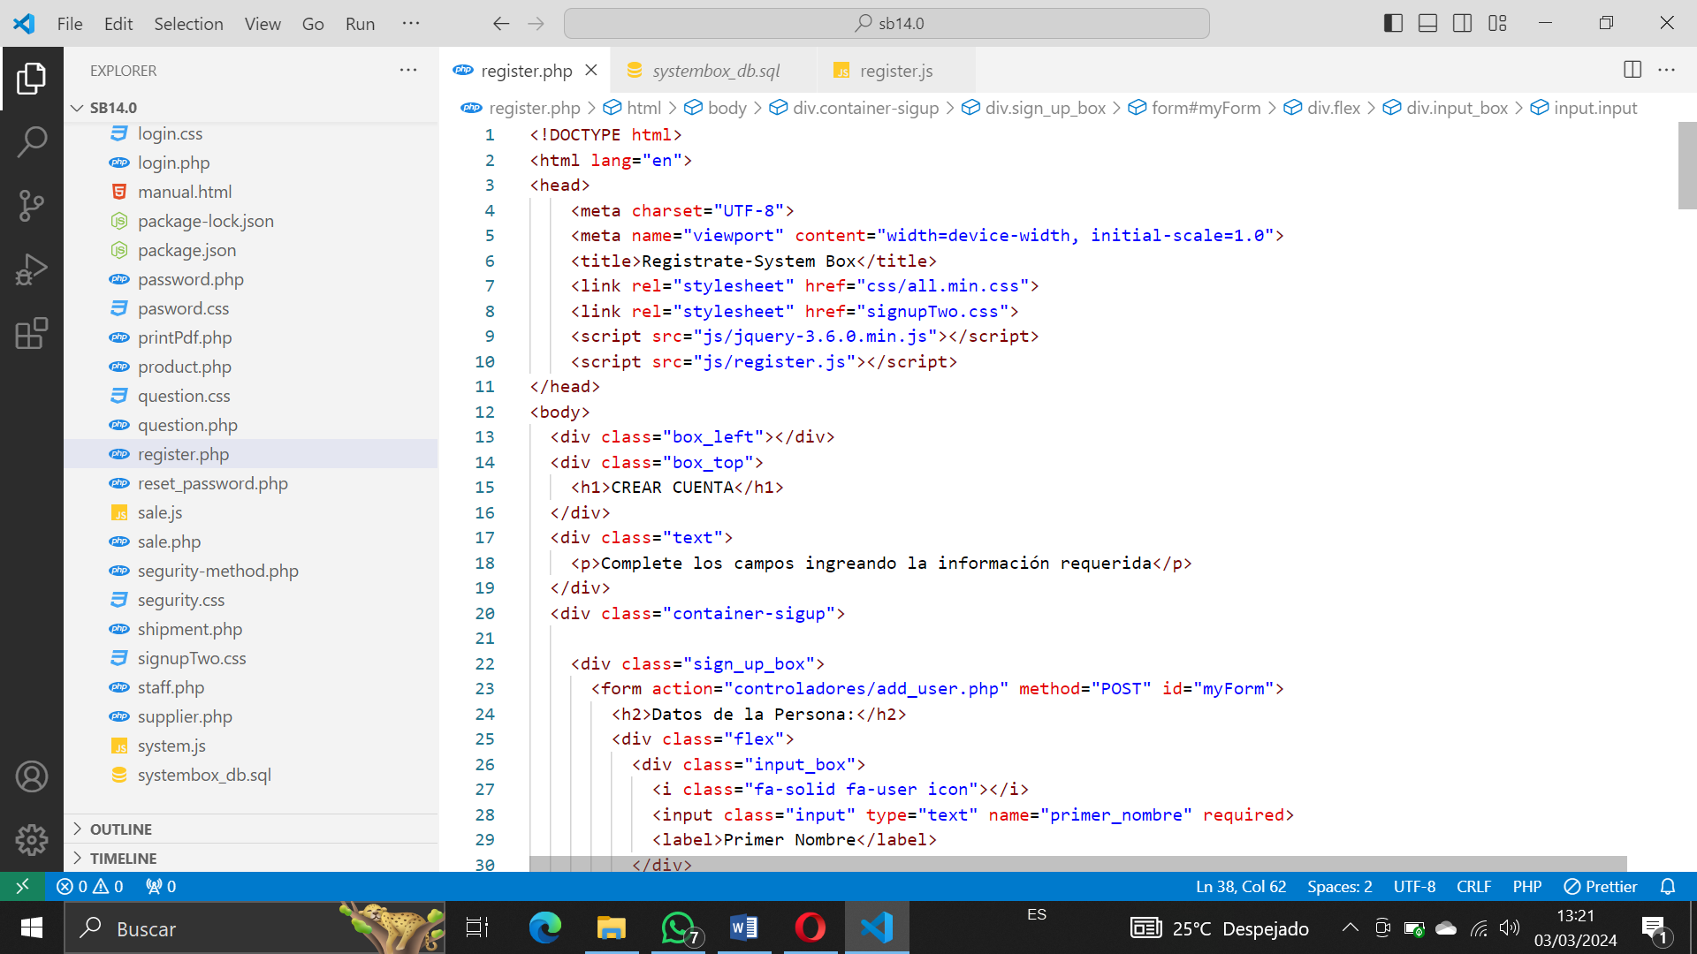

### *Figura 40:* register.html

<!DOCTYPE html>

<html lang="en">

<head>

    <meta charset="UTF-8">

    <meta name="viewport" content="width=device-width, initial-scale=1.0">

    <title>Registrate-System Box</title>

    <link rel="stylesheet" href="css/all.min.css">

    <link rel="stylesheet" href="signupTwo.css">

    <script src="js/jquery-3.6.0.min.js"></script>

    <script src="js/register.js"></script>

</head>

<body>

  <div class="box_left"></div>

  <div class="box_top">

    <h1>CREAR CUENTA</h1>

  </div>

  <div class="text">

    <p>Complete los campos ingreando la información requerida</p>

  </div>

  <div class="container-sigup">

    <div class="sign_up_box">

      <form action="controladores/add_user.php" method="POST" id="myForm">

        <h2>Datos de la Persona:</h2>

        <div class="flex">

          <div class="input_box">

            <i class="fa-solid fa-user icon"></i>

            <input class="input" type="text" name="primer_nombre" required>

            <label>Primer Nombre</label>

          </div>

          <div class="input_box">

            <i class="fa-solid fa-user icon"></i>

            <input class="input" type="text" name="segundo_nombre">

            <label>Segundo Nombre</label>

          </div>

          <div class="input_box">

            <i class="fa-solid fa-address-card icon"></i>

            <input class="input" type="text" name="ci_persona" required>

            <label>C.I</label>

          </div>

        </div><div class="flex">

          <div class="input_box">

            <i class="fa-solid fa-user icon"></i>

            <input class="input" type="text" name="primer_apellido" required>

            <label>Primer Apellido</label>

          </div>

          <div class="input_box">

            <i class="fa-solid fa-user icon"></i>

            <input class="input" type="text" name="segundo_apellido" required>

            <label>Segundo Apellido</label>

          </div>

          <div class="input_box">

            <i class="fa-solid fa-phone icon"></i>

            <input class="input" type="text" inputmode="numeric" name="numero_telefono" pattern="[0-9]+" required>

            <label>N° Teléfono</label>

          </div>

        </div>

        <div class="flex">

          <div class="input_box">

            <i class="fa-solid fa-phone icon"></i>

            <input class="input" type="date" min="1945-01-01" name="fecha_nacimiento" required>

            <span>Fecha de Nacimiento</span>

          </div>

          <div class="input_box">

            <i class="fa-solid fa-envelope icon"></i>

            <input class="input" type="text" name="correo" required>

            <label>Correo Electronico</label>

          </div>

        </div>

        <div class="flex">

          <div class="input_box">

            <i class="fa-solid fa-location-dot icon"></i>

            <input class="input" type="text" name="parroquia" required>

            <label>Parroquía</label>

          </div>

          <div class="input_box">

            <i class="fa-solid fa-location-dot icon"></i>

            <input class="input" type="text" name="municipio" required>

            <label>Municipio</label>

          </div>

          <div class="input_box">

            <i class="fa-solid fa-location-dot icon"></i>

            <input class="input" type="text" name="ciudad" required>

            <label>Ciudad</label>

          </div>

        </div>

        <div class="flex">

          <div class="input_box">

            <span>Estado</span>

            <i class="fa-solid fa-location-dot icon"></i>

            <select class="input" name="estado" required>

              <option value=""></option>

              <option value="Amazonas">Amazonas</option>

              <option value="Anzoátegui">Anzoátegui</option>

              <option value="Apure">Apure</option>

              <option value="Aragua">Aragua</option>

              <option value="Barinas">Barinas</option>

              <option value="Bolívar">Bolívar</option>

              <option value="Carabobo">Carabobo</option>

              <option value="Cojedes">Cojedes</option>

              <option value="Delta Amacuro">Delta Amacuro</option>

              <option value="Falcón">Falcón</option>

              <option value="Guárico">Guárico</option>

              <option value="Lara">Lara</option>

              <option value="Mérida">Mérida</option>

              <option value="Miranda">Miranda</option>

              <option value="Monagas">Monagas</option>

              <option value="Nueva Esparta">Nueva Esparta</option>

              <option value="Portuguesa">Portuguesa</option>

              <option value="Sucre">Sucre</option>

              <option value="Táchira">Táchira</option>

              <option value="Trujillo">Trujillo</option>

              <option value="Vargas">Vargas</option>

              <option value="Yaracuy">Yaracuy</option>

              <option value="Zulia">Zulia</option>

              <option value="Distrito Capital">Distrito Capital</option>

              <option value="Dependencias Federales">Dependencias Federales</option>

            </select>

          </div>

          <div class="input_box_big">

            <i class="fa-solid fa-house icon"></i>

            <input class="input" type="text" name="direccion" required>

            <label>Dirección</label>

          </div>

        </div>

        <h2>Datos de la Cuenta:</h2>

        <div class="flex">

          <div class="input_box">

            <i class="fa-solid fa-user icon"></i>

            <input class="input" type="text" name="username" required>

            <label>Nombre de Usuario</label>

          </div>

          <div class="input_box">

            <i class="fa-solid fa-lock icon"></i>

            <input class="input" type="password" name="password" required>

            <label>Contraseña</label>

          </div>

          <div class="input_box">

            <i class="fa-solid fa-lock icon"></i>

            <input class="input" type="password" name="repeat_password" required>

            <label>Repetir Contraseña</label>

          </div>

        </div>

        <h2>Preguntas de Seguridad:</h2>

        <div class="flex">

          <div class="input_box_big">

            <i class="fa-solid fa-question icon"></i>

            <select class="input" name="q1" required>

              <option class="option" value="">Selecciona una pregunta</option>

              <option class="option" value="¿Nombre de tu mascota de la infancia?">¿Nombre de tu mascota de la infancia?</option>

              <option class="option" value="¿Lugar de nacimiento de tu madre?">¿Lugar de nacimiento de tu madre?</option>

              <option class="option" value="¿Nombre de tu película favorita?">¿Nombre de tu película favorita?</option>

              <option class="option" value="¿Primer trabajo que tuviste?">¿Primer trabajo que tuviste?</option>

              <option class="option" value="¿Nombre de tu mejor amigo/a de la infancia?">¿Nombre de tu mejor amigo/a de la infancia?</option>

            </select>

          </div>

          <div class="input_box_big">

            <i class="fa-solid fa-shield-halved icon"></i>

            <input class="input" type="text" name="a1" required>

            <label>Respuesta N°1</label>

          </div>

        </div>

        <div class="flex">

          <div class="input_box_big">

            <i class=" fa-solid fa-question icon"></i>

            <select class="input" name="q2" required>

              <option class="option" value="">Selecciona una pregunta</option>

              <option class="option" value="¿Apellido de soltera de tu madre?">¿Apellido de soltera de tu madre?</option>

              <option class="option" value="¿Nombre del primer coche que tuviste?">¿Nombre del primer coche que tuviste?</option>

              <option class="option" value="¿Ciudad donde nació tu abuelo/a?">¿Ciudad donde nació tu abuelo/a?</option>

              <option class="option" value="¿Nombre de tu profesor/a favorito/a en la escuela?">¿Nombre de tu profesor/a favorito/a en la escuela?</option>

              <option class="option" value="¿Nombre de la calle en la que creciste?">¿Nombre de la calle en la que creciste?</option>

            </select>

          </div>

          <div class="input_box_big">

            <i class="fa-solid fa-shield-halved icon"></i>

            <input class="input" type="text" name="a2" required>

            <label>Respuesta N°2</label>

          </div>

        </div>

        <div class="flex">

          <div class="input_box_big">

            <i class="fa-solid fa-question icon"></i>

            <select class="input" name="q3" required>

              <option class="option" value="">Selecciona una pregunta</option>

              <option class="option" value="¿Nombre de tu primera mascota?">¿Nombre de tu primera mascota?</option>

              <option class="option" value="¿Cuál es tu libro favorito?">¿Cuál es tu libro favorito?</option>

              <option class="option" value="¿Cuál es tu película favorita?">¿Cuál es tu película favorita?</option>

              <option class="option" value="¿Cuál es tu comida favorita?">¿Cuál es tu comida favorita?</option>

              <option class="option" value="¿Cuál es tu lugar de nacimiento?">¿Cuál es tu lugar de nacimiento?</option>

            </select>

          </div>

          <div class="input_box_big">

            <i class="fa-solid fa-shield-halved icon"></i>

            <input class="input" type="text" name="a3" required>

            <label>Respuesta N°3</label>

          </div>

        </div>

        <div class="btn">

        <input type="submit" class="continue" value="Continuar">

      </div>

      </form>

      <a href="login.php">Ya tengo una cuenta</a>

    </div>

  </div>

  <img src="imagenes/IPM imagotipo_Mesa de trabajo.png" alt="IPM Oriente" class="logo">

</body>

</html>

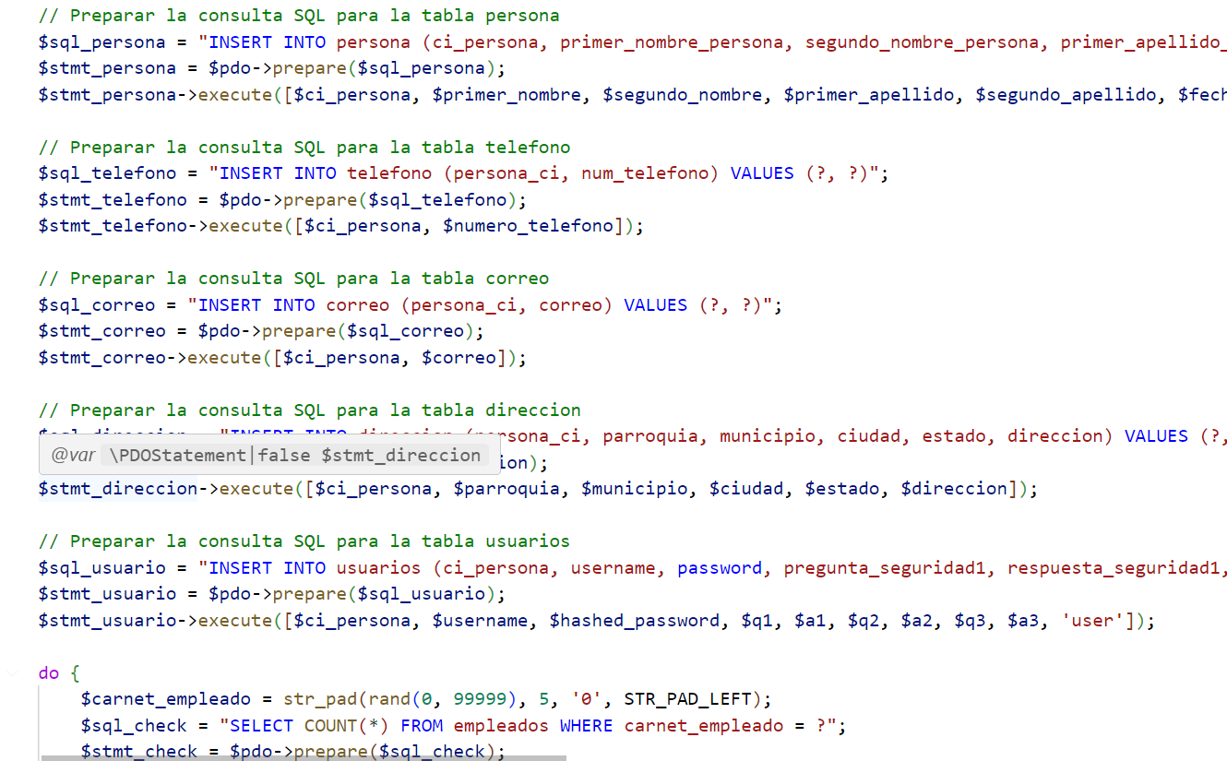

### *Figura 41*: add_user.php

<?php

// Conexión a la base de datos

$host = 'localhost';

$db = 'systembox_db';

$user = 'administrador';

$pass = 'admin';

$charset = 'utf8mb4';

$dsn = "mysql:host=$host;dbname=$db;charset=$charset";

$opt = [

    PDO::ATTR_ERRMODE            => PDO::ERRMODE_EXCEPTION,

    PDO::ATTR_DEFAULT_FETCH_MODE => PDO::FETCH_ASSOC,

    PDO::ATTR_EMULATE_PREPARES   => false,

];

$pdo = new PDO($dsn, $user, $pass, $opt);

try {

    // Inicia la transacción

    $pdo->beginTransaction();

    // Recoger los datos del formulario

    $primer_nombre = $_POST['primer_nombre'];

    $segundo_nombre = $_POST['segundo_nombre'];

    $ci_persona = $_POST['ci_persona'];

    $primer_apellido = $_POST['primer_apellido'];

    $segundo_apellido = $_POST['segundo_apellido'];

    $numero_telefono = $_POST['numero_telefono'];

    $fecha_nacimiento = $_POST['fecha_nacimiento'];

    $correo = $_POST['correo'];

    $parroquia = $_POST['parroquia'];

    $municipio = $_POST['municipio'];

    $ciudad = $_POST['ciudad'];

    $estado = $_POST['estado'];

    $direccion = $_POST['direccion'];

    $username = $_POST['username'];

    $password = $_POST['password'];

    $q1 = $_POST['q1'];

    $q2 = $_POST['q2'];

    $q3 = $_POST['q3'];

    $a1 = $_POST['a1'];

    $a2 = $_POST['a2'];

    $a3 = $_POST['a3'];

    // Hash de la contraseña

    $hashed_password = password_hash($password, PASSWORD_DEFAULT);

    // Preparar la consulta SQL para la tabla persona

    $sql_persona = "INSERT INTO persona (ci_persona, primer_nombre_persona, segundo_nombre_persona, primer_apellido_persona, segundo_apellido_persona, fecha_nacimiento, tipo_persona) VALUES (?, ?, ?, ?, ?, ?, 'usuario')";

    $stmt_persona = $pdo->prepare($sql_persona);

    $stmt_persona->execute([$ci_persona, $primer_nombre, $segundo_nombre, $primer_apellido, $segundo_apellido, $fecha_nacimiento]);

    // Preparar la consulta SQL para la tabla telefono

    $sql_telefono = "INSERT INTO telefono (persona_ci, num_telefono) VALUES (?, ?)";

    $stmt_telefono = $pdo->prepare($sql_telefono);

    $stmt_telefono->execute([$ci_persona, $numero_telefono]);

    // Preparar la consulta SQL para la tabla correo

    $sql_correo = "INSERT INTO correo (persona_ci, correo) VALUES (?, ?)";

    $stmt_correo = $pdo->prepare($sql_correo);

    $stmt_correo->execute([$ci_persona, $correo]);

    // Preparar la consulta SQL para la tabla direccion

    $sql_direccion = "INSERT INTO direccion (persona_ci, parroquia, municipio, ciudad, estado, direccion) VALUES (?, ?, ?, ?, ?, ?)";

    $stmt_direccion = $pdo->prepare($sql_direccion);

    $stmt_direccion->execute([$ci_persona, $parroquia, $municipio, $ciudad, $estado, $direccion]);

    // Preparar la consulta SQL para la tabla usuarios

    $sql_usuario = "INSERT INTO usuarios (ci_persona, username, password, pregunta_seguridad1, respuesta_seguridad1, pregunta_seguridad2, respuesta_seguridad2, pregunta_seguridad3, respuesta_seguridad3, tipo_usuario) VALUES (?, ?, ?, ?, ?, ?, ?, ?, ?, ?)";

    $stmt_usuario = $pdo->prepare($sql_usuario);

    $stmt_usuario->execute([$ci_persona, $username, $hashed_password, $q1, $a1, $q2, $a2, $q3, $a3, 'user']);

    do {

        $carnet_empleado = str_pad(rand(0, 99999), 5, '0', STR_PAD_LEFT);

        $sql_check = "SELECT COUNT(*) FROM empleados WHERE carnet_empleado = ?";

        $stmt_check = $pdo->prepare($sql_check);

        $stmt_check->execute([$carnet_empleado]);

        $exists = $stmt_check->fetchColumn();

    } while($exists > 0);

    // Preparar la consulta SQL para la tabla empleados

    $fecha_ingreso = date('Y-m-d H:i:s'); // Fecha y hora actual

    $cargo = 'empleado'; // Cargo por defecto

    $sql_empleado = "INSERT INTO empleados (persona_ci, fecha_ingreso, fecha_nacimiento, cargo, carnet_empleado) VALUES (?, ?, ?, ?, ?)";

    $stmt_empleado = $pdo->prepare($sql_empleado);

    $stmt_empleado->execute([$ci_persona, $fecha_ingreso, $fecha_nacimiento, $cargo, $carnet_empleado]);

    // Commit de la transacción si todo ha ido bien

    $pdo->commit();

    // Redirige al usuario

    header('Location: ../login.php?message=Registrado con exito');

} catch (Exception $e) {

    // Rollback en caso de error

    $pdo->rollBack();

    // Manejar el error de alguna manera (puedes loguearlo, mostrar un mensaje al usuario, etc.)

    echo "Error al procesar la solicitud: " . $e->getMessage();

}

## Recuperar Contraseña

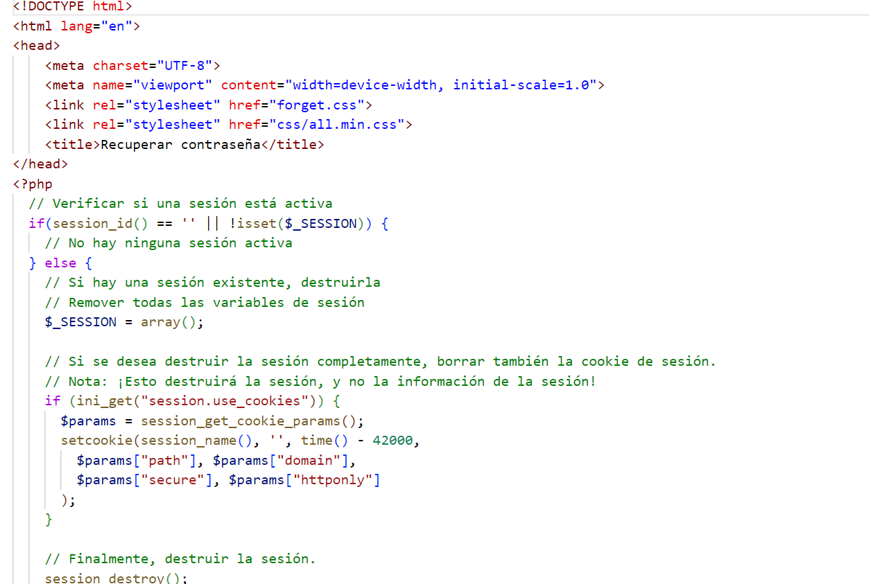

### *Figura 42*: recuperar_contraseña.html

<!DOCTYPE html>

<html lang="en">

<head>

    <meta charset="UTF-8">

    <meta name="viewport" content="width=device-width, initial-scale=1.0">

    <link rel="stylesheet" href="forget.css">

    <link rel="stylesheet" href="css/all.min.css">

    <title>Recuperar contraseña</title>

</head>

<?php

  // Verificar si una sesión está activa

  if(session_id() == '' || !isset($_SESSION)) {

    // No hay ninguna sesión activa

  } else {

    // Si hay una sesión existente, destruirla

    // Remover todas las variables de sesión

    $_SESSION = array();

    // Si se desea destruir la sesión completamente, borrar también la cookie de sesión.

    // Nota: ¡Esto destruirá la sesión, y no la información de la sesión!

    if (ini_get("session.use_cookies")) {

      $params = session_get_cookie_params();

      setcookie(session_name(), '', time() - 42000,

        $params["path"], $params["domain"],

        $params["secure"], $params["httponly"]

      );

    }

    // Finalmente, destruir la sesión.

    session_destroy();

  }

  ?>

<body>

    <div class="box">

        <h1>Ingresa tu Usuario</h1>

        <form action="controladores/forget_find_user.php" method="POST">

          <p>Ingrese su usuario, para recuperar su contraseña</p>

          <div class="box-input">

            <i class="fa-solid fa-user icon"></i>

            <input type="text" name="username" required class="usuario">

            <label for="">Usuario</label>

          </div>

          <input type="submit" value="Continuar" class="continue" href="question.php">

        </form>

    </div>

    <img src="imagenes/IPM imagotipo-02.png" alt="ipmoriente" class="logo">

</body>

</html>

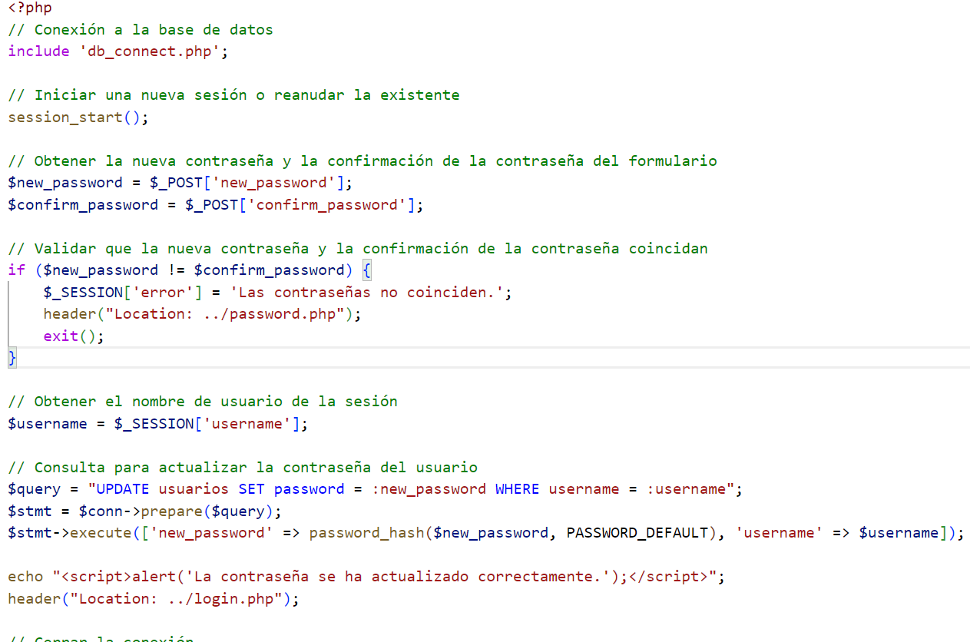

### *Figura 43*: change_password.php

<?php

// Conexión a la base de datos

include 'db_connect.php';

// Iniciar una nueva sesión o reanudar la existente

session_start();

// Obtener la nueva contraseña y la confirmación de la contraseña del formulario

$new_password = $_POST['new_password'];

$confirm_password = $_POST['confirm_password'];

// Validar que la nueva contraseña y la confirmación de la contraseña coincidan

if ($new_password != $confirm_password) {

    $_SESSION['error'] = 'Las contraseñas no coinciden.';

    header("Location: ../password.php");

    exit();

}

// Obtener el nombre de usuario de la sesión

$username = $_SESSION['username'];

// Consulta para actualizar la contraseña del usuario

$query = "UPDATE usuarios SET password = :new_password WHERE username = :username";

$stmt = $conn->prepare($query);

$stmt->execute(['new_password' => password_hash($new_password, PASSWORD_DEFAULT), 'username' => $username]);

echo "<script>alert('La contraseña se ha actualizado correctamente.');</script>";

header("Location: ../login.php");

// Cerrar la conexión

$conn = null;

?>

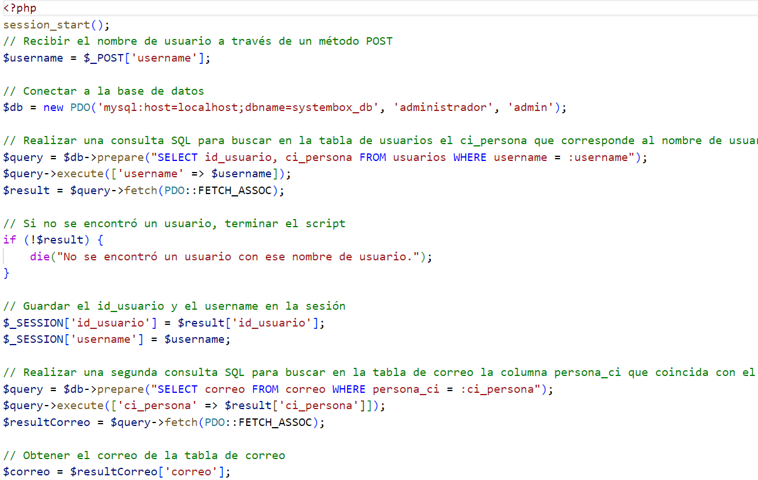

### *Figura 44:* send_token.php

## Reportes

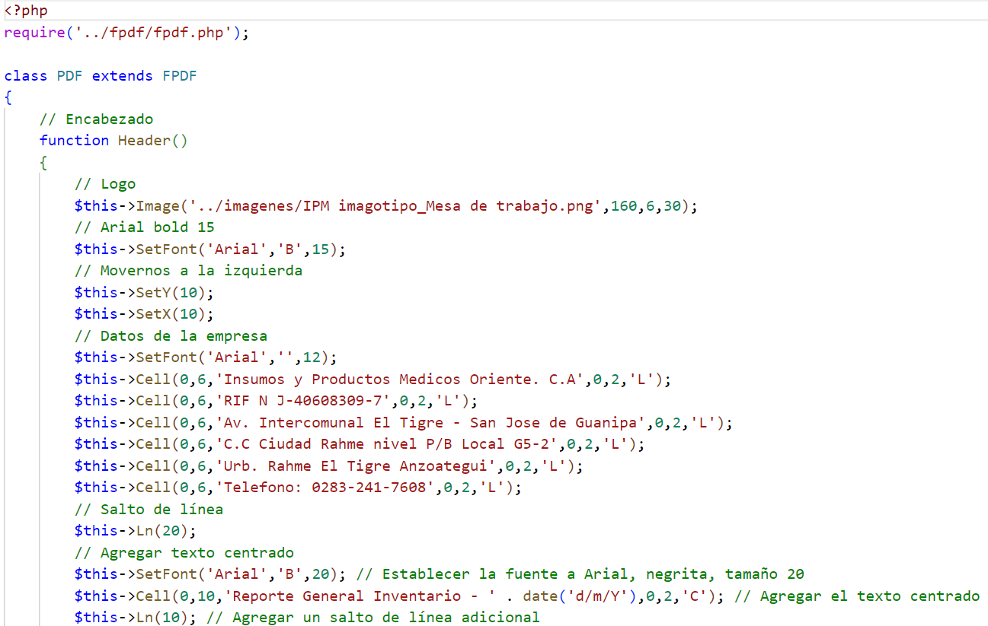

### *Figura 45:* generar_reporte.php

<?php

require('../fpdf/fpdf.php');

class PDF extends FPDF

{

    // Encabezado

    function Header()

    {

        // Logo

        $this->Image('../imagenes/IPM imagotipo_Mesa de trabajo.png',160,6,30);

        // Arial bold 15

        $this->SetFont('Arial','B',15);

        // Movernos a la izquierda

        $this->SetY(10);

        $this->SetX(10);

        // Datos de la empresa

        $this->SetFont('Arial','',12);

        $this->Cell(0,6,'Insumos y Productos Medicos Oriente. C.A',0,2,'L');

        $this->Cell(0,6,'RIF N J-40608309-7',0,2,'L');

        $this->Cell(0,6,'Av. Intercomunal El Tigre - San Jose de Guanipa',0,2,'L');

        $this->Cell(0,6,'C.C Ciudad Rahme nivel P/B Local G5-2',0,2,'L');

        $this->Cell(0,6,'Urb. Rahme El Tigre Anzoategui',0,2,'L');

        $this->Cell(0,6,'Telefono: 0283-241-7608',0,2,'L');

        // Salto de línea

        $this->Ln(20);

        // Agregar texto centrado

        $this->SetFont('Arial','B',20); // Establecer la fuente a Arial, negrita, tamaño 20

        $this->Cell(0,10,'Reporte General Inventario - ' . date('d/m/Y'),0,2,'C'); // Agregar el texto centrado

        $this->Ln(10); // Agregar un salto de línea adicional

    }

    // Pie de página

    function Footer()

    {

        // Posición a 1,5 cm del final

        $this->SetY(-15);

        // Arial italic 8

        $this->SetFont('Arial','I',8);

        // Número de página

        $this->Cell(0,10,'Page '.$this->PageNo().'/{nb}',0,0,'C');

    }

}

// Conexión a la base de datos

$db = new PDO('mysql:host=localhost;dbname=systembox_db', 'administrador', 'admin');

// Consulta SQL para obtener el producto más vendido

$sql_mas_vendido = "SELECT producto_id, SUM(cantidad_venta) AS total_venta FROM ventas GROUP BY producto_id ORDER BY total_venta DESC LIMIT 1";

$stmt_mas_vendido = $db->prepare($sql_mas_vendido);

$stmt_mas_vendido->execute();

$mas_vendido = $stmt_mas_vendido->fetch(PDO::FETCH_ASSOC);

// Consulta SQL para obtener el producto menos vendido

$sql_menos_vendido = "SELECT producto_id, SUM(cantidad_venta) AS total_venta FROM ventas GROUP BY producto_id ORDER BY total_venta ASC LIMIT 1";

$stmt_menos_vendido = $db->prepare($sql_menos_vendido);

$stmt_menos_vendido->execute();

$menos_vendido = $stmt_menos_vendido->fetch(PDO::FETCH_ASSOC);

// Consulta SQL para obtener el nombre del producto más vendido

$sql_nombre_mas_vendido = "SELECT nombre_producto FROM productos WHERE id_producto = ?";

$stmt_nombre_mas_vendido = $db->prepare($sql_nombre_mas_vendido);

$stmt_nombre_mas_vendido->execute([$mas_vendido['producto_id']]);

$nombre_mas_vendido = $stmt_nombre_mas_vendido->fetchColumn();

// Consulta SQL para obtener el nombre del producto menos vendido

$sql_nombre_menos_vendido = "SELECT nombre_producto FROM productos WHERE id_producto = ?";

$stmt_nombre_menos_vendido = $db->prepare($sql_nombre_menos_vendido);

$stmt_nombre_menos_vendido->execute([$menos_vendido['producto_id']]);

$nombre_menos_vendido = $stmt_nombre_menos_vendido->fetchColumn();

// Consulta SQL para obtener el producto más vendido en el último día

$sql_mas_vendido_dia = "SELECT producto_id, SUM(cantidad_venta) AS total_venta FROM ventas WHERE fecha_venta >= CURDATE() - INTERVAL 1 DAY GROUP BY producto_id ORDER BY total_venta DESC LIMIT 1";

$stmt_mas_vendido_dia = $db->prepare($sql_mas_vendido_dia);

$stmt_mas_vendido_dia->execute();

$mas_vendido_dia = $stmt_mas_vendido_dia->fetch(PDO::FETCH_ASSOC);

// Consulta SQL para obtener el producto más vendido en la última semana

$sql_mas_vendido_semana = "SELECT producto_id, SUM(cantidad_venta) AS total_venta FROM ventas WHERE fecha_venta >= CURDATE() - INTERVAL 1 WEEK GROUP BY producto_id ORDER BY total_venta DESC LIMIT 1";

$stmt_mas_vendido_semana = $db->prepare($sql_mas_vendido_semana);

$stmt_mas_vendido_semana->execute();

$mas_vendido_semana = $stmt_mas_vendido_semana->fetch(PDO::FETCH_ASSOC);

// Consulta SQL para obtener el producto más vendido en el último mes

$sql_mas_vendido_mes = "SELECT producto_id, SUM(cantidad_venta) AS total_venta FROM ventas WHERE fecha_venta >= CURDATE() - INTERVAL 1 MONTH GROUP BY producto_id ORDER BY total_venta DESC LIMIT 1";

$stmt_mas_vendido_mes = $db->prepare($sql_mas_vendido_mes);

$stmt_mas_vendido_mes->execute();

$mas_vendido_mes = $stmt_mas_vendido_mes->fetch(PDO::FETCH_ASSOC);

// Consulta SQL para obtener el producto más vendido en el último año

$sql_mas_vendido_ano = "SELECT producto_id, SUM(cantidad_venta) AS total_venta FROM ventas WHERE fecha_venta >= CURDATE() - INTERVAL 1 YEAR GROUP BY producto_id ORDER BY total_venta DESC LIMIT 1";

$stmt_mas_vendido_ano = $db->prepare($sql_mas_vendido_ano);

$stmt_mas_vendido_ano->execute();

$mas_vendido_ano = $stmt_mas_vendido_ano->fetch(PDO::FETCH_ASSOC);

// Crear un nuevo documento PDF

$pdf = new PDF();

$pdf->AliasNbPages();

$pdf->AddPage();

$pdf->SetFont('Arial', '', 12);

function obtenerNombreProducto($producto_id) {

    global $db; // Asegúrate de tener acceso a tu conexión a la base de datos

    // Preparar la consulta SQL

    $sql = "SELECT nombre_producto FROM productos WHERE id_producto = :id_producto";

    $stmt = $db->prepare($sql);

    // Vincular el parámetro

    $stmt->bindParam(':id_producto', $producto_id);

    // Ejecutar la consulta

    $stmt->execute();

    // Obtener el resultado

    $resultado = $stmt->fetch(PDO::FETCH_ASSOC);

    // Devolver el nombre del producto

    return $resultado['nombre_producto'];

}

// Agregar el texto "Productos:"

$pdf->SetFont('Arial', 'BU', 12); // Establecer la fuente a Arial, negrita y subrayada, tamaño 12

$pdf->Cell(0, 10, 'Productos:', 0, 1);

$pdf->SetFont('Arial', '', 12); // Restablecer la fuente a Arial, normal, tamaño 12 para el resto del texto;

// Agregar información del producto más vendido

$pdf->Cell(0, 10, 'Producto mas vendido: ' . $nombre_mas_vendido . ' (Cantidad vendida: ' . $mas_vendido['total_venta'] . ')', 0, 1);

// Agregar información del producto menos vendido

$pdf->Cell(0, 10, 'Producto menos vendido: ' . $nombre_menos_vendido . ' (Cantidad vendida: ' . $menos_vendido['total_venta'] . ')', 0, 1);

// Configurar la cabecera de la tabla

$pdf->SetFont('Arial', 'B', 12);

$pdf->Cell(60, 10, 'Periodo', 1);

$pdf->Cell(60, 10, 'Producto', 1);

$pdf->Cell(60, 10, 'Cantidad vendida', 1);

$pdf->Ln(); // Nueva línea

// Configurar la fuente para el cuerpo de la tabla

$pdf->SetFont('Arial', '', 12);

// Agregar información del producto más vendido en el último día

$nombre_mas_vendido_dia = obtenerNombreProducto($mas_vendido_dia['producto_id']);

$pdf->Cell(60, 10, 'Ultimo dia', 1);

$pdf->Cell(60, 10, $nombre_mas_vendido_dia, 1);

$pdf->Cell(60, 10, $mas_vendido_dia['total_venta'], 1);

$pdf->Ln(); // Nueva línea

// Agregar información del producto más vendido en la última semana

$nombre_mas_vendido_semana = obtenerNombreProducto($mas_vendido_semana['producto_id']);

$pdf->Cell(60, 10, 'Ultima semana', 1);

$pdf->Cell(60, 10, $nombre_mas_vendido_semana, 1);

$pdf->Cell(60, 10, $mas_vendido_semana['total_venta'], 1);

$pdf->Ln(); // Nueva línea

// Agregar información del producto más vendido en el último mes

$nombre_mas_vendido_mes = obtenerNombreProducto($mas_vendido_mes['producto_id']);

$pdf->Cell(60, 10, 'Ultimo mes', 1);

$pdf->Cell(60, 10, $nombre_mas_vendido_mes, 1);

$pdf->Cell(60, 10, $mas_vendido_mes['total_venta'], 1);

$pdf->Ln(); // Nueva línea

// Agregar información del producto más vendido en el último año

$nombre_mas_vendido_ano = obtenerNombreProducto($mas_vendido_ano['producto_id']);

$pdf->Cell(60, 10, mb_convert_encoding('Último año', 'ISO-8859-1', 'UTF-8'), 1);

$pdf->Cell(60, 10, $nombre_mas_vendido_ano, 1);

$pdf->Cell(60, 10, $mas_vendido_ano['total_venta'], 1);

$pdf->Ln(); // Nueva línea

// Generar PDF

$pdf->Output();

?>